Приватизация

История и перспективы приватизации в Украине

Калиновский А.

# Оглавление

1. Вступление
2. Обработка данных 2.1 Загрузка необходимых пакетов 2.2 Загрузка данных 2.3 Очистка данных
3. Приватизация в Украине. 1992-2015 гг.
4. Приватизация как источник пополнения государственного бюджета Украины
5. Государственный контроль или вспоминает ли государство о своей бывшей собственности?
6. Экономическое развитие Украины, 25 лет пути
7. Структурные изменения в трудовых ресурсах Украины
8. Индустриальное производство

# ВСТУПЛЕНИЕ

В 1991 году, когда Украина, наряду с другими республиками СССР решила идти далее своим собственным путем, она обладала второй, после Германии, экономический мощью Европы. Это была страна с самыми крупными природными ресурсами на континенте, собственной добывающей и обрабатывающей промышленностями, оснащенной высокотехнологическими отраслями такими как машиностроения, авиастроения, судостроение, станкостроение, космос, и многое другое. Система образования, как и вся советская в целом, была одна из лучших в мире, и могла взращивать научных специалистов любой направленности. Украина была третей ядерной державой мира, обладала одной из крупнейших сухопутных армий, и крупным как гражданским, так и военным флотом. Треть запасов мировых черноземов открывали возможность стать также и мировым лидером на рынке сельскохозяйственной продукции. К сожалению бОльшая часть всего перечисленного в 91 году и осталась. Потенциал страны так и не был использован для роста экономики и благосостояния населения. Все 25 лет реформ перехода от социализма к капитализму, под руководством сотен западных консультантов - это история потерь и утрат. Потери ядерного арсенала и распродажа военной техники. Распродажа государственных предприятий и отдача в частные руки целых отраслей экономики. Потери территорий. Потери людей, которым нет применения у себя на родине, вынужденые искать рабочие места за рубежом, превратившись в самую дешевую рабочую силу на континенте. Список потерь можно продолжать очень долго, а вот приобретений у Украины не так много. Кроме создания крупного национального капитала, который получил контроль над основными промышленными отраслями и политической системой, а также бесконечный процесс экономических реформ, и политических переворотов, Украина ничего больее не приобрела.

Сегодня, спустя 25 лет потерь, украинцам предлагают отдать остатки созданного предыдущими поколениями народного благосостояния. Согласно постановлению Кабинета Министров Украины от 31 августа 2016 года №588[1], к приватизации готовятся 401 предприятие, при этом 105 из них все еще включены в список объектов, запрещенных к приватизации. Более 70% объектов приватизации из этого списка – это крупные и стратегические предприятия, часть из которых - монополии, работающие с широкими слоями населения.

Международные организации, в частности Международный Валютный Фонд, уделяют вопросу приватизации в Украине отдельное внимание. В Меморандуме о взаимопонимании, подписанном Украиной и МВФ в 2016 году, излагаются условия получения следующего транша[2]. За общими правильными словами о необходимости «создания эффективной системы управления государственным имуществом», «прозрачности» и «открытости», можно выделить следующие условия, которые, учитывая полную зависимость политики и экономики Украины, скорее являются ультиматумы:

* 1. Законодательно сократить перечень компаний, запрещенных к приватизации
  2. Удалить из списка запрещенных к приватизации компаний морские порты и сельскохозяйственные государственные предприятия, внести их в план приватизации
  3. Обеспечить участие иностранных компаний (консультантов) в оценке имущества, готовящегося к приватизации
  4. Обеспечить обязательное участие иностранных компаний в торгах
  5. Включить в список приватизации именно те компании, которые даже при сегодняшнем неэффективном управлении остаются прибыльными (например, ПАО «Турбоатом», облэнерго).

Подыгрывает этому процессу Глава Фонда госимущества Игорь Билоус[3]. В своем интервью он рассказал о неэффективном государственном управление, желании как можно скорее распродать имущество, и поделился данными на этот счет. В управлении Фонда госимущества Украины на конец 2015 года находилось 402 объекта: 37 государственных предприятий и 365 хозяйственных обществ с корпоративными правами государства. Из них 96 (почти 25%) на момент инвентаризации (август 2015 г.) уже находились в состоянии банкротства. При этом из 136 объектов корпоративного управления, где часть государства составляет больше 50%, прибыльными были только 36 предприятий (всего 21%). Таким образом власть, прикрываясь коррупцией и неумением быть эффективным управленцем, решает раздать остаток имущества в частные руки, а судя по Меморандуму с МВФ, эти «руки» будут иностранными.

К сожалению, в открытом доступе очень мало информации о том, почему «неэффективный» государственный собственник смог создать такое количество предприятий, которые «эффективные» частные собственники за 25 лет дележа доделить не могут, при том что сами почти ничего нового не создали. Тем более не раскрывается вопрос глубинного смысла приватизации, решение о которой в первую очередь зависит от выбора экономической модели, подчиненной определенной политико-экономической идеологии. Нет также разъяснения того, что в случае решения о тотальной приватизации (а оно уже принято) всего государственного имущества, этот выбор политико-экономической модели делается в пользу неолиберальной модели, которая является главной причиной сегодняшнего обще глобального экономического кризиса и падения уровня жизни по всему миру.

В этом докладе, предлагается более глубокое знакомство с темой проблематики приватизации. Мы рассмотрим наш исторический опыт, его результаты и перспективы. И начнем с более детального рассмотрения имущества, которое в ближайшее время должно найти своего нового счастливого обладателя.

# ОБРАБОТКА ДАННЫХ

## Загрузка необходимых пакетов

## Загрузка данных

## Очистка данных

# ПЛАН ПРИВАТИЗАЦИИ

Учитывая политико-экономическую зависимость Украины от Запада, предлагаем сразу обратится к первоисточнику, определяющему наше экономическое развитие в целом, и приватизационные требования в частности - Меморандуму, подписанному между Украиной и МВФ в 2016 году. В нем сказано: «Достигнут прогресс в целях обеспечения надежной и прозрачной приватизации ПАО «Одесский припортовый завод», в том числе привлечение консультантов, в соответствии с лучшими международными практиками, которые подготовят и представят ФГИУ информационные пакеты касательно ПАО «Одесский припортовый завод». Для того же завода Кабинет Министров Украины утвердил условия продажи, по которым, в частности, в торгах должны участвовать минимум 2 участника, при этом минимум один из них должен быть иностранный. Аналогичным образом, к концу 2016 года мы планируем провести конкурсные продажи ОАО Харьковоблэнерго, ОАО Запорожьеоблэнерго, ПАО «Николаевоблэнерго», ПАО «Хмельницкоблэнерго», ОАО «Тернопольоблэнерго». Мы будем стремиться к запуску конкурса приватизации ПАО Центрэнерго и стремиться завершить его продажу к концу марта 2017 года, следуя тем же процедурам, что и для ПАО «Одесский припортовый завод»[4].

В 2017 году, проект Меморандума расширяет обязательства украинской стороны по приватизации еще больше. Подтверждаются намерения продать Одесский припортовый завод, и инициировать процесс приватизации ряда других крупных гособъектов: ПАТ «Турбоатом», Центрэнерго, Облэнерго, ГПЗКУ – «Государственная продовольственно-зерновая корпорация Украины»[5]. Это практически все монополии, которые приносят доход бюджету, и позволяют влиять на как социальную сферу государства, так и на деятельность крупного бизнеса, который должен быть подчинен общественным интересам.

Под давлением различных факторов: острого дефицита государственного бюджета, необходимости расчета по внешним кредитам, выдвигаемых в связи с этим условий МФВ, желанием остаться при власти, стабильность которой обеспечивает США, а также межличностных договоренностей «в верхах», 31 августа 2016 года Кабинет Министров Украины опубликовал расширенный список объектов, которые государство намерено приватизировать в ближайшие годы, собираясь начать очередной этап в разгосударствлении собственности Украины, названный журналистами «новой большой приватизацией». Итак, согласно уже упомянутого нами, постановления Кабинета Министров Украины от 31 августа 2016 года №588[6], к приватизации готовятся 401 предприятие, 105 из которых все еще включены в список объектов, запрещенных к приватизации. Более 70% объектов приватизации из этого списка – это крупные и стратегические предприятия.

#### Рис. 1. Объекты к приватизации в 2016-2017 гг по группам

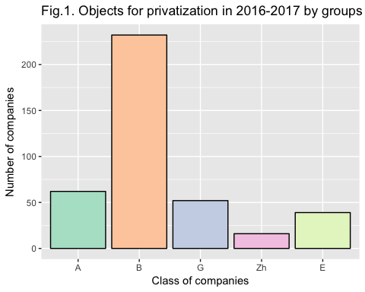

***Таблица количества объектов подлежащих приватизации в 2016-2017 гг. по группам***

## Privatization.Group Number.of.enterprises.for.privatization  
## 1 A 62  
## 2 B 232  
## 3 G 52  
## 4 Zh 16  
## 5 E 39

#### Рис.2 . Объекты приватизации в 2016-2017 гг. по группам (%)

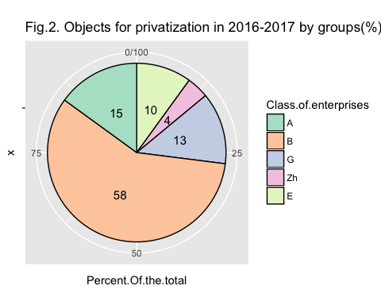

***Таблица объектов подлежащих приватизации в 2016-2017 гг по группам (%)***

## Class.of.enterprises Percent.Of.the.total  
## 1 A 15  
## 2 B 58  
## 3 G 13  
## 4 Zh 4  
## 5 E 10

Анализируя список объектов приватизации, эксперты и СМИ, в основном, обращают внимание на несколько «знаковых» предприятий, попавших в этот список (Одесский припортовый завод, облэнерго), при этом оставляя без внимания остальные сферы. Так, помимо предприятий, которые на слуху, к приватизации планируется 90 предприятий агропромышленного комплекса, 68 предприятий, относящихся к науке (в основном научно-исследовательские институты), 57 предприятий машино- и станкостроения, 39 предприятий добывающей промышленности, 26 предприятий энергетического комплекса и др. Теряющиеся в общем количестве, но важные по своему значению – 8 предприятий сферы здравоохранения, 8 предприятий химической отрасли, 5- металлургии. (более детально см.Рис __ и __)

#### Рис. 3. Объекты приватизации 2016-2017 гг. по видам экономической деятельности

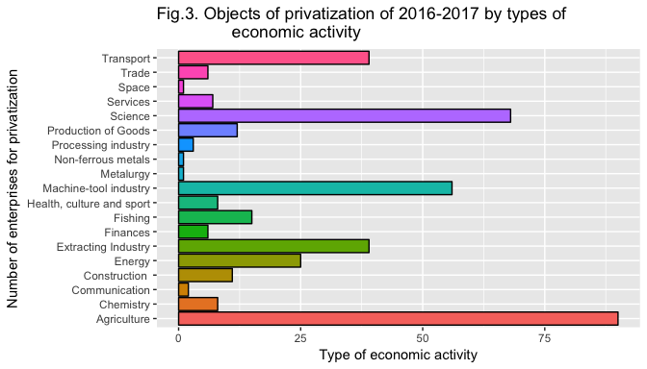

***Объекты приватизации 2016-2017 гг по видам экономической деятельности***

## Economic.activity Number.of.enterprises.for.privatization  
## 1 Agriculture 90  
## 2 Science 68  
## 3 Machine-tool industry 56  
## 4 Extracting Industry 39  
## 5 Transport 39  
## 6 Energy 25  
## 7 Fishing 15  
## 8 Production of Goods 12  
## 9 Construction 11  
## 10 Chemistry 8  
## 11 Health, culture and sport 8  
## 12 Services 7  
## 13 Finances 6  
## 14 Trade 6  
## 15 Processing industry 3  
## 16 Communication 2  
## 17 Metalurgy 1  
## 18 Non-ferrous metals 1  
## 19 Space 1

#### Рис. 4. Объекты приватизации 2016-2017 гг. по видам экономической деятельности (%)

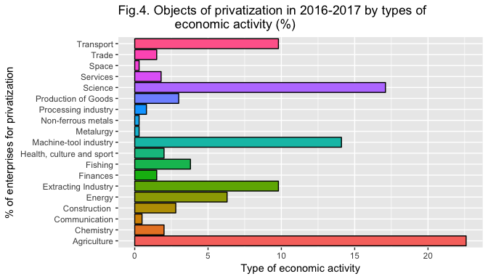

***Таблица объектов подлежащих приватизации в 2016-2017 гг. по группам (%)***

## Economic.activity Percent.Of.the.total  
## 1 Agriculture 22.6  
## 2 Science 17.1  
## 3 Machine-tool industry 14.1  
## 4 Extracting Industry 9.8  
## 5 Transport 9.8  
## 6 Energy 6.3  
## 7 Fishing 3.8  
## 8 Production of Goods 3.0  
## 9 Construction 2.8  
## 10 Chemistry 2.0  
## 11 Health, culture and sport 2.0  
## 12 Services 1.8  
## 13 Finances 1.5  
## 14 Trade 1.5  
## 15 Processing industry 0.8  
## 16 Communication 0.5  
## 17 Metalurgy 0.3  
## 18 Non-ferrous metals 0.3  
## 19 Space 0.3

Рассмотрим наиболее численные и наиболее значимые сферы, готовящиеся к приватизации в ближайшие годы.

### ПРЕДПРИЯТИЯ АГРОПРОМЫШЛЕННОГО КОМПЛЕКСА

На фоне постоянно растущего количества мирового населения, ежегодного выбывания огромных массивов аграрных земель по всему миру, а также глобальной экономической нестабильности, агропромышленный комплекс и производство продуктов питания становится одной из самых доходных и интересных отраслей, поскольку спрос на ее продукцию есть всегда, в независимости от глобальных или локальных экономических кризисов и конъюнктуры рынка. Учитывая качество украинских земель и количество ее чернозема[7], эта отрасль становится главной целью для захвата частным капиталом. Хотя практически все (91%) предприятия этой отрасли, которые готовятся к приватизации, входят в категорию крупных (группа В), это, все же, не предприятия гиганты, и это не те предприятия, приватизация которых «на слуху» благодаря СМИ и которые могут побояться продавать дешево. Поэтому, по оценкам экспертов, на каждое из них, даже в нынешнее время, найдется покупатель, а стоить они будут не очень большую сумму[8]. Единственное предприятие, попавшее в категорию Г (стратегические предприятия) из объектов агропромышленного комплекса – это ГП спиртовой и ликероводочной промышленности Украины «Укрспирт». Даже обсуждаемая в СМИ Государственная продовольственно-зерновая корпорация Украины”, чья приватизация прописана отдельной строкой в требованиях МВФ, относиться к категории В.

#### Рис. 5. Предприятия сельского хозяйства, готовящиеся к приватизации, по группам

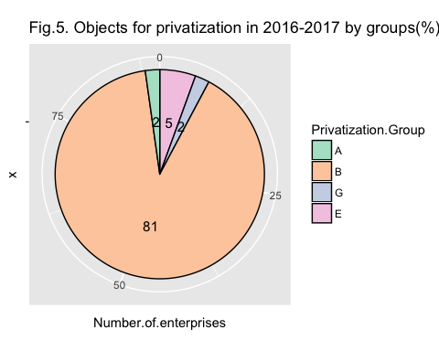

***Предприятия сельского хозяйства, готовящиеся к приватизации, по группам***

## Privatization.Group Number.of.enterprises  
## 1 A 2  
## 2 B 81  
## 3 G 2  
## 4 E 5

Кроме того, возникает впечатление, что под приватизацию, как бы «заказаны» небольшие, но прибыльные «подотрасли» агропромышленного сектора. На фоне предприятий общего профиля (которых 29), четко выделяются: конезаводы и селекция в животноводстве (12 предприятий), производство натурального шелка (11 предприятий) - крайне выгодные на международном рынке виды бизнеса, хлебозаводы (11 предприятий), производство продуктов питания, в основном консервы (7 предприятий), алкогольные напитки – (4), - то, что имеет живой ежедневный спрос на внутреннем рынке. (см. Рис.). Кроме того, теряющиеся на общем фоне 3 предприятия по производству соли – на самом деле – монополия. Одно из этих предприятий – ГП «Артемсоль» - занимает 95% рынка соли Украины, порядка 20% рынка соли РФ, и вообще, является крупнейшим в Европе предприятием по добыче и производству пищевой и промышленной соли.

#### Рис. 6. Подотрасли агропромышленных предприятий, планируемые к приватизации в 2016-2017 гг.

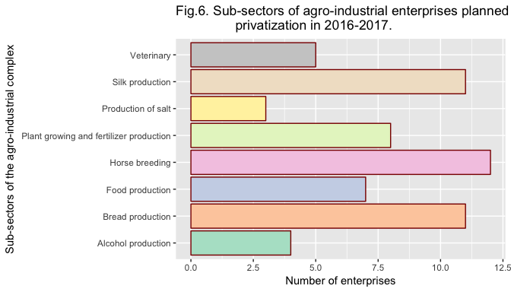

***Подотрасли агропромышленных предприятий, планируемые к приватизации в 2016-2017 гг.***

## Name.of.sub.sector Number.of.enterprises  
## 1 Horse breeding 12  
## 2 Bread production 11  
## 3 Silk production 11  
## 4 Plant growing and fertilizer production 8  
## 5 Food production 7  
## 6 Veterinary 5  
## 7 Alcohol production 4  
## 8 Production of salt 3

Из указанного списка, 27 предприятий (порядка 30%) для того, чтобы их разгосударствление стало возможным, должны быть сначала исключены из списка предприятий, запрещенных к приватизации. Продажа предприятий других отраслей, чьи активы оцениваются в миллионы долларов – важное событие, но оно не должно служить дымовой завесой, пряча за собой «простые мелочи», такие как хлеб, соль, молоко.

### НАУКА

Обещанная приватизация 68 объектов этой группы – наука – тоже не вызвала особого ажиотажа в прессе и не привлекла внимания экспертов. А ведь именно в этой группе приватизируют одни из последних в стране государственные научно-исследовательские и проектно-конструктрские институты, а также научно-производственные предприятия. Своих последних оплотов прикладной научно-исследовательской деятельности лишаются практически все сферы промышленности, в первую очередь машиностроение и приборостроение, химическая промышленность, производство продуктов питания, авиация и добывающая промышленность. (см.Рис.__)

#### Рис. 7. Научно-исследовательские и другие институты, готовящиеся к приватизации по отраслям

## Warning in RColorBrewer::brewer.pal(n, pal): n too large, allowed maximum for palette Pastel2 is 8  
## Returning the palette you asked for with that many colors

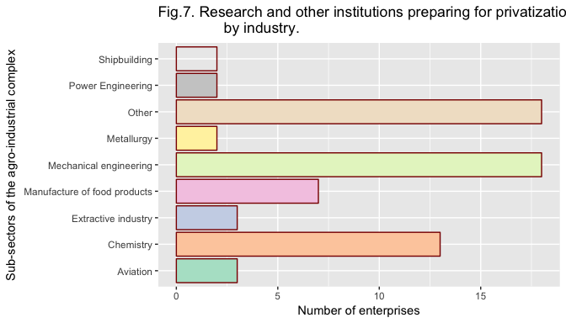

***Научно-исследовательские и другие институты, готовящиеся к приватизации по отраслям***

## The.direction.of.the.research.institute Number.of.institutes  
## 1 Mechanical engineering 18  
## 2 Chemistry 13  
## 3 Manufacture of food products 7  
## 4 Aviation 3  
## 5 Extractive industry 3  
## 6 Power Engineering 2  
## 7 Shipbuilding 2  
## 8 Metallurgy 2  
## 9 Other 18

Кроме того, почти 40% из них относятся к крупным предприятиям, а 20% - к предприятиям, имеющим стратегическое значение. 35 предприятий этого сектора (чуть более 50%) все еще находятся в списке объектов, запрещенных к приватизации. При этом из них 40% - крупные предприятия, 18% - объекты, имеющие стратегическое значение.

#### Рис. 8. Научно-исследовательские и другие институты, готовящиеся к приватизации по группам

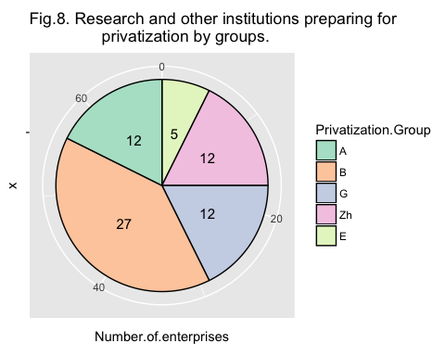

***Научно-исследовательские и другие институты, готовящиеся к приватизации по группам***

## Privatization.Group Number.of.enterprises  
## 1 A 12  
## 2 B 27  
## 3 G 12  
## 4 Zh 12  
## 5 E 5

### МАШИНОСТРОЕНИЕ

Из 57 предприятий этой отрасли, готовящихся к приватизации, помимо активно обсуждаемых ПАТ «Турбоатом» и ГП «Завод «Электротяжмаш», к категории стратегических относятся еще 6 предприятий, а к категории крупных – 23, что в сумме составляет чуть больше 50%. См.Рис.__

#### Рис. 9. Предприятия машиностроения, готовящиеся к приватизации в 2016-2017 гг по группам

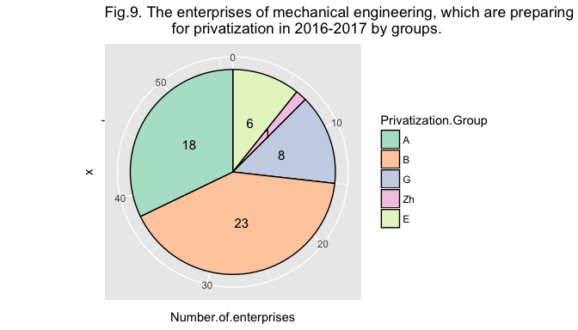

***Предприятия машиностроения, готовящиеся к приватизации в 2016-2017 гг по группам***

## Privatization.Group Number.of.enterprises  
## 1 A 18  
## 2 B 23  
## 3 G 8  
## 4 Zh 1  
## 5 E 6

### ТРАНСПОРТ

Из 39 предприятий этой отрасли, 19 предприятий пока все еще запрещены к приватизации. При этом, помимо 13 морских портов, о приватизации которых активно спорят эксперты и общественность, к приватизации готовят так же и остатки когда-то величественной судоходной инфраструктуры и судостроения, о которой речь пойдет ниже, в разделе «Судостроение Украины. Как уничтожить отрасль за 25 лет»: Государственная судоходная компания "Черноморское морское пароходство", Дунайское пароходство, Торговый флот Донбасса, Комплекс по агентованию суден, Государственная судоходная компания "Укртанкер", Черноморское главное морское агентство "Инфлот", Азовский судоремонтный завод, Государственное предприятие водных путей "Устьдунайводшлях", и др. Всего 22 предприятия из этого списка (почти 57%) – относятся именно к морскому транспорту, 5 - к железнодорожному, 3 предприятия – региональные авиалинии, 2 – автобусные перевозки, включая предприятие «Киевпассервис», которому принадлежит центральный автовокзал Киева и автостанции и автовокзалы области, и 7 предприятий – это ремонтные и оказывающие сопутствующие услуги. (см.Рис.__ и __).

#### Рис. 10. Предприятия транспортной отрасли, которые готовятся к приватизации в 2016-2017 гг по видам транспорта

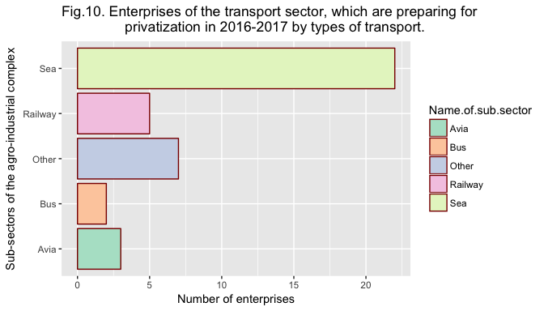

***Подотрасли агропромышленных предприятий, планируемые к приватизации в 2016-2017 гг.***

## Name.of.sub.sector Number.of.enterprises  
## 1 Sea 22  
## 2 Railway 5  
## 3 Avia 3  
## 4 Bus 2  
## 5 Other 7

#### Рис. 11. Предприятия транспортной отрасли, которые готовятся к приватизации в 2016-2017 гг по группам

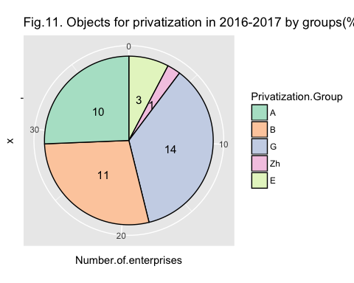

***Предприятия транспортной отрасли, которые готовятся к приватизации в 2016-2017 гг по группам***

## Privatization.Group Number.of.enterprises  
## 1 A 10  
## 2 B 11  
## 3 G 14  
## 4 Zh 1  
## 5 E 3

### ДОБЫВАЮЩАЯ ПРОМЫШЛЕННОСТЬ

Из 39 объектов приватизации добывающей промышленности только 9 (региональные предприятия по добыче торфа) еще находятся в списке объектов, запрещенных к приватизации. Остальные 30 могут быть свободно приватизированы без ограничений, из них: 22 шахты, 3 обогащающих фабрики и 5 вспомогательных производств.

#### Рис. 12. Предприятия добывающей промышленности, которые готовятся к приватизации в 2016-2017 гг по подвидам экономической деятельности

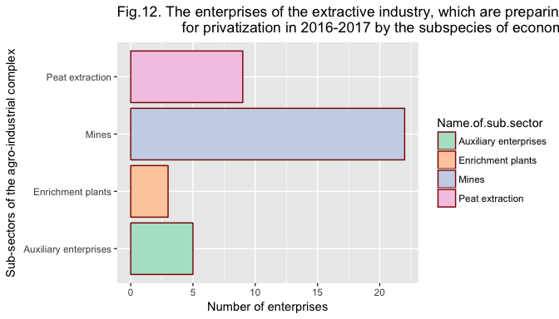

***Предприятия добывающей промышленности, которые готовятся к приватизации в 2016-2017 гг по подвидам экономической деятельности***

## Name.of.sub.sector Number.of.enterprises  
## 1 Mines 22  
## 2 Peat extraction 9  
## 3 Auxiliary enterprises 5  
## 4 Enrichment plants 3

Практически все предприятия этой отрасли принадлежат к крупным объектам приватизации (87%). Так же 1 предприятие является стратегическим – ГП "Объединенная горно-химическая компания", которая занимается добычей цветных металлов и декоративного камня и чистая прибыль которой в 2016 году составила 665,9 млн.грн[9].

#### Рис. 13. Предприятия добывающей промышленности, которые готовятся к приватизации в 2016-2017 гг. по группам

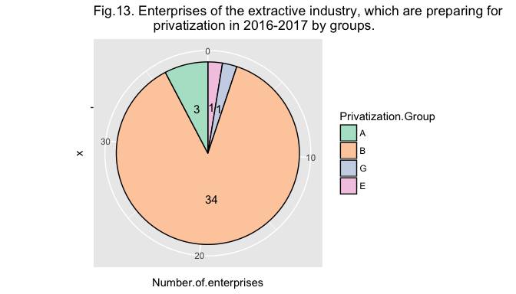

***Предприятия добывающей промышленности, которые готовятся к приватизации в 2016-2017 гг по группам***

## Privatization.Group Number.of.enterprises  
## 1 A 3  
## 2 B 34  
## 3 G 1  
## 4 E 1

### ЭНЕРГЕТИКА

Из 26 предприятий топливно-энергетического комплекса, которые планируются к приватизации, требует разрешения на приватизацию только 1 предприятие – ГП «Смолы», производящее ионообменные материалы, применяющиеся, в частности, в атомной энергетике. Остальные предприятия не входят в список запрещенных к приватизации. Среди них – 14 энерго-генерирующих компании, 6 теплоэлектроцентралей, 3 гидроэлектростанции, 1 компания газоснабжения[10].

#### Рис. 14. Предприятия энергетического комплекса, которые готовятся к приватизации в 2016-2017 гг.

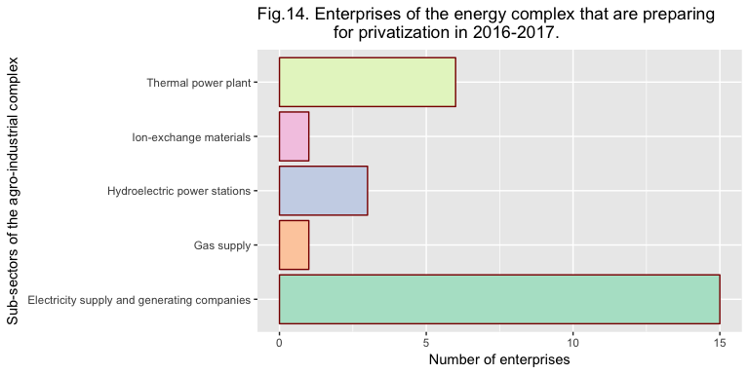

***Предприятия энергетического комплекса, которые готовятся к приватизации в 2016-2017 гг.***

## Name.of.sub.sector Number.of.enterprises  
## 1 Electricity supply and generating companies 15  
## 2 Thermal power plant 6  
## 3 Hydroelectric power stations 3  
## 4 Gas supply 1  
## 5 Ion-exchange materials 1

### ДРУГИЕ СФЕРЫ

Кроме того, теряются в общей массе приватизированных предприятий такие важные явления, как продажа химической отрасли страны: 8 предприятий, 4 из которых стратегического значения, включая активно обсуждаемый в прессе Одесский припортовый завод. Готовятся к продаже 15 предприятий рыбного хозяйства (все крупные – категории В) – опять же, с молотка пускается целая отраслевая монополия. Готовятся к приватизации 8 предприятий сферы здравоохранения – оставшиеся еще пока «профсоюзные здравницы», дающие возможность оздоровиться работникам некоторых отраслей промышленности за доступные средства. Приватизация 8 предприятий «сферы услуг» - которые относятся к метрологии, сертификации и стандартизации, т.е. государство частично продает в частные руки контроль качества производимой продукции (во всех сферах, в том числе продукты питания, строительные материалы, бытовую химию и т.д), экспертизы соответствия отраслевым стандартам, эталонные измерительные системы, и многое другое.

Прежде чем перейти к выводам о результатах, к которым может привести такая распродажа государственных активов, предлагаем рассмотреть наш исторический опыт, ознакомится с тем что уже было продано за 25 лет независимости, какова история предприятий, попавших в частные руки, какие последствия для экономики в целом, а также разобрать наиболее распространённые мифы, связанные с темой приватизации.

# ПРИВАТИЗАЦИЯ В УКРАИНЕ. 1992-2015 гг.

#### Информация о данных, используемых в данном разделе

*Большинство статистических данных раздела «Приватизация в Украине 1992-2015 гг.» (рис. 15-17), касающиеся количественных показателей приватизированных объектов в Украине по группам и годам взяты из официальных итоговых годовых отчетов Фонда государственного имущества Украины за соответствующие годы (с 1992 по 2016). На момент последней редакции данной работы, эти отчеты можно было выбрать среди других документов и загрузить на портале Фонда в разделе Деятельность /Отчеты Фонда по ссылке* [*http://www.spfu.gov.ua/ru/documents/docs-list/spf-reports.html*](http://www.spfu.gov.ua/ru/documents/docs-list/spf-reports.html) *. Отчеты меняли свою структуру из года в год, но в основном (особенно в последние годы), общие количественные данные по приватизированным объектам представлялись в отчетах в приложении 1. Для того, чтобы иметь возможность отследить динамику приватизации объектов по годам и группам, таблицы с разбивкой по годам формировались из этих отчетов авторам самостоятельно. Данные авторских таблиц в формате excel могут быть загружены читателем по ссылке* [*https://github.com/i2alex/Privatization-in-Ukraine.-1992-2015/blob/master/Data/privatization_ua.xlsx.\**](https://github.com/i2alex/Privatization-in-Ukraine.-1992-2015/blob/master/Data/privatization_ua.xlsx.*)Также для более детального уточнения отдельных вопросов связанных с приватизацией, автором были проведены запросы в ФГИ, и получены соответствующие ответы, которые Вы сможете найти на сайте [https://github.com/i2alex/Privatization-in-Ukraine.-1992-2015/tree/master/FDM*](https://github.com/i2alex/Privatization-in-Ukraine.-1992-2015/tree/master/FDM*). *Данные графика 19 (индекс приватизации) взяты авторам из базы данных ЕБРР. Полные версии файлов с данными по индексу приватизации более чем по 50 странам могут быть самостоятельно загружены читателем на портале ЕБРР (путь: Home/What We Do/EBRD economics/Economic data/Forecasts/data, indicators). На момент последней редакции данной работы это соответствовало ссылке* [*http://www.ebrd.com/what-we-do/economic-research-and-data/data/forecasts-macro-data-transition-indicators.html*](http://www.ebrd.com/what-we-do/economic-research-and-data/data/forecasts-macro-data-transition-indicators.html)*. На основе данных, выбранных для анализируемых стран, автором была сформирована таблица в формате excel, которая так же загружена на сайт* [*https://github.com/i2alex/Privatization-in-Ukraine.-1992-2015/blob/master/Data/privatization_index_EBRD_selected_countries.xlsx.\**](https://github.com/i2alex/Privatization-in-Ukraine.-1992-2015/blob/master/Data/privatization_index_EBRD_selected_countries.xlsx.*)Исходные статистические данные поступлений в государственный бюджет Украины, полученные от приватизации (Рис.20), так же взяты в соответствующих ежегодных отчетах Фонда Госимущества (обычно они либо приводятся в теле отчета, либо, что более характерно для последних лет, выводятся в отдельное приложение). Авторские таблица доступна по ссылке <https://github.com/i2alex/Privatization-in-Ukraine.-1992-2015/blob/master/Data/ukr_budget_receipt_comulative_total.xlsx> Эти данные стали основой для авторских расчетов данных графиков 21-24. Авторская таблица доступна по ссылке [https://github.com/i2alex/Privatization-in-Ukraine.-1992-2015/blob/master/Data/ukr_budget_receipt_per_year.xlsx*](https://github.com/i2alex/Privatization-in-Ukraine.-1992-2015/blob/master/Data/ukr_budget_receipt_per_year.xlsx*). *Данные, касающихся государственного контроля за выполнением условий договор купли-продажи (рисунки 25-30) так же приводятся в соответствующих разделах отчетов Фонда. Авторские таблицы в формате excel, построенные на базе этих данных, могут быть загружены читателем на сайте [https://github.com/i2alex/Privatization-in-Ukraine.-1992-2015/blob/master/Data/privatization_contracts_over_control.xlsx.*](https://github.com/i2alex/Privatization-in-Ukraine.-1992-2015/blob/master/Data/privatization_contracts_over_control.xlsx.*)

#### -------------------------------------------------------------------------------------------------------------------

Изучая вопрос приватизации в Украине, было уделено особое внимание сбору и анализу статистических данных истории приватизации за весь период независимости Украины. Изначально, исследования стоились на данных официальных отчетов Фонда Государственного Имущества Украины и официальных запросах на доступ к публичной информации в тех случаях, когда важные вопросы оставались не освещенными в официальных общедоступных отчетах. Но затем, сопоставляя данные этих источников, автором был выявлен ряд несоответствий. Например, обрабатывая перечень предприятий групп В и Г, приватизированных за все года приватизации, было обнаружено, что их количество ни по годам, ни по итоговому накоплению, не соответствует данным отчетов ФГИ. Пришлось обратится с дополнительным уточняющими запросами в ФГИ о количестве всех приватизированных предприятий по годам и группам приватизации. Однако, учитывая что за всю историю приватизации в разные года учетом занимались разные ведомства, отсутствию единой базы данных объектов приватизации, и т.д., двусмысленности классификации по группам, уточенные данные (как называет их ФГИУ «данные после доучета и исключения») ведутся только по «накопительному итогу». Т.е. , например, за каждый конкретный год есть только неутонченные данные», а вот данные за 1992-2016 в сумме уже включают в себя «доучет и исключения». Разница составляет от +6% до -14% в зависимости от группы объектов. Кроме того, например, если сложить вместе уточненные данные по накопительному итогу каждой группы, то их сумма все равно незначительно отличается от уточненных данных, приводимых самим ФГИ для всех объектов приватизации за все года.

В перечне объектов приватизации групп Б, В и Г[11] предоставленных Фондом[12] по состоянию на 01.01.2017, всего 7829 таких предприятия. А в уточненных данных о количестве предприятий этих групп, приватизированных за тот же период, в этих же официальных ответах Фонд приводит другую цифру - 8740 предприятий. Т.е. либо 901 предприятие из категории крупных и стратегически важных, присутствующее в статистике, «потерялось» в поименном списке приватизированных предприятий, либо некоторые предприятия из списка были учтены в статистике дважды (например, из за приватизации частями, проходящей в разные годы, или же из-за возврата и повторной приватизации). Работая в этом документе со списком топ-100 предприятий Украины 2014 года, и анализируя самые крупные частные холдинги страны с точки зрения вхождения в них приватизированных предприятий, было выявленно, что, к сожалению, все же, многие предприятия были «потеряны» при учете. Так, например, химико-фармацевтический завод им. М.В. Ломоносова, Новокраматорський машиностроительный завод, киевская табачная фабрика, другие крупные предприятия (более 10!), построенные во время СССР, приватизированные в годы независимости и входящие нынче в состав 54-х крупнейших производственных холдингов Украины, просто отсутствуют в списках приватизированных предприятий. Учитывая, что «поименно» анализизировались только 110 предприятий, процент приватизированной «неучтенки» только среди ТОП-100 Украины составляет около 10%.

Конечно же, подобные погрешности статистики не искажают обобщающие выводы данной работы. Скорее, еще раз наглядно демонстрируют, что об эффективном управлении нельзя говорить, если даже простейший процесс – учет - организован столь несовершенно.

Итак, Этап «большой приватизации» в Украине закончился в 2000 г. За 8 лет (в период с 1992 по 2000 г) было приватизировано более 20 тыс. объектов государственной собственности, что в два раза больше чем за следующие 15 лет. (с 2001 по 2016 гг). Всего за период независимости Украина избавилась от «балласта» и передала в частные руки почти 29 тыс. предприятий. (Классификация предприятий по группам в соответствии с Законом Украины «О приватизации» приведена в Приложении 1). Большая их часть (чуть меньше 15 тыс.), конечно же, относилась к так называемой «группе А» - малым предприятиям, стоимость основных фондов которых не превышает 1 млн. гривен. Предприятий групп В и Г – ( большие предприятия, а так же предприятия, имеющие стратегическое значение), было приватизировано почти 9 тыс. При этом их львиная доля – более 97% - была приватизирована еще на этапе «большой приватизации» - до 2000 года. В основном это касалось предприятий пищевой, добывающей и перерабатывающей промышленности, металлургии, производства гражданских видов транспорта. Порядка 1100 объектов группы Ж (объекты социо-культурного назначения) так же были приватизированы за годы независимости. Из них около 40% - в период до 2000 года, и 60% - после. (Более детально см.Рис.15.и Рис.16)[13]

#### Таблица приватизированных предприятий по группам[14] за период 1992 - 2015 года

## Companies.class Number.of.privatized.companies  
## 1 A 14856  
## 2 B,G 8883  
## 3 D 4168  
## 4 E 886  
## 5 Zh 1131

#### Рис. 15. Количество приватизированных до 2016 г. предприятий по группам

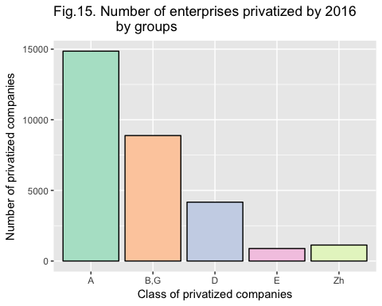

#### Рис. 16. Количество приватизированных предприятий по группам (1992-2015 гг.)

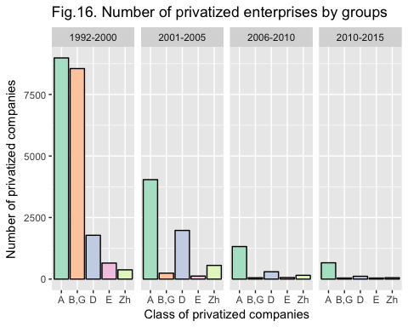

***Количество приватизированных предприятий по группам (1992-2015 гг.)***

## Companies.class 1992-2000 2001-2005 2006-2010 2010-2015  
## 1 A 8984 4040 1322 663  
## 2 B,G 8552 241 55 44  
## 3 D 1780 1977 299 114  
## 4 E 651 123 64 43  
## 5 Zh 376 557 153 57

Поскольку практически все предприятия групп В и Г были приватизированы до 2005 (7 тыс.) то структура приватизированных в этот период предприятий по отраслям промышленности даст нам общее понимание того, какие именно сектора реальной экономики государство передало в частные руки. (Рис.17) Как мы видим, основными отраслями промышленности, которых коснулась приватизация, стали машиностроение, строительство, пищевая и транспортная промышленность.

#### Рис. 17. Приватизированные предприятия групп В,Г по отраслям промышленности на 01.01.2005 г.[15]

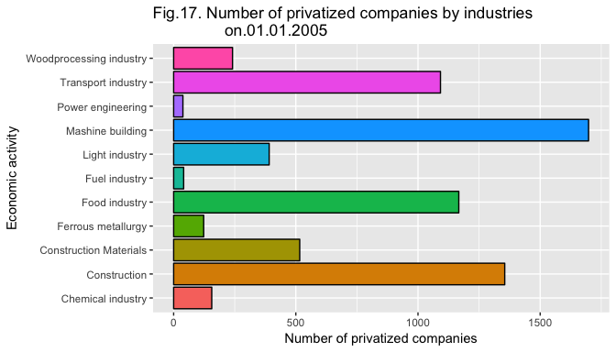

***Приватизированные предприятия групп В,Г по отраслям промышленности на 01.01.2005 г.***

## economic.activity number.of.privatized.companies.on.01.01.2005  
## 1 Mashine building 1698  
## 2 Construction 1355  
## 3 Food industry 1167  
## 4 Transport industry 1092  
## 5 Construction Materials 516  
## 6 Light industry 391  
## 7 Woodprocessing industry 241  
## 8 Chemical industry 156  
## 9 Ferrous metallurgy 123  
## 10 Fuel industry 41  
## 11 Power engineering 38

Об ударных темпах приватизации так же говорит и тот факт, что еще в 2001 году количество государственных предприятий составляло 5% от общего числа предприятий Украины, а уже в 2014 – только 2% (около 6 тыс.), Из них более 2 тыс. относились к предприятиям военно-промышленного комплекса и инфраструктурным предприятиям – отраслям промышленности, пока практически избежавшим приватизации.[16] (рис.18).

#### Рис. 18. Количество государственных и частных предприятий Украины по годам[17]

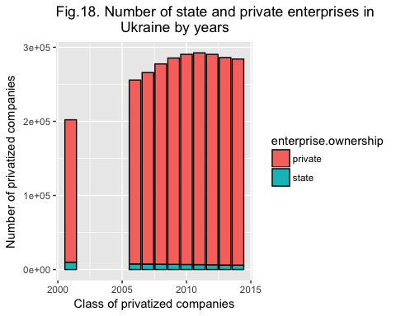

***Количество государственных и частных предприятий Украины по годам***

## year private state  
## 1 2001 192168 9965  
## 2 2006 248211 7562  
## 3 2007 258536 7359  
## 4 2008 270331 7213  
## 5 2009 278574 6975  
## 6 2010 283697 6801  
## 7 2011 285821 6661  
## 8 2012 283911 6512  
## 9 2013 280073 6075  
## 10 2014 278227 5933

Европейский Союз в лице Европейского банка реконструкции и развития довольно высоко оценил "успехи" Украины на пути передачи государственного имущества в более эффективные частные руки, как обязательного условия, с их точки зрения, успешного экономического развития. В своем ежегодном исследовании, аналитики Банка выставляют индексовый показатель (от «1» до «5»), оценивающий уровень приватизации в стране для крупных и мелких предприятий[18]:

**Приватизации крупных предприятий:**

«1» - Низкий уровень приватизации.

«2» - Всесторонняя схема почти готова к внедрению; некоторые продажи завершены.

«3» - Более 25 процентов крупных предприятий перешли в частные руки или в процессе приватизации.

«4» - Более 50 процентов государственных предприятий и сельскохозяйственных активов в частной собственности.

«4+» - Стандарты и показатели типичны для передовых промышленно развитых стран: более 75 процентов активов предприятий в частной собственности.

**Приватизация мелких предприятий:**

«1» - низкий уровень приватизации.

«2» Значительная доля приватизирована.

«3» Комплексная программа почти готова к реализации.

«4» Полная приватизация малых компаний с торгуемых права собственности.

«4+» Стандарты и показатели характерны для развитых индустриальных экономик: нет государственной собственности малых предприятий;

По этому комплексному оценочному показателю, начав вместе с другими странами бывшего СССР с «1» в 1990 году, уже к 2014 году Украина поднялась к «3» по приватизации крупных предприятий и к «4» по приватизации малых предприятий, значительно обогнав Беларусь, и совсем немного отстав от Латвии и Литвы, которые прожили эти годы в «европейской семье». (см.рис.19)

#### Рис. 19. Приватизация в Украине, Беларуси, Латвии и Литве. Комплексная оценка ЕБРР по годам.

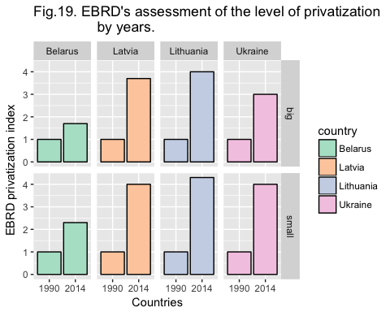

***Приватизация в Украине, Беларуси, Латвии и Литве. Комплексная оценка ЕБРР по годам***

## country privatization.class 1990 2014  
## 1 Belarus big 1 1.7  
## 2 Belarus small 1 2.3  
## 3 Latvia big 1 3.7  
## 4 Latvia small 1 4.0  
## 5 Lithuania big 1 4.0  
## 6 Lithuania small 1 4.3  
## 7 Ukraine big 1 3.0  
## 8 Ukraine small 1 4.0

К каким результатам в экономике Украины, в совокупности с другими факторами, привело такое структурное изменение собственности? Как отразилось это на поступлениях в государственный бюджет? Что произошло на рынке труда и был ли решон вопрос бедности? Каким путем пошло развитие промышленности страны?

# ПРИВАТИЗАЦИЯ КАК ИСТОЧНИК ПОПОЛНЕНИЯ ГОСУДАРСТВЕННОГО БЮДЖЕТА УКРАИНЫ?

Считается, что поступления в государственный бюджет от приватизации обычно «значительные», и являются важной статьей формирования доходной части бюджета. Уменьшение поступлений от приватизации в процентном соотношении за предыдущий отчетный период воспринимается как «большая катастрофа», а увеличение – как «большое достижение», и всерьез и долго обсуждается журналистами и экспертами в средствах массовой информации. Любознательный слушатель прямо сейчас может забить в поисковике словосочетание «поступления от приватизации в государственный бюджет» и убедиться, что это правда. Следует отметить, что Фонд Госимущества Украины, в своих ежегодных отчетах предпочитает публиковать график ежегодных поступлений в бюджет от приватизации по «накопительному итогу», т.е. прибавляя к отчетному периоду весь предыдущий «запас». В результате получается очень оптимистичная картина (Рис.6)[19] некоего «стабильного роста», из которой следует, что всего за 1992-2015 гг от приватизации в бюджет страны поступило 63 млрд.грн.

#### Рис. 20. Поступления в государственный бюджет Украины от приватизации 1992-2015 гг. по накопительному итогу (млн грн.)

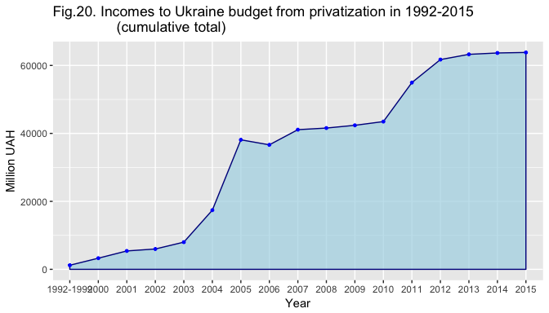

***Поступления в государственный бюджет Украины от приватизации 1992-2015 гг. по накопительному итогу (млн грн.)***

## Year Million.UAH  
## 1 1992-1999 1202.6  
## 2 2000 3278.1  
## 3 2001 5410.1  
## 4 2002 5986.2  
## 5 2003 8001.9  
## 6 2004 17416.8  
## 7 2005 38116.0  
## 8 2006 36638.9  
## 9 2007 41097.2  
## 10 2008 41577.9  
## 11 2009 42381.5  
## 12 2010 43478.6  
## 13 2011 54959.0  
## 14 2012 61722.3  
## 15 2013 63263.5  
## 16 2014 63669.1  
## 17 2015 63820.6

Однако, если посмотреть на реальные поступления в бюджет, не приплюсовывая «по-популистски» финансовые результаты всех предыдущих отчетных периодов к текущему, получится совершенно другая картина (рис.21)[20].

#### Рис. 21. Поступления в государственный бюджет Украины от приватизации 1992-2015 гг. по годам (млн грн).

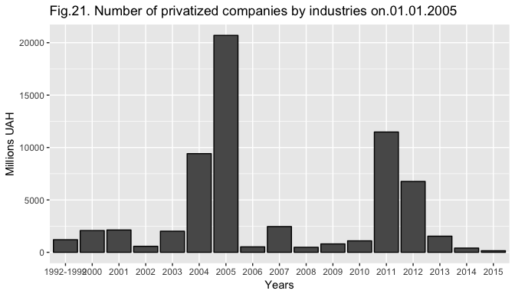

***Поступления в государственный бюджет Украины от приватизации 1992-2015 гг. по годам (млн грн)***

## Year Million.UAH Million.USD  
## 1 1992-1999 1202.6 683.30  
## 2 2000 2075.5 377.36  
## 3 2001 2132.0 387.64  
## 4 2002 576.1 104.75  
## 5 2003 2015.7 366.49  
## 6 2004 9414.9 1711.80  
## 7 2005 20699.2 4098.58  
## 8 2006 522.9 103.54  
## 9 2007 2458.3 486.79  
## 10 2008 480.7 60.09  
## 11 2009 803.6 80.36  
## 12 2010 1097.1 109.71  
## 13 2011 11480.4 1148.04  
## 14 2012 6763.3 676.33  
## 15 2013 1541.2 154.11  
## 16 2014 405.6 40.56  
## 17 2015 151.5 6.06

«Пик» значительно больших поступлений в бюджет 2005 года связан с громкой ре-приватизацией «по честному» нескольких предприятий, проведенный правительством Тимошенко, а «пик» 2011 года – опять же, вынужденной необходимостью наполнить бюджет после президентских выборов 2010 г.  
Так же стоит перевести «гривневые» поступления в бюджет Украины от приватизации в более «твердую валюту», например, в номинальные доллары США, что бы иметь возможность сравнивать эффективность приватизации в разные временные периоды. (рис.21а)

#### Рис. 21a. Поступления в государственный бюджет Украины от приватизации 1992-2015 гг. по годам (млн ном. дол. США.)

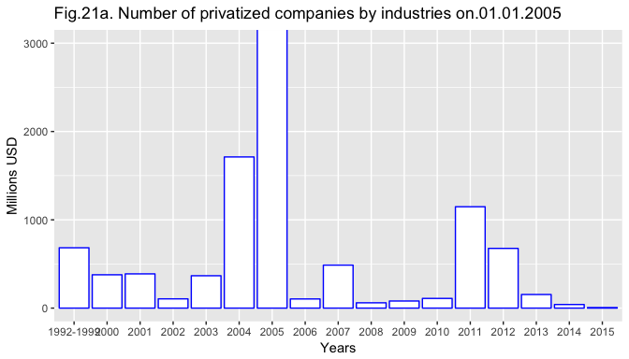

Отдельно стоит отметить, что поступления в бюджет от приватизации за период 1992-2000 года – период, когда было приватизировано более 58% малых предприятий и 97% (!!!) больших и стратегически значимых предприятий, составили 1,06 млрд номинальных долларов США, а поступления от приватизации с 2000 по 2015 год принесли более 9,5 млрд – что в 9 раз больше (рис. 22).

#### Рис. 22. Сравнение поступлений в бюджет Украины от приватизации по периодам (млн ном. дол. США).

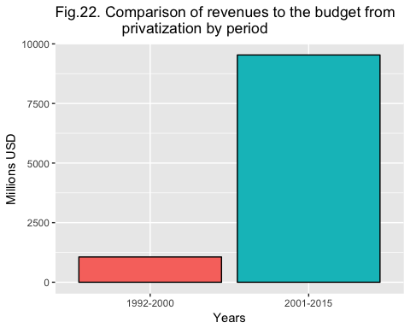

Интересным при этом представляется сравнить поступления от приватизации с другими статьями пополнения бюджета и определить долю, которую занимает приватизация в его структуре. (Табл.1.)

***Таблица 1. Сравнение поступлений от приватизации с общей доходной частью государственного бюджета Украины (млн грн)***[21]

## Year Total Incomes Income from privatization % Priv. to total income  
## 1 2000 36229.9 2075.5 5.7300000  
## 2 2001 39726.5 2132.0 5.3700000  
## 3 2002 45467.6 576.1 1.2700000  
## 4 2003 55076.9 2015.7 3.6600000  
## 5 2004 70337.8 9414.9 13.3900000  
## 6 2005 105191.9 20699.2 19.6800000  
## 7 2006 127516.0 522.9 0.4100662  
## 8 2007 157287.0 2458.3 1.5629391  
## 9 2008 231686.3 480.7 0.2100000  
## 10 2009 209700.3 803.6 0.3800000  
## 11 2010 240615.2 1097.1 0.4600000  
## 12 2011 314616.9 11480.4 3.6500000  
## 13 2012 346054.0 6763.3 1.9500000  
## 14 2013 339180.3 1541.1 0.4500000  
## 15 2014 357084.2 405.6 0.1100000  
## 16 2015 534694.8 151.5 0.0300000

Из данных таблицы видно, что в среднем поступления от приватизации составляли 0,9% общих доходов государственного бюджета Украины. Просто для того, что бы убедиться воочию, насколько мала эта доля, отобразим это процентное соотношение на графике (рис.23).

#### Рис. 23. Сравнение поступлений от приватизации с другими статьями дохода государственного бюджета Украины (%).

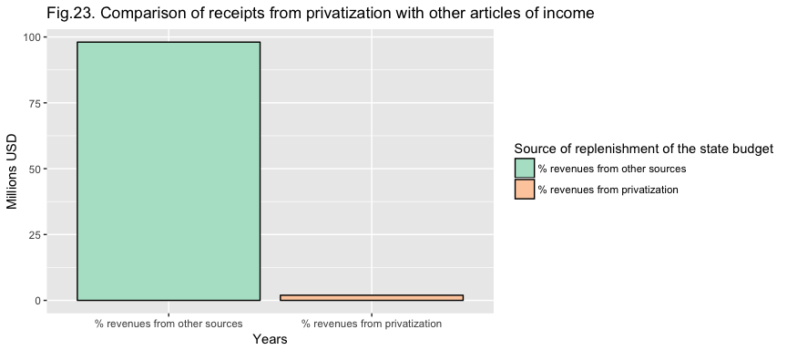

Если сопоставить поступления в бюджет от приватизации в долларах США по годам с количеством приватизированных за тот же год объектов, то можно получить следующую картину (Рис.24). В 1992-1999 гг. один объект приватизации (читай «бизнес») частный капитал выкупал у государства в среднем за 38 тыс.дол.США. С 2000 по 2014 год приходилось платить в среднем уже порядка 370 тыс.дол.США за одно предприятие, за исключением «конъюнктурных пиков» 2004-2005 и 2011-2012 годов, описанных выше, когда такие покупки обходились в 4-6 млн.дол. В 2015 году, к слову, выкуп одного бизнеса у государства опять практически вернулся к уровню 1992-1999 гг., составив 52 тыс. дол. США.

#### Рис. 24. Среднестатистическая стоимость 1го объекта приватизации по годам (ном. тыс. дол. США)

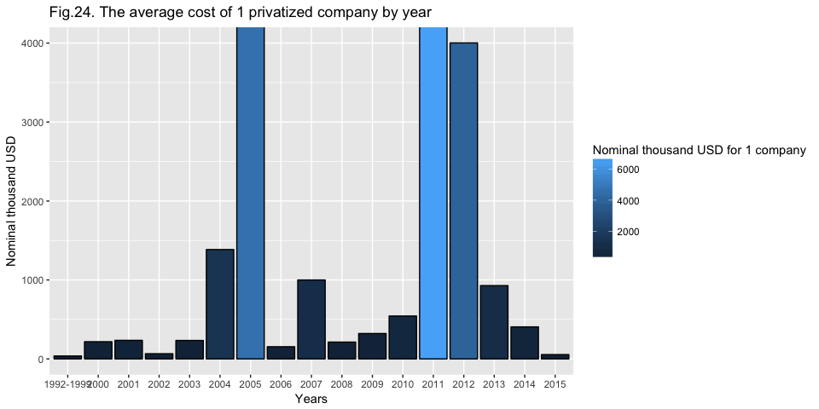

***Таблица*. Среднестатистическая стоимость одного объекта приватизации по годам, ном. тыс. дол. США_**

## Year Nominal thousand USD for 1 company  
## 1 2000 217.75  
## 2 2001 235.08  
## 3 2002 65.72  
## 4 2003 233.58  
## 5 2004 1384.95  
## 6 2005 4605.15  
## 7 2006 154.08  
## 8 2007 999.57  
## 9 2008 213.09  
## 10 2009 321.44  
## 11 2010 543.12  
## 12 2011 6636.07  
## 13 2012 4001.95  
## 14 2013 928.37  
## 15 2014 405.60  
## 16 2015 54.59  
## 17 1992-1999 36.72

Следует отметить также, что приватизация предприятия, как и любая другая смена владельца, зачастую, влечет за собой реструктуризацию, а следовательно, увольнение людей. Поскольку люди, работающие на государственных предприятиях, социально защищены гораздо лучше, чем в частной структуре, все они пользуются системой «социальной защиты», становятся на биржу труда, регистрируются в центрах занятости. Общие затраты государства на 1-го безработного, проходящего через систему социальной защиты, как прямые (выплаты пособий, переобучение, и.т.д.) так и косвенные (зарплаты социальных работников, содержание офисов центров занятости, и т.д.), составляют примерно 5 тыс.евро на человека по оценкам эксперта аналитической платформы VoxUkraine Люка Ванкраена[22]. Этот же эксперт, в своей статье *Outsourcing Privatization In Ukraine To Attract Capital And Raise Efficiency (Аутсорсинг приватизации в Украине для привлечения капитала и повышения эффективности)* отмечает, что в результате приватизации только за последние 5 лет более 500 тыс.чел. попали в систему социальной зашиты, потеряв работу из-за реструктуризации предприятия, сменившего собственника.

Путем несложных расчетов можно убедиться, что, к сожалению, за последние 5 лет на социальные выплаты, переквалификацию, поиск нового места работы, и т.д. для людей, потерявших работу из-за того, что предприятия, где они работали ранее, были приватизированы, государство потратило примерно 2,5 млрд. евро, а «заработало» на приватизации всего 2,134 млрд. (примерно на 20% меньше).

# ГОСУДАРСТВЕННЫЙ КОНТРОЛЬ ИЛИ ВСПОМИНАЕТ ЛИ ГОСУДАРСТВО О СВОЕЙ БЫВШЕЙ СОБСТВЕННОСТИ?

Конечно же, формально существует механизм , благодаря которому государство может контролировать некоторое время (обычно от 3х до 5-ти лет) дальнейшую судьбу объектов, переданных в частные руки. Это специальные условия, указанные в договорах купли-продажи объектов приватизации. Такими условиями могут являться: привлечение инвестиций в приватизированное предприятие, неизменность основных видов деятельности, сохранение (а иногда и увеличение) количества рабочих мест, сохранение объемов выпускаемой продукции, и т.д. Такие договора находятся на контроле Фонда госимущества, которым проводятся ежегодные проверки выполнения указанных условий. Всего по накопительному итогу на 2016 год Фонд госимущества «отслеживал судьбу» 12466 объектов приватизации (43% общего количества приватизированных объектов): из них 2934 – объекты незавершенного строительства (или почти 70% общего количества приватизированных объектов этой группы), 8452 – объекты малой приватизации (52% объектов группы) а также 1080 объект групп В, Г и Е – крупных и стратегически важных предприятий. Относительно именно этих объектов (особенно В и Г), казалось бы, контроль должен быть максимальным. Но государство именно в этой группе, почему-то, оставило за собой право интересоваться дальнейшей судьбой всего лишь 11% предприятий (рис. 25 и 26).

#### Рис. 25. Сравнение количества объектов приватизации подлежащих государственному контролю с общим количеством объектов приватизации группы[23].

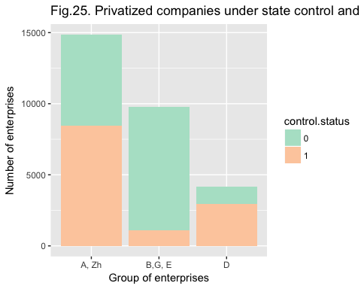

***Доля объектов приватизации, подлежащих государственному контролю, по группам***

## object.class control.status number.of.objects  
## 1 A, Zh 0 6404  
## 2 B,G, E 0 8689  
## 3 D 0 1234  
## 4 A, Zh 1 8452  
## 5 B,G, E 1 1080  
## 6 D 1 2934

#### Рис. 26. Доля предприятий, договор купли-продажи которых содержит дополнительные условия, по группам.

## Warning: Removed 2 rows containing missing values (position_stack).

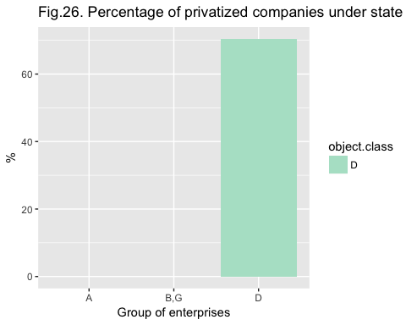

***Доля предприятий по группам, договор купли-продажи которых содержит дополнительные условия (%).***

## object.class % under state control  
## 1 A NA  
## 2 B,G NA  
## 3 D 70.39347

Другими словами, в 90% случаях частный собственник, приобретая крупное или стратегически важное предприятие, не брал на себя никаких обязательств ни по привлечению инвестиций, ни по сохранению вида деятельности, ни по объемам выпускаемой продукции, ни по сохранению рабочих мест. Новая Украина отказалась брать на себя ответственность за экономику страны и за рабочих людей.

При этом, даже те собственники, которые брали на себя определенные обязательства перед государством, соблюдали их отнюдь не всегда. Так, только официальные плановые проверки Фонда госимущества выявляли ежегодно нарушения условий договоров купли-продажи в среднем в 20% случаях от общего количества проверенных договоров. Как видно из графика (рис. 27), наибольшее количество нарушений выявлялось на этапе «большой приватизации» - до 2000 года. После этого выявляемое проверками количество нарушений снизилось, и остается на уровне 14-15% ежегодно.

#### Рис. 27. Нарушения, выявляемые проверками условий выполнения договоров купли-продажи приватизированных объектов по годам (% к проверяемым договорам)[24].

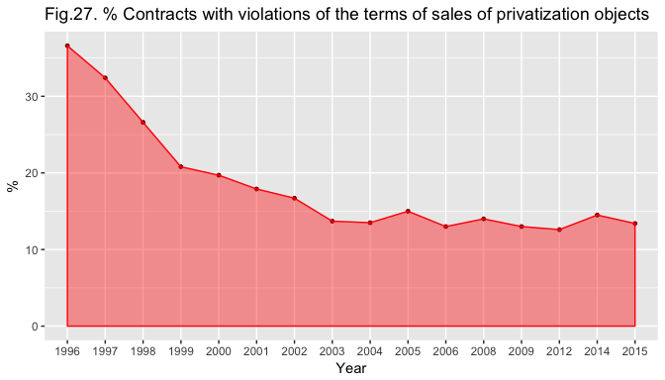

***Нарушения, выявляемые проверками условий выполнения договоров купли-продажи приватизированных объектов по годам (% к проверяемым договорам)***

## Year % contracts with violations  
## 1 1996 36.6  
## 2 1997 32.4  
## 3 1998 26.6  
## 4 1999 20.8  
## 5 2000 19.7  
## 6 2001 17.9  
## 7 2002 16.7  
## 8 2003 13.7  
## 9 2004 13.5  
## 10 2005 15.0  
## 11 2006 13.0  
## 12 2008 14.0  
## 13 2009 13.0  
## 14 2012 12.6  
## 15 2014 14.5  
## 16 2015 13.4

Учитывая уровень коррумпированости украинских властей и чиновников, можно предположить, что реальный уровень нарушений значительно выше указанных в официальных отчетах 14-15%.

Как же наказываются предприятия, которые нарушают условия договоров купли-продажи? Они оплачивают штрафы. Зная из отчетов Фонда госимущества количество предприятий-нарушителей и общую сумму штрафов, начисленную по результатам ежегодных проверок, несложно подсчитать, во сколько обходится предприятию невыполнение обязательств (в том числе и сохранение основных видов деятельности, создание рабочих мест, привлечение инвестиций). Для возможности сравнивать разные временные периоды, переведем сумму штрафов в номинальные дол. США. (См.рис.28.)

#### Рис. 28. Штрафы, начисленные за нарушение условий договоров купли-продажи объектов приватизации по годам на 1 нарушителя (ном. дол. США)[25].

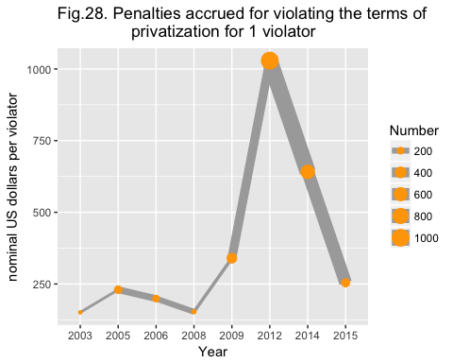

***Штрафы, начисленные за нарушение условий договоров купли-продажи объектов приватизации по годам на 1 нарушителя (ном. дол. США)***

## year Category units Number  
## 1 2003 Penalties per violator USD per violator 151  
## 2 2005 Penalties per violator USD per violator 230  
## 3 2006 Penalties per violator USD per violator 199  
## 4 2008 Penalties per violator USD per violator 153  
## 5 2009 Penalties per violator USD per violator 340  
## 6 2012 Penalties per violator USD per violator 1029  
## 7 2014 Penalties per violator USD per violator 641  
## 8 2015 Penalties per violator USD per violator 254

Сумма штрафа на одно предприятие составляла в среднем 374 доллара США в год, что навряд ли можно назвать серьезным сдерживающим фактором, мотивирующим руководство предприятия не нарушать обязательства по приватизационному договору. А вот «крайняя мера» - возврат предприятия в государственную собственность за все 20 лет была применена всего к 336 объектам. Т.е. из-за невыполнения условий приватизационных договоров было возвращено чуть больше 2% всех приватизированных предприятий.

Основной вынужденной необходимостью приватизации промышленных предприятий считается всеми понятное «нет денег» у государства на модернизацию изношенных основных фондов, замену морально устаревшего оборудования, квалифицированный менеджмент, маркетинг и т.д. Считается, что новый владелец – частник - обязательно вложит инвестиции в купленную собственность, создаст новые рабочие места, повысит зарплаты и предприятие получит «вторую жизнь». Давайте проанализируем по некоторым показателям успехи приватизированных в Украине предприятий[26]:.

## Привлечение инвестиций.

В ежегодных отчетах Фонд госимущества так же публикует статистику по привлеченным в приватизированные предприятия инвестициям по накопительному итогу – картинка получается позитивная, линия графика инвестиций стремится вверх, достигая в 2015 году отметки почти в 30 млрд.грн. (рис. 29)[27]

#### Рис. 29. Инвестиции в приватизированные предприятия по накопительному итогу, млрд грн

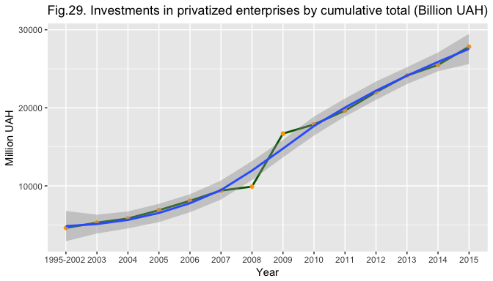

***Инвестиции в приватизированные предприятия по накопительному итогу (млрд грн)***

## Year million.UAH million.USD  
## 1 1995-2002 4620 1026.66667  
## 2 2003 670 121.81818  
## 3 2004 530 96.36364  
## 4 2005 1060 209.90099  
## 5 2006 1210 239.60396  
## 6 2007 1310 259.40594  
## 7 2008 510 63.75000  
## 8 2009 6790 679.00000  
## 9 2010 1170 117.00000  
## 10 2011 1780 178.00000  
## 11 2012 2360 236.00000  
## 12 2013 2130 213.00000  
## 13 2014 1360 136.00000  
## 14 2015 2330 93.20000

#### Рис. 30. Инвестиции в приватизированные предприятия по годам, млн ном. дол. США[28].

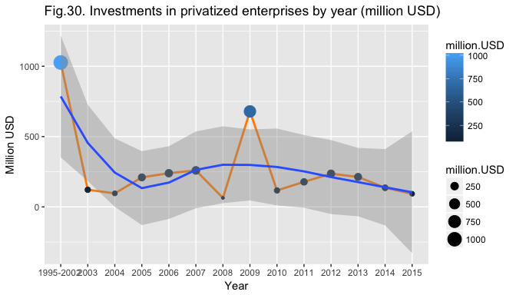

***Инвестиции в приватизированные предприятия по годам (млн ном. дол. США)***

## Year million.USD  
## 1 1995-2002 1026.66667  
## 2 2003 121.81818  
## 3 2004 96.36364  
## 4 2005 209.90099  
## 5 2006 239.60396  
## 6 2007 259.40594  
## 7 2008 63.75000  
## 8 2009 679.00000  
## 9 2010 117.00000  
## 10 2011 178.00000  
## 11 2012 236.00000  
## 12 2013 213.00000  
## 13 2014 136.00000  
## 14 2015 93.20000

Итого, в приватизированные предприятия Украины частный собственник за 20 лет (с 1995 по 2015 год) вложил 3,6 млрд.дол.США. Если разделить эту сумму на все объекты приватизированной недвижимости, (29 тыс), получится, что каждое предприятие получало чуть более 6 тыс.дол. в год (или 120 тысяч долларов по накопительному итогу за все 20 лет). Даже, предположив, что инвестиции получали только крупные предприятия и объекты «недостроя», что составит чуть меньше 14 тыс. объектов (исключим из общего числа объекты малой приватизации), все равно сумма получится незначительной – порядка 13 тыс.дол. ежегодно (или 258 тыс.дол. по накопительному итогу за 20 лет). Очевидно, что подобную сумму вряд ли можно счесть такой, которая в состоянии привести к качественным изменениям, позволяющим предприятиям стать конкурентоспособными на международном рынке. Говорить, например, о модернизации морально-устаревшего станочного парка или замены изношенных основных фондов, к сожалению, также не приходится.

## Рабочие места.

Столь важный социальный показатель, как трудоустройство и обеспеченность рабочими местами собственного населения крайне мало учитывались властями при проведении приватизации. Так, сохранение рабочих мест закладывалось в договора купли-продажи всего для 3,5% объектов малой приватизации и 6% крупных и стратегически важных предприятий. Расставаясь с собственностью, государство хотело, чтобы новые рабочие места были созданы только для 2% объектов малой приватизации и всего лишь для 1% больших и стратегически важных предприятий. Оставшиеся компании имели право поступать с трудовыми коллективами на собственное усмотрение.

#### Рис. 31. Сравнение кол-ва договоров о купле-продаже, содержащих условия о сохранении и увеличении рабочих, с общим количеством объектов категории

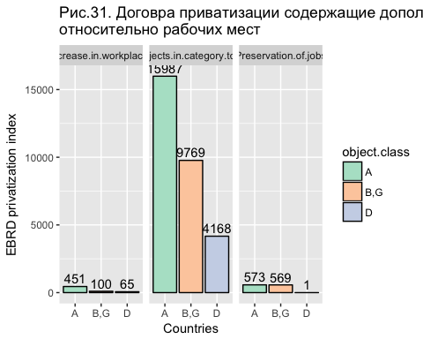

Кроме того, интересны и абсолютные цифры, о которых идет речь. Так, в среднем с 2000 по 2005 года, ежегодно приватизированные предприятия брали на себя обязательства по созданию 3000 рабочих мест. В 2015 году на приватизированных предприятиях было создано 234 рабочих места, с 2015 по конец 2017 предприятия должны создать еще 568 рабочих места. (рис. 32). Даже для областного центра эти цифры просто смешны, а в масштабах страны их вполне можно назвать стремящимися к нулю. При том, что в 2015 году только на учете в центрах занятости стояло 400 тыс. челевек[29], создание 234 рабочих мест (0,05%) на вряд ли стоит принимать во внимание.

## Сохранение профиля деятельности и объемов производства

Необходимость сохранения профиля деятельности закладывалась в договора купли-продажи для 11% объектов малой приватизации и 7% крупных и стратегически важных предприятий. Передавая производственную мощь страны в руки частного собственника, государство выразило обеспокоенность в сохранении производественных мощностей только в 0,3% случаев для объектов малой приватизации и 2% - для больших и стратегически важных предприятий (рис. 32).

#### Рис. 32. Сравнение кол-ва договоров купли-продажи, содержащих условия, касающиеся производства с общим количеством объектов категории (ед.).

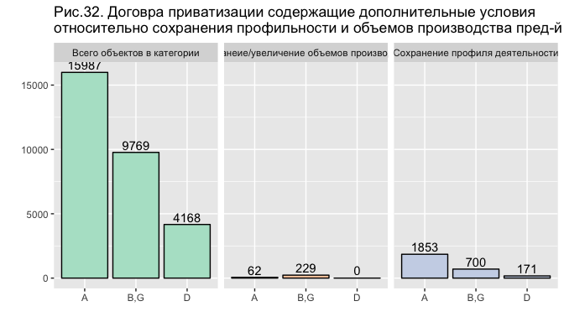

## Крупные и стратегические предприятия Украины. Жизнь после приватизации.

После развала СССР под руководством западных "экспертов" и "консультантов" новым молодым республикам, включая Украину, была предложена новая модель хозяйствования, одной из центральных частей которой была приватизация. На тот момент новая экономическая модель была воспринята с воодушевлением. Все ожидали расцвета национальной экономики на базе частных, более эффективной, промышленных отрослях. Сегодня, 25 лет спустя можно подвести результаты и итоги деятельности приватизированных предпритий.

Отследить судьбу всех (почти 30 тысяч) приватизированных предприятий довольно сложно, особенно, учитывая тот факт, что в открытых данных такой статистики нет. По этому, автор ограничился наиболее важной категорией – крупными и стратегически важными предприятиями. Для этого пришлось запросить полный список предприятий этих групп, приватизированных за весь период независимости Украины у ФГИУ[30]. Получив официальный ответ, эти данные были сопоставлены с данными государственного реестра юридических лиц, доступными на сайте Министерства юстиции Украины[31], определив по коду ЕГРПОУ в списке приватизированных предприятий те, которые были ликвидированы. Как ранее уже было сказано, за годы независимости было приватизировано порядка 8000 крупных и стратегически важных предприятий. Из них, по состоянию на 2016 год были ликвидированы 3272 предприятия, или 41,7% от общего количества[32] приватизированных предприятий (рис. 33-34). Если получить данные, проанализировать и прийти к результату, что почти каждое второе предприятие перестало существовать является возможным, то узнать сколько из оставшихся в живых предприятий являются рабочими, а не "пустышками", не является возможным.

Средний срок жизнидеятельности предприятий с момента их приватизации до ликвидации составил в среднем 12,2 лет. Если вычесть из них около 2 лет самой процедуры ликвидации и еще несколько лет отсутсвия нормальной хозяйственной деятельности до начала ликвидации, мы получим около 8 лет жизненного цикла предприятия после его перехода в частную собственность (рис. 35).

#### Рис. 33. Сравнение кол-ва ликвидированных и действующих предприятий среди приватизированных объектов групп В,Г (ед.).

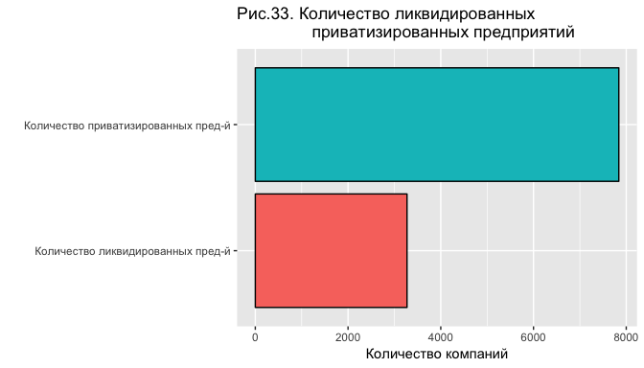

#### Рис. 34. Доля ликвидированных предприятий в общем количестве приватизированных объектов групп В,Г (%).

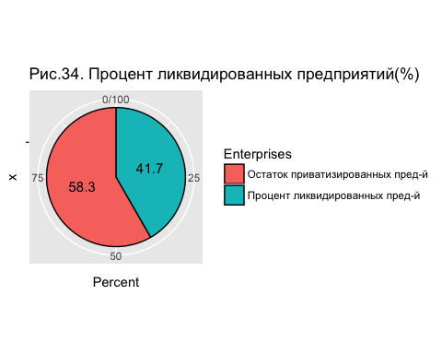

#### Рис. 35. Средний срок жизнедеятельности ликвидированного приватизированного предприятия

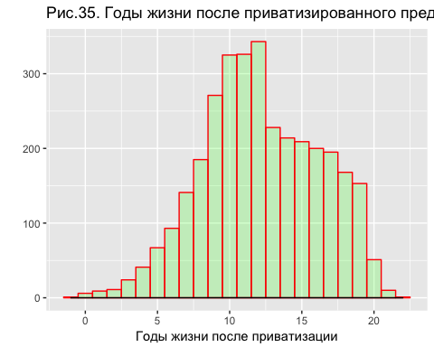

# ЭКОНОМИЧЕСКОЕ РАЗВИТИЕ УКРАИНЫ, 25 лет пути.

*Данные графиков 36-41 взяты из базы данных индикаторов Мирового Банка. Каждый график снабжен ссылкой на соответствующий файл, на момент последней редакции этой работы.* *Графики 42 и 43 построены на основе данных, публикуемых ЕБРР. На момент последней редакции данной работы, эти данные можно было загрузить по ссылке* [*http://www.ebrd.com/what-we-do/economic-research-and-data/data/forecasts-macro-data-transition-indicators.html*](http://www.ebrd.com/what-we-do/economic-research-and-data/data/forecasts-macro-data-transition-indicators.html)*. Кроме того, данный файл и авторская таблица доступны для скачивания на нашем сайте....*

После 1991 года все страны бывшего СССР пережили глубокий экономический кризис, связанный с разрывом тесных экономических связей, большим количеством предприятий с незавершенными циклами производства, созданием новых денежно-кредитных систем, при переходе на которые была сокращенна денежная масса в сотни раз, что привело к потери самого крупного рынка сбыта отечественных товаров - внутрений, как в лице обнищавших граждан, так и в лице госзаказа. Страны проводили экономические реформы, реструктуризировали промышленность, приватизировали ранее принадлежавшие государству предприятия.

Давайте рассмотрим несколько показателей экономического развития Украины. Для сравнения будем использовать аналогичные показатели других стран, которые в 1990 году были в той же отправной точке, что и Украина, но выбрали разные пути развития – Беларуси, России (государственный капитализм) и Латвии, Литвы (либеральная открытая экономика). После стремительного падения после распада СССР, ВВП Украины стабильно рос, «догнав» в 2005 году показатель 1992 года. Экономический кризис 2008 года отбросил его на несколько лет назад. Следующие 5 лет, ВВП показывал ежегодный прирост, пока очередной кризис, вызванный уже скорее политическими причинами, опять не уменьшил его в два раза, с 183 млрд долларов до 90 млрд (см. рис. 36)[33].

#### Рис. 36. ВВП Украины 1992-2015 гг. (ном.дол.США).

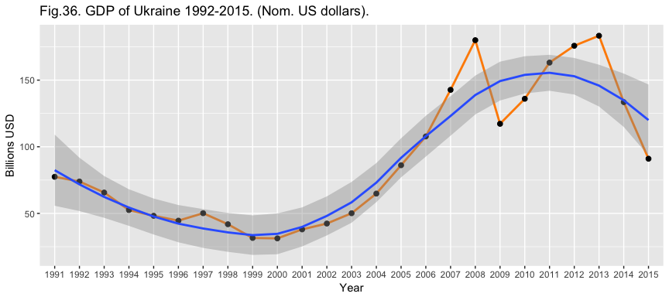

К сожалению точных статистических данных по странам СССР на момент его распада, Мировой Банк и другие альтернатиные базы данных не предлагают. Чтобы определить реальную глубину падения, 92 год является слишком поздней датой для такого анализа. Попробуем вывести приблизительный ВВП Украины на 1990 год самостоятельно. По данным ЦРУ, ВВП всего СССР на 1990 год составлял около 2,7 млрд долларов США, в то время когда ВВП США был 5,0 млрд долларов. При этом, согласно данным ООН, экономика СССР на конец 1980-х составляла 14,2 % от мирового ВВП по ППС. Эта доля почти такая-же как доля экономики США в современном мировом ВВП по ППС, которая равна 15,8%. Доля Украины в общесоветском ВВП составляло около 15,65%, что равнялось около 422,55 млрд. долларов США. Исходя из этого показателя можно сделать однозначный вывод, что Украина (как и все другие страны бывшего СССР) за все годы независимости в рамках новой экономической модели, даже в самом пиковом значении ВВП в 2013, равному 183,31015 млрд, не смогла восстановить и половины своей долиберальной экономики.

#### Рис. 36а. ВВП Украины 1990-2015 гг. (ном. дол. США).

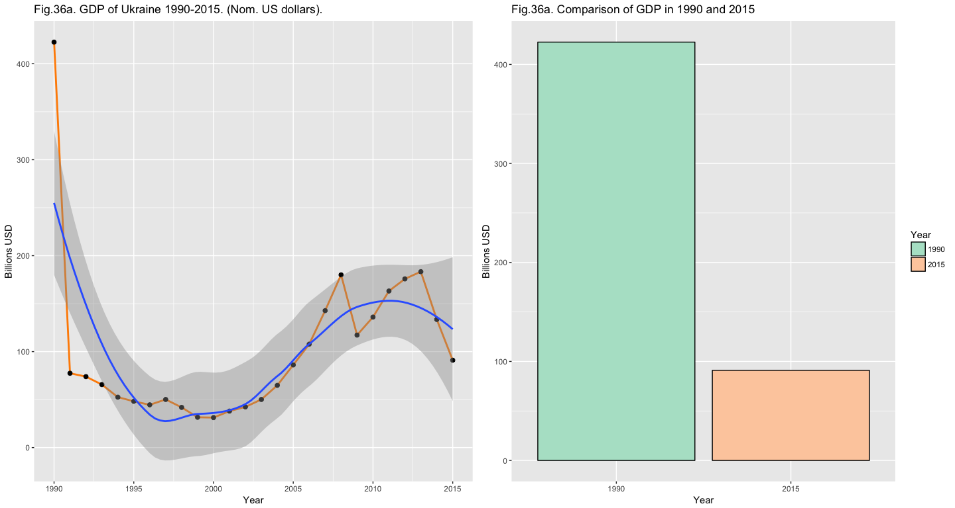

***ВВП Украины 1990-2015 гг. (ном. дол. США).***

## GDP Billions USD Year  
## 1 91.03096 2015  
## 2 133.50341 2014  
## 3 183.31015 2013  
## 4 175.78138 2012  
## 5 163.15967 2011  
## 6 136.01316 2010  
## 7 117.22777 2009  
## 8 179.99241 2008  
## 9 142.71901 2007  
## 10 107.75307 2006  
## 11 86.14202 2005  
## 12 64.88306 2004  
## 13 50.13295 2003  
## 14 42.39290 2002  
## 15 38.00934 2001  
## 16 31.26153 2000  
## 17 31.58064 1999  
## 18 41.88324 1998  
## 19 50.15040 1997  
## 20 44.55808 1996  
## 21 48.21387 1995  
## 22 52.54956 1994  
## 23 65.64856 1993  
## 24 73.94224 1992  
## 25 77.46456 1991  
## 26 422.55000 1990

Даже если взять данные Мирового банка, который не учитывает глубочайшего экономического падения всех советских республик после распада СССР, то прирост ВВП Украины с 1992 года составил всего 14%, в то время как другие выбранные для сравнения страны бывшего СССР в среднем показали 70% прироста ВВП за тот же период (см. Рис.37а).

#### Рис. 37. ВВП по некоторым странам бывшего СССР. 1992-2015 гг. (доллары США)[34]

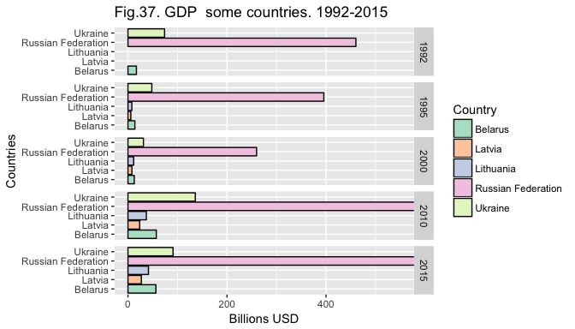

***ВВП по некоторым странам. 1992-2015 гг. (доллары США)***

## Country 1992 1995 2000 2010 2015  
## 1 Belarus 17.12037 13.972631 12.736857 57.23190 56.45478  
## 2 Latvia NA 5.788369 7.937759 23.75737 27.02604  
## 3 Lithuania NA 7.870782 11.539211 37.12052 41.40202  
## 4 Russian Federation 460.29056 395.531067 259.708496 1524.91611 1365.86525  
## 5 Ukraine 73.94224 48.213868 31.261527 136.01316 91.03096

#### Рис .37a. Прирост ВВП 2015 г по сравнению с 1992 г (%)

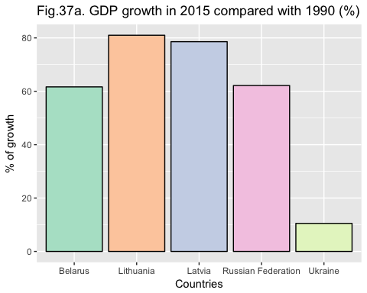

***Прирост ВВП 2015 г по сравнению с 1992 г (%)***

## Country % of GDP growth  
## 1 Belarus 61.65072  
## 2 Lithuania 80.98938  
## 3 Latvia 78.58225  
## 4 Russian Federation 62.16213  
## 5 Ukraine 10.51735

За годы независимости друг от друга не только абсолютная величина ВВП в этих странах значительно изменилась. Также некоторые изменения претерпела и структура ВВП. Доля промышленности в ВВП сильно сократилась во всех анализируемых странах. Украина, некогда имевшая наибольшую долю промышленности в структуре экономики среди республик СССР, претерпела самый большой процесс деиндустриализации. Доля промышленности в ВВП сократилась с 51% в 1992 году(более ранние данные отсутсвуют), до 26% в 2015 г. Наименьшее скращение доли промышленности в ВВП претерпела Белорусия, упав всего на 8%, с 47,7% до 39,9%.

Доля сельского хозяйства значительно уменьшилась во всех странах без исключения, и, соответственно, доля сферы услуг выросла почти в 2 раза (см. рис. 38-40)

#### Рис. 38. Доля промышленности в ВВП (%)[35].

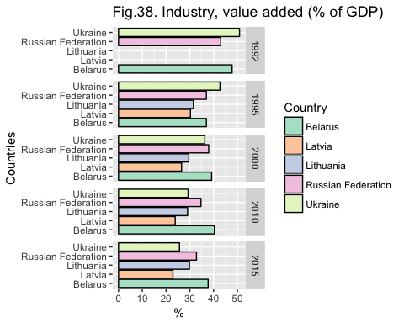

***Доля промышленности в ВВП (%)***

## Country 1992 1995 2000 2010 2015  
## 1 Belarus 47.77980 36.96839 39.17020 40.32898 37.69990  
## 2 Latvia NA 30.26274 26.53727 23.85878 22.89233  
## 3 Lithuania NA 31.51827 29.59527 29.06580 29.84351  
## 4 Russian Federation 43.00748 36.95603 37.94561 34.69617 32.78920  
## 5 Ukraine 50.91000 42.68424 36.31656 29.28666 25.64688

#### Рис. 39. Доля сельского хозяйства в ВВП (%)[36].

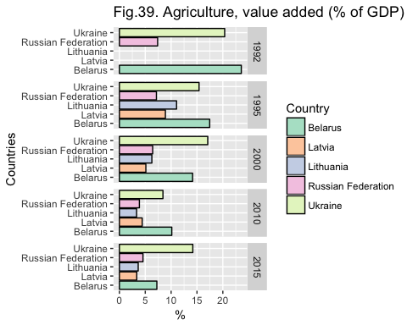

***Доля сельского хозяйства в ВВП страны***

## Country 1992 1995 2000 2010 2015  
## 1 Belarus 23.572321 17.460441 14.153227 10.132362 7.245629  
## 2 Latvia NA 8.895919 5.118209 4.405188 3.356678  
## 3 Lithuania NA 11.054790 6.277472 3.325049 3.635081  
## 4 Russian Federation 7.393539 7.160512 6.434522 3.867401 4.557941  
## 5 Ukraine 20.356473 15.400757 17.082808 8.421934 14.194853

#### Рис. 40. Доля сферы услуг в ВВП (%)[37]

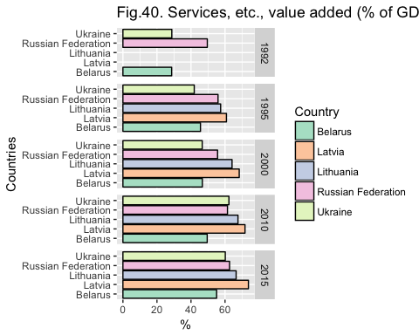

***Доля сферы услуг в ВВП (%)***

## Country 1992 1995 2000 2010 2015  
## 1 Belarus 28.65 45.57 46.68 49.54 55.05  
## 2 Latvia NA 60.84 68.34 71.74 73.75  
## 3 Lithuania NA 57.43 64.13 67.61 66.52  
## 4 Russian Federation 49.60 55.88 55.62 61.44 62.65  
## 5 Ukraine 28.73 41.92 46.60 62.29 60.16

Внешний долг как процент от ВВП страны вырос во всех анализируемых странах. Наибольшей величины он достиг в Латвии (почти 135% от ВВП), на втором месте Украина (81%), ненамного отстала от Украины и Литва (72,6%). Беларусь и особенно Россия выглядят на их фоне как страны, не живущие «в долг» - (56 и 31% соответственно). Внешний долг как процент от ВВП возрос за последние 10 лет возрос для всех стран, кроме России. Так, для Беларуси – почти в 3 раза, для Латвии, Литвы и Украины – в 2 раза, а вот для России этот показатель уменьшился на 10%. При деградации реального сектора экономики внешний долг стал главным источником роста для рассматриваемых нами экономик бывшего СССР, особенно для стран Балтии и Украины (рис. 41)[38].

#### Рис. 41. Внешний долг как % к ВВП

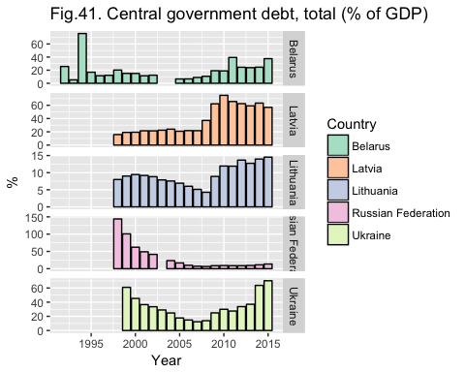

***Данные внешнего государственного долга по странам и периодам (как % к ВВП)***

## Year Belarus Latvia Lithuania Russian Federation Ukraine  
## 1 1992 25.64 NA NA NA NA  
## 2 1993 5.19 NA NA NA NA  
## 3 1994 75.95 NA NA NA NA  
## 4 1995 16.88 NA NA NA NA  
## 5 1996 11.52 NA NA NA NA  
## 6 1997 12.17 NA NA NA NA  
## 7 1998 20.18 15.81 8.00 143.95 NA  
## 8 1999 15.10 19.16 9.00 100.74 60.98  
## 9 2000 15.01 19.40 9.46 62.15 45.29  
## 10 2001 11.44 21.53 9.18 48.98 36.55  
## 11 2002 12.34 21.42 8.83 41.40 33.54  
## 12 2003 NA 22.41 7.89 NA 29.00  
## 13 2004 NA 23.98 7.56 23.40 24.75  
## 14 2005 6.57 20.82 6.92 16.66 17.70  
## 15 2006 6.64 21.79 6.02 9.89 14.80  
## 16 2007 8.91 21.69 5.12 7.16 12.31  
## 17 2008 10.66 37.10 4.27 6.50 13.83  
## 18 2009 19.19 62.21 8.89 8.70 24.88  
## 19 2010 18.91 74.98 11.94 9.10 29.97  
## 20 2011 39.42 65.63 11.90 8.70 27.48  
## 21 2012 24.43 62.44 13.67 8.70 33.70  
## 22 2013 23.84 59.14 12.74 9.32 37.03  
## 23 2014 24.55 63.28 13.98 11.18 63.67  
## 24 2015 37.60 56.86 14.54 13.52 70.26

При этом логично ожидать, что одним из эффектов экономических реформ, в частности – приватизации, должно было стать быстрое и эффективное развитие частного сектора. Но, к сожалению, по крайней мере, для Украины это не оправдалось. Так, по данным ЕБРР, доля частного сектора в ВВП Украины в 2010 году по сравнению с 2004-м уменьшилась на 5 % и составила 60% против 65% в предыдущем периоде (рис. 42)[39]. То есть, другими словами, государственные компании, даже потеряв в количестве, приобрели в эффективности работы, а вот предприятия, перешедшие из рук государства к частному собственнику, не то что не добавили частному сектору эффективности, а наоборот – потянули его на дно. Возможно, просто из-за того, что большинство их перестало существовать как промышленные предприятия, были ликвидированы и распилены на металалом?

#### Рис. 42. Доля частных компаний в ВВП Украины (%)

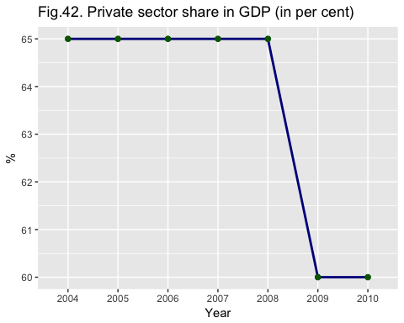

***Доля частных компаний в ВВП Украины (%)***

## Year % of GDP by private companies  
## 1 2004 65  
## 2 2005 65  
## 3 2006 65  
## 4 2007 65  
## 5 2008 65  
## 6 2009 60  
## 7 2010 60

При этом отдельно стоит отметить, что в 2010 году количество государственных предприятий составляло всего 2,3% от общего числа предприятий Украины. То есть, другими словами, 2,3% предприятий (государственные) генерировали 40% ВВП страны, а 97% предприятий (частные) – 60%. Для наглядности отобразим это на диаграмме (рис. 43).

#### Рис. 43. Доли частных и государственных предприятий в общем количестве предприятий и в ВВП Украины

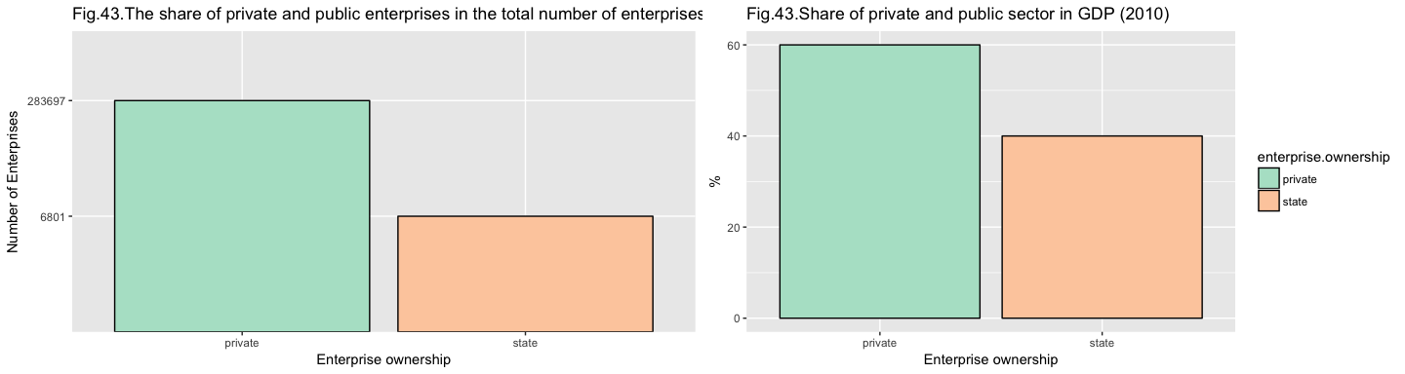

# СТРУКТУРНЫЕ ИЗМЕНЕНИЯ В ТРУДОВЫХ РЕСУРСАХ УКРАИНЫ

*Источником данных за последние годы для графиков 44 и 45 стали официальные данные госкомстата Украины, которые публикуются в разделе статистическая информация/ демографические и социальные показатели/ рынок труда, (*[*http://www.ukrstat.gov.ua/*](http://www.ukrstat.gov.ua/)*), при этом данные о более ранних годах (1990-2000гг) авторам пришлось брать уже из учебников, содержащих соответствующие разделы (например, Аграрна економіка і ринок. Іванух Р. А., Дусановський С. Л., Білан Є. М. - Тернопіль: "Збруч", 2003. - 305 с.м* [*http://buklib.net/books/31118/*](http://buklib.net/books/31118/)*). Для удобства читателя, авторские таблицы, составленные по этим данным, можно загрузить на нашем сайте* [*https://github.com/i2alex/Privatization-in-Ukraine.-1992-2015/blob/master/Data/labour.xlsx.\**](https://github.com/i2alex/Privatization-in-Ukraine.-1992-2015/blob/master/Data/labour.xlsx.*)Данные графиков 46-48 и 54а-в были взяты из ежегодного отчета Государственного комитета статистики Украины «Праця України 2015», который на момент последней редакции статьи можно было загрузить на сайте Комитета cтатистики в разделе Публикации / рынок труда/ Праця України 2015/ (Разделы 6 и 7) <http://www.ukrstat.gov.ua/druk/publicat/kat_u/publ11_u.htm>. Этот отчет содержит большое количество статистических данных о занятости населения Украины в разрезе территориальном, юридическом и экономических разрезах.*

*Данные для построения графиков 49-52 взяты из глобальной международной базы данных World Bank На момент последней редакции данной работы, эти и другие данные были доступны по ссылке [http://datatopics.worldbank.org/jobs/*](http://datatopics.worldbank.org/jobs/*)

*Графики 53-54 были построены на основе данных глобальной статистической базы NationMaster* [*http://www.nationmaster.com/*](http://www.nationmaster.com/)*. Там можно отследить указанные показатели по многим странам.*

К сожалению, за последние 25 лет классификация занятости населения по отраслям экономики менялась неоднократно. В разные периоды, например, «образование», относили к «науке», выделяли в отдельную строку отчетов, присоединяли к «культуре и спорту», объединяли с «социальными работниками». «Культуру и спорт» так же в разные периоды либо выделяли, либо объединяли с индустрией досуга. Досуг относился и к «другим услугам», и к «администрированию». «Социальных работников» в одни периоды объединяли с работниками образования, в другие периоды - с работниками здравоохранения, или также относили к категории «другое». Из категории «транспорт и связь» выделили отдельно «телекоммуникацию», присовокупив к ней, однако, информацию. Учитывая такие структурные изменения в самих формах статистической отчетности детальный ретроспективный анализ вплоть до 1990 года невозможен ввиду отсутствия данных, пригодных для сравнения. Последние изменения в структуре отчетности были проведены в 2011 году, но последние 5 лет не отражают всех тенденций структурных изменений в занятости населения Украины.

Единственные группы классификации занятости населения по отраслям экономики, которые не претерпевали «объединений» и «разделений», и потому остались доступными для ретроспективного анализа - это сельское хозяйство и промышленность. По этому автор предлагает воспользоваться международной практикой, характерной для большинства глобальных баз данных. В них, для простоты, в отдельные две группы выделяют, собственно, имеющиеся и у нас «промышленность» и «сельское хозяйство», а к третьей группе - «услуги» - относят все остальное.

Итак, за весь период независимости количество населения Украины, занятое в экономической деятельности, сократилось более чем на на 17 млн.кадров (с 25,4 в 1990 году до 8,3 млн. в 2015 году) (см. Табл. 2). При том, что в общем численность населения Украины, по данным официальной статистики[40], сократилась на 9 млн.чел. (с 51,8 в 1990 году до 42,9 млн. в 2015году). А численность населения трудоспособного возраста – всего на 4 млн. человек (30,3 млн в 1990 году до 26,6 млн в 2015 году.)[41].

При этом за 25 лет более 5 млн специалистов (это почти 70% по сравнению с 1990 годом) потеряла промышленность Украины и 4,36 млн специалистов (87% по сравнению с 1990 годом) потеряло сельское хозяйство (см. Табл. 2)[42]. Изъятие более 17 млн кадров из разных областей - невосполнимая потеря для экономики Украины. И если потерю 4 млн. кадрового потенциала объясняют естественные причины (выход на пенсию), то 13 млн человек - это граждане, которые перешли в нерегламентированную и нелегальную занятость, из грамотных инженеров, технологов, производственников, переквалифицировавшись в неумелых менеджеров по продажам «всего, чего изволите», выехали на заработки за границу, или пополнили ряды безработных (рис. 44)[43].

#### Рис. 44. Сравнение численности населения Украины, занятого в экономической деятельности с численностью населения трудоспособного возраста 1990-2015 гг.

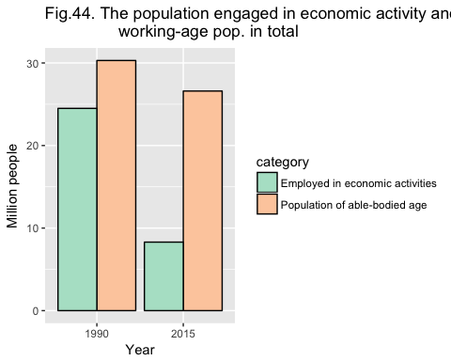

***Сравнение численности населения Украины, занятого в экономической деятельности с численностью населения трудоспособного возраста 1990-2015 гг.***

## year category number  
## 1 1990 Employed in economic activities 24.5  
## 2 2015 Employed in economic activities 8.3  
## 3 1990 Population of able-bodied age 30.3  
## 4 2015 Population of able-bodied age 26.6

#### Рис. 45. Занятость населения Украины по отраслям экономики 1990-2015 гг (млн чел.)

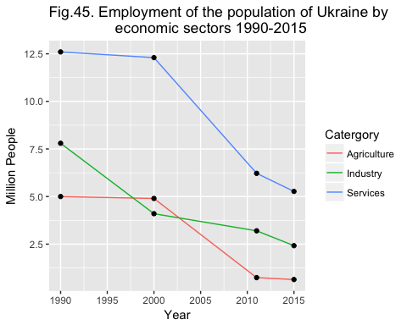

***Количество людей задействованных в экономической активности в 1990 и в 2015***

## Year Agriculture Industry Services  
## 1 1990 5.00 7.80 12.60  
## 2 2000 4.90 4.10 12.30  
## 3 2011 0.74 3.20 6.22  
## 4 2015 0.64 2.42 5.27

***Процент потерь рабочих мест с 1990 до 2015 года в промышленности, cельском хозяйстве и cфере услуг***

## Catergory % of lost  
## 1 Industry 68.97436  
## 2 Agriculture 87.20000  
## 3 Services 58.17460

***Количество потерь рабочих мест в тех-же отраслях украинской экономики с 1990 по 2015 года***

## Catergory Millions peple of lost  
## 1 Industry 5.38  
## 2 Agriculture 4.36  
## 3 Services 7.33

При этом доля государственного и коммунального секторов по количеству занятых в них довольно велика – 44% всех работающих (20,7% приходится на государственный сектор, 23,2% - на коммунальный). Остальные 56% трудятся в частном секторе, а так же в структурах с корпоративным управлением (акционерных обществах), которые могут включать в себя как государственных так и частных собственников (более детально см. рис. 46)[44].

#### Рис. 46. Структура занятости населения Украины в разрезе организационных форм в 2015 г (%).

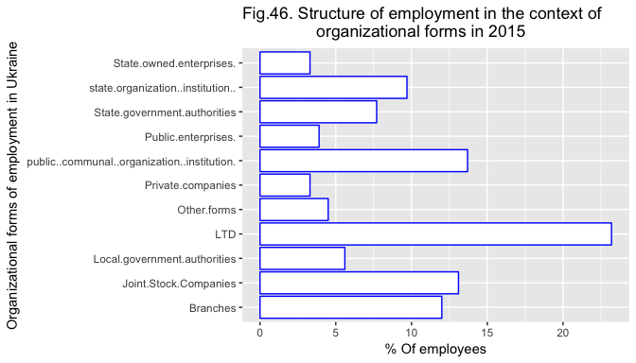

***Структура занятости населения Украины в разрезе организационных форм в 2015 г (%)***

## Organizational forms of employment in Ukraine % Of employees  
## 1 State.owned.enterprises. 3.3  
## 2 Public.enterprises. 3.9  
## 3 Joint.Stock.Companies 13.1  
## 4 LTD 23.2  
## 5 Branches 12.0  
## 6 Private.companies 3.3  
## 7 State.government.authorities 7.7  
## 8 Local.government.authorities 5.6  
## 9 state.organization..institution.. 9.7  
## 10 public..communal..organization..institution. 13.7  
## 11 Other.forms 4.5

В промышленности Украины на государственный и коммунальный секторы приходилось почти 12% работающих в Украине (5,4% и 6,4% соответственно), а 88% - на частный сектор и структуры с корпоративным управлением (акционерные общества), которые могут включать в себя как государственных так и частных собственников (более детально см. рис. 47).

#### Рис. 47. Структура занятости в промышленности Украины в разрезе организационных форм в 2015г (%).

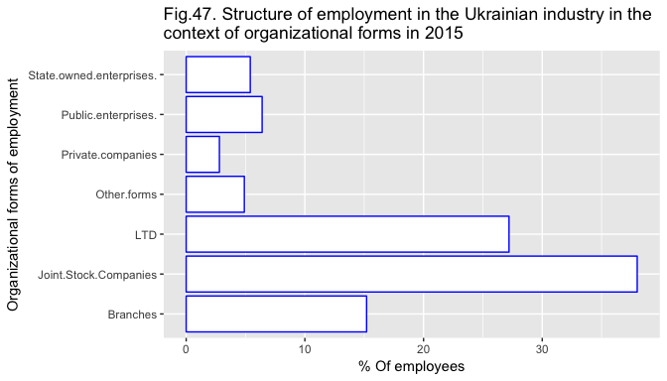

***Структура занятости населения в украинской промышленности в разрезе организационных форм в 2015 г (%)***

## Organizational forms of employment in the Industry % Of employees  
## 1 State.owned.enterprises. 5.4  
## 2 Public.enterprises. 6.4  
## 3 Joint.Stock.Companies 38.0  
## 4 LTD 27.2  
## 5 Branches 15.2  
## 6 Private.companies 2.8  
## 11 Other.forms 4.9

В сельском хозяйстве на долю государственного и коммунального секторов приходилось почти 15% занятых (13,7% и 1,1% соответственно), и чуть более 85% - на частный сектор, а так же структуры с корпоративным управлением (более детально см. рис. 48)

#### Рис. 48. Структура занятости в сельском хозяйстве Украины в разрезе организационных форм в 2015 (%).

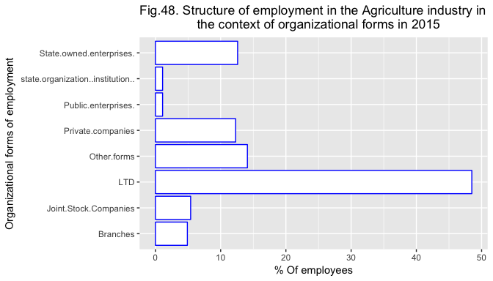

***Структура занятости населения в украинской агропромышленности в разрезе организационных форм в 2015 г (%)***

## Organizational forms of employment in the Agriculture % Of employees  
## 1 State.owned.enterprises. 12.6  
## 2 Public.enterprises. 1.1  
## 3 Joint.Stock.Companies 5.4  
## 4 LTD 48.5  
## 5 Branches 4.9  
## 6 Private.companies 12.3  
## 7 state.organization..institution.. 1.1  
## 8 Other.forms 14.1

Если сравнить Украину с другими выбранными странами бывшего СССР, то тенденции в изменении отраслевой структуры занятости сходны. Наблюдается уменьшение доли сельского хозяйства (на 3-5%), уменьшение доли промышленности (на 1-3%), и соответственно, увеличение доли сферы услуг. (рис. 49-51)

#### Рис. 49. Доля промышленности в общем количестве рабочих мест страны (%)[45].

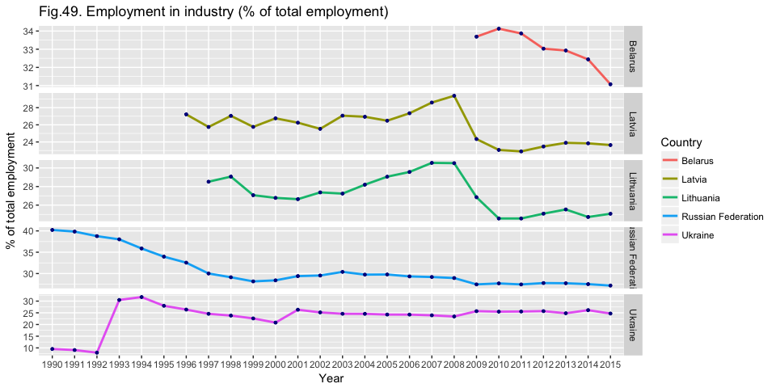

***Данные по проценту занятых в промышленности в некоторых странах бывшего СССР с 1990 г. по 2014 г.***

## Year Belarus Latvia Lithuania Russian Federation Ukraine  
## 1 1990 NA NA NA 40.22 9.54  
## 2 1991 NA NA NA 39.84 9.08  
## 3 1992 NA NA NA 38.77 7.96  
## 4 1993 NA NA NA 38.02 30.49  
## 5 1994 NA NA NA 35.88 31.74  
## 6 1995 NA NA NA 33.96 28.00  
## 7 1996 NA 27.22 NA 32.55 26.38  
## 8 1997 NA 25.75 28.52 30.01 24.57  
## 9 1998 NA 27.05 29.07 29.13 23.82  
## 10 1999 NA 25.76 27.07 28.16 22.60  
## 11 2000 NA 26.76 26.78 28.41 20.81  
## 12 2001 NA 26.25 26.64 29.40 26.32  
## 13 2002 NA 25.53 27.37 29.54 25.18  
## 14 2003 NA 27.07 27.24 30.39 24.58  
## 15 2004 NA 26.94 28.20 29.75 24.56  
## 16 2005 NA 26.48 29.06 29.78 24.25  
## 17 2006 NA 27.35 29.57 29.33 24.23  
## 18 2007 NA 28.60 30.55 29.19 23.93  
## 19 2008 NA 29.39 30.52 28.95 23.43  
## 20 2009 33.69 24.34 26.85 27.46 25.71  
## 21 2010 34.13 23.07 24.56 27.69 25.49  
## 22 2011 33.87 22.90 24.56 27.45 25.56  
## 23 2012 33.03 23.47 25.08 27.77 25.72  
## 24 2013 32.93 23.90 25.53 27.73 24.81  
## 25 2014 32.44 23.84 24.72 27.52 26.14  
## 26 2015 31.07 23.64 25.07 27.18 24.69

#### Рис. 50. Доля сельского хозяйства в общем количестве рабочих мест страны (%)[46].

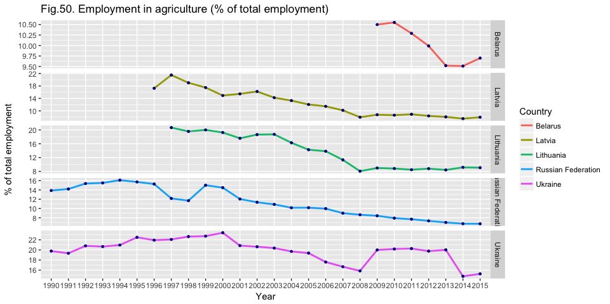

***Данные по проценту занятых в сельском хозяйстве в некоторых странах бывшего СССР с 1990 г. по 2014 г.***

## Year Belarus Latvia Lithuania Russian Federation Ukraine  
## 1 1990 NA NA NA 13.87 19.77  
## 2 1991 NA NA NA 14.20 19.33  
## 3 1992 NA NA NA 15.37 20.80  
## 4 1993 NA NA NA 15.51 20.66  
## 5 1994 NA NA NA 16.10 20.96  
## 6 1995 NA NA NA 15.72 22.49  
## 7 1996 NA 17.26 NA 15.27 21.93  
## 8 1997 NA 21.52 20.66 12.16 22.07  
## 9 1998 NA 19.03 19.56 11.69 22.64  
## 10 1999 NA 17.49 19.99 15.01 22.73  
## 11 2000 NA 14.93 19.24 14.49 23.40  
## 12 2001 NA 15.46 17.57 12.04 20.85  
## 13 2002 NA 16.23 18.64 11.34 20.63  
## 14 2003 NA 14.24 18.71 10.88 20.36  
## 15 2004 NA 13.30 16.28 10.16 19.70  
## 16 2005 NA 12.05 14.27 10.17 19.37  
## 17 2006 NA 11.45 13.83 9.97 17.60  
## 18 2007 NA 10.17 11.33 8.99 16.67  
## 19 2008 NA 7.95 8.06 8.65 15.84  
## 20 2009 10.50 8.75 8.98 8.43 19.99  
## 21 2010 10.55 8.61 8.83 7.92 20.18  
## 22 2011 10.29 8.89 8.49 7.69 20.26  
## 23 2012 9.99 8.37 8.80 7.33 19.76  
## 24 2013 9.52 8.05 8.42 6.99 20.01  
## 25 2014 9.51 7.50 9.17 6.72 14.77  
## 26 2015 9.70 7.94 9.07 6.71 15.26

#### Рис. 51. Доля сферы услуг в общем количестве рабочих мест страны[47].

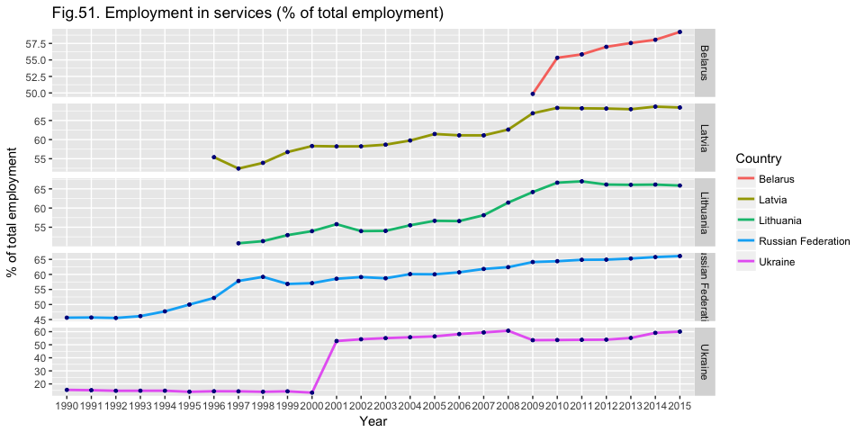

***Данные по проценту занятых в сфере услуг в некоторых странах бывшего СССР с 1990 г. по 2014 г.***

## Year Belarus Latvia Lithuania Russian Federation Ukraine  
## 1 1990 NA NA NA 45.62 15.43  
## 2 1991 NA NA NA 45.68 15.20  
## 3 1992 NA NA NA 45.53 14.74  
## 4 1993 NA NA NA 46.14 14.78  
## 5 1994 NA NA NA 47.72 14.78  
## 6 1995 NA NA NA 49.98 14.00  
## 7 1996 NA 55.41 NA 52.18 14.40  
## 8 1997 NA 52.43 50.82 57.83 14.34  
## 9 1998 NA 53.92 51.37 59.18 13.99  
## 10 1999 NA 56.75 52.94 56.84 14.34  
## 11 2000 NA 58.32 53.98 57.10 13.31  
## 12 2001 NA 58.23 55.79 58.56 52.83  
## 13 2002 NA 58.24 53.99 59.12 54.19  
## 14 2003 NA 58.68 54.05 58.72 55.05  
## 15 2004 NA 59.76 55.51 60.10 55.74  
## 16 2005 NA 61.47 56.67 60.04 56.39  
## 17 2006 NA 61.12 56.60 60.70 58.16  
## 18 2007 NA 61.11 58.13 61.82 59.40  
## 19 2008 NA 62.62 61.42 62.41 60.72  
## 20 2009 49.86 66.89 64.17 64.11 53.49  
## 21 2010 55.32 68.29 66.61 64.39 53.60  
## 22 2011 55.84 68.18 66.96 64.86 53.78  
## 23 2012 56.98 68.12 66.12 64.91 53.88  
## 24 2013 57.56 67.95 66.05 65.28 55.18  
## 25 2014 58.05 68.62 66.11 65.76 59.09  
## 26 2015 59.24 68.39 65.86 66.11 60.05

Наиболее высок официальный уровень безработицы прибалтийских странах (почти 12%), в Украине он составил в 2013 году 7,5%, сократившись за 10 лет на 1,5%. Самый низкий уровень безработицы в Беларуси, он составляет всего 0,6% (см. рис. 52)[48].

#### Рис. 52. Уровень безработицы (%).

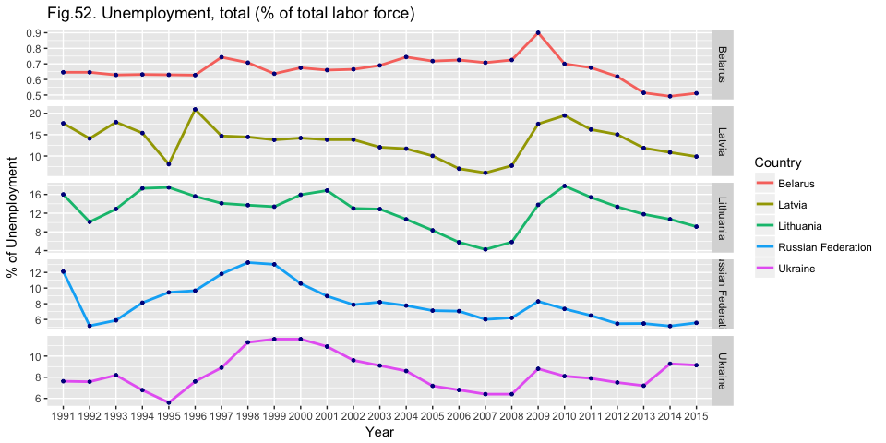

***Данные по безработице в некоторых странах бывшего СССР с 1990 г. по 2014 г.***

## Year Belarus Latvia Lithuania Russian Federation Ukraine  
## 1 1991 0.646 17.666 16.008 12.112 7.621  
## 2 1992 0.646 14.104 10.131 5.181 7.574  
## 3 1993 0.629 17.942 12.891 5.883 8.190  
## 4 1994 0.632 15.379 17.300 8.131 6.784  
## 5 1995 0.630 8.095 17.500 9.449 5.600  
## 6 1996 0.628 20.930 15.600 9.665 7.600  
## 7 1997 0.743 14.700 14.100 11.813 8.900  
## 8 1998 0.708 14.463 13.711 13.261 11.300  
## 9 1999 0.637 13.790 13.388 13.036 11.600  
## 10 2000 0.675 14.211 15.931 10.581 11.600  
## 11 2001 0.660 13.821 16.840 8.978 10.900  
## 12 2002 0.665 13.829 13.008 7.875 9.600  
## 13 2003 0.690 12.061 12.875 8.210 9.100  
## 14 2004 0.744 11.708 10.684 7.763 8.590  
## 15 2005 0.718 10.033 8.325 7.124 7.180  
## 16 2006 0.725 7.030 5.780 7.055 6.800  
## 17 2007 0.708 6.052 4.250 6.002 6.400  
## 18 2008 0.725 7.739 5.826 6.205 6.400  
## 19 2009 0.900 17.515 13.785 8.301 8.800  
## 20 2010 0.700 19.482 17.814 7.345 8.100  
## 21 2011 0.676 16.206 15.390 6.496 7.900  
## 22 2012 0.619 15.047 13.365 5.458 7.500  
## 23 2013 0.514 11.867 11.770 5.478 7.200  
## 24 2014 0.492 10.846 10.698 5.156 9.270  
## 25 2015 0.511 9.873 9.120 5.567 9.140

Из исследуемых стран самый низкий уровень оплаты труда, к сожалению, также в Украине. И минимальные и средние зарплаты в 2013 году были в нашей стране существенно ниже. Следует отметить, что по уровню средней заработной платы Россия практически сравнялась с прибалтийскими странами, а Беларусь отстает от них всего на 10-15%, в то время как заработная плата в Украине в 2 раза ниже, чем в Латвии и Литве. (рис. 53-54)

#### Рис. 53. Минимальная заработная плата в месяц в 2013 г (доллары США)[49].

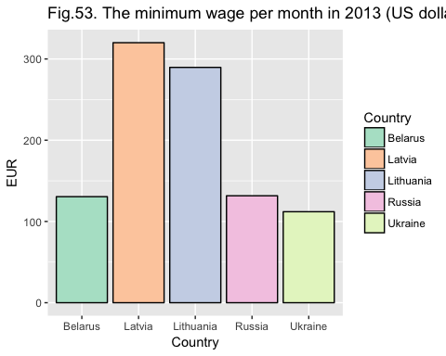

***Минимальная заработная плата в месяц по выбранным странам в 2013 г (доллары США)***

## Country EUR  
## 21 Latvia 320.00  
## 23 Lithuania 289.62  
## 32 Russia 131.63  
## 33 Belarus 130.52  
## 34 Ukraine 111.99

#### Рис. 54. Средняя заработная плата в месяц 2014 (доллары США)[50].

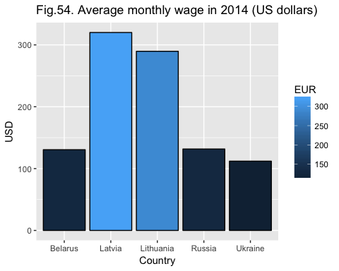

***Средняя заработная плата в месяц по выбранным странам в 2014 г (доллары США)***

## Country EUR  
## 21 Latvia 320.00  
## 23 Lithuania 289.62  
## 32 Russia 131.63  
## 33 Belarus 130.52  
## 34 Ukraine 111.99

В зависимости от формы собственности, официальная заработная плата в Украине также существенно отличалась. Традиционно, государственный сектор в официальных выплатах заработной платы значительно опережал (почти в два раза) и частные, и коммунальные предприятия. (см. рис. 54а)[51]. Для промышленности и сельского хозяйства характерны те же тенденции, что и в целом по всем видам экономической деятельности. Отдельно необходимо подчеркнуть, что официальная статистика говорит только об официальных выплатах, никак не учитывая практику «зарплат в конвертах», особо характерных для частного сектора.

#### Рис. 54а. Официальные заработные платы в Украине в зависимости от организационной формы объекта в 2015 г. (грн.)

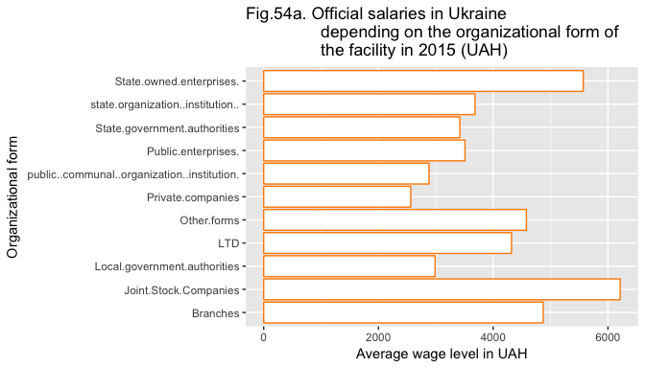

***Средний уровень заработных плат Украины в разрезе организационных форм в 2015 г (%)***

## Organizational forms of employment in Ukraine Average wage level in UAH  
## 1 State.owned.enterprises. 5570  
## 2 Public.enterprises. 3509  
## 3 Joint.Stock.Companies 6213  
## 4 LTD 4320  
## 5 Branches 4872  
## 6 Private.companies 2564  
## 7 State.government.authorities 3419  
## 8 Local.government.authorities 2988  
## 9 state.organization..institution.. 3683  
## 10 public..communal..organization..institution. 2881  
## 11 Other.forms 4579

#### Рис. 54б. Официальные заработные платы в Украине в промышленности в зависимости от организационной формы объекта в 2015 г. (грн.)

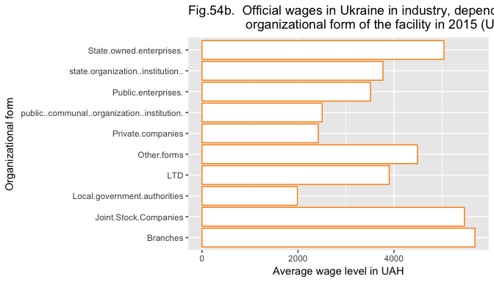

***Средний уровень заработных плат в промышленном секторе экономики Украины в разрезе организационных форм в 2015 г (%)***

## Organizational forms of employment Salaries in industry (UAH)  
## 1 State.owned.enterprises. 5040  
## 2 Public.enterprises. 3510  
## 3 Joint.Stock.Companies 5466  
## 4 LTD 3900  
## 5 Branches 5686  
## 6 Private.companies 2422  
## 7 Local.government.authorities 1989  
## 8 state.organization..institution.. 3770  
## 9 public..communal..organization..institution. 2503  
## 10 Other.forms 4489

#### Рис. 54в. Официальные заработные платы в Украине в промышленности в зависимости от организационной формы объекта в 2015 г. (грн)

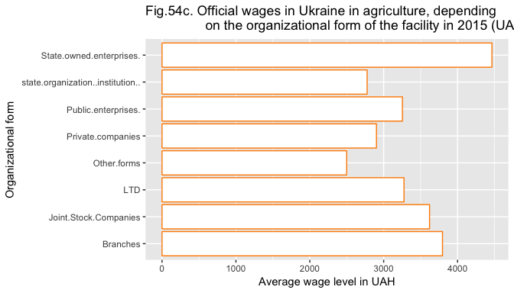

***Средний уровень заработных плат в аграрном секторе экономики Украины в разрезе организационных форм в 2015 г (%)***

## Organizational forms of employment Salaries in Agriculture (UAH)  
## 1 State.owned.enterprises. 4465  
## 2 Public.enterprises. 3254  
## 3 Joint.Stock.Companies 3621  
## 4 LTD 3275  
## 5 Branches 3796  
## 6 Private.companies 2902  
## 7 state.organization..institution.. 2776  
## 8 Other.forms 2499

# ИНДУСТРИАЛЬНОЕ ПРОИЗВОДСТВО

*Данные для построения графа 55 взяты для Беларуси из глобальной международной базы данных Quandl* [*https://www.quandl.com/data/WORLDBANK/BLR_IPTOTSAKD-Belarus-Industrial-Production-constant-US-seas-adj*](https://www.quandl.com/data/WORLDBANK/BLR_IPTOTSAKD-Belarus-Industrial-Production-constant-US-seas-adj)*, для других стран – в глобальной базе данных WorldBank. На момент последней редакции данной работы эти и другие данные были доступны по ссылке* [*http://data.worldbank.org/indicator/NE.GDI.TOTL.ZS*](http://data.worldbank.org/indicator/NE.GDI.TOTL.ZS)*. Использование базы данных Quandl объясняется отсутствием в статистике WorldBank данных по Беларуси за года, ранее 1997.*

*Данные графиков 56-64 за 1990-2000 года, взяты, в первую очередь, из раздела «Промышленность» Статистического ежегодника Украины за 2013 г. (на момент последней редакции работы его можно было загрузить по ссылке library.oneu.edu.ua/files/StatSchorichnyk_Ukrainy_2013.pdf. Этот ежегодник крайне интересен именно тем, что приводит многие показатели начиная с первых дней независимости Украины. Этих данных нет в архивах сайта Государственного комитета статистики (*[*http://www.ukrstat.gov.ua/*](http://www.ukrstat.gov.ua/) *Статистична інформація / Економічна статистика / Економічна діяльність / Промисловість / Виробництво основних видів промислової продукції).* *Однако, за более поздние периоды (начиная с 2003 года), по ряду показателей, автор обнаружил несоответствие данных Ежегодника и официального сайта Госкомстата. Так, выбрав для детального анализа 40 показателей, автор выявил противоречие данных по 6 показателям (серная кислота, гидроксид натрия, автобусы, автомобили, мука, хлеб и хлебобулочные изделия). Так, например, для объемов производства серной кислоты сайт Госкомстата приводит за 2012 год – 948 тыс.тонн, за 2013 год – 906 тыс.тонн, "Ежегодник" приводит 1371 и 1170 тыс.тонн соответственно. Там, где данные двух источников противоречили друг другу, автор использовал данные официального сайта Госкомстата, в расчете на то, что они обновляются чаще, в то время как официальное печатаное издание, возможно, нуждается в редактировании. Кроме того, по некоторым показателям невозможно провести ретроспективный анализ, поскольку единицы измерения для них были измены (например, галька, гравий и т.д., измерялись до 2010 года в м.куб., а с 2011 года - уже в тоннах).*

*Для удобства читателей данные за все годы, которые можно сопоставить, взятые из этих источников, собраны в авторских таблицах показателей производства основных видов продукции добывающей (*[*https://github.com/i2alex/Privatization-in-Ukraine.-1992-2015/blob/master/Data/Extractive%20industry.xlsx*](https://github.com/i2alex/Privatization-in-Ukraine.-1992-2015/blob/master/Data/Extractive%20industry.xlsx) *) и перерабатывающей (*[*https://github.com/i2alex/Privatization-in-Ukraine.-1992-2015/blob/master/Data/Processing%20industry_fin.xlsx*](https://github.com/i2alex/Privatization-in-Ukraine.-1992-2015/blob/master/Data/Processing%20industry_fin.xlsx) *) промышленности Украины. Для построения графиков отчета по каждому показателю автор использовал наиболее ранний и поздний доступные годы, когда наблюдался общий подъем производства, и 2013 год – как последний год, в который статистика учитывала производство на территории АРК и зоны АТО.*

*Данные графиков 65 и 66 так же можно найти на сайте Госкомстата (<http://www.ukrstat.gov.ua> Економічна статистика /Зовнішньоекономічна діяльність/Експорт-імпорт окремих видів товарів за країнами світу). Авторские таблицы в формате excel, подготовленные по этим данным, так же можно загрузить и на нашем сайте [https://github.com/i2alex/Privatization-in-Ukraine.-1992-2015/tree/master/Data.*](https://github.com/i2alex/Privatization-in-Ukraine.-1992-2015/tree/master/Data.*)

За годы независимости блестящий рост индустриального производства показала Беларусь, увеличив его только за 10 последних лет почти в 8(!!!) раз. Положительная динамика так же характерна и для РФ (+25%), Латвии и Литвы (17% и 20%) соответственно (рис. 55). Украина за 10 лет осталась практически на том же месте, показав прирост меньше 1%. Этого, к сожалению, недостаточно даже для компенсации уровня инфляции, составлявшего, в частности для доллара США, в котором измеряется данный показатель, в среднем 2% ежегодно[52].

#### Рис. 55. Индустриальное производство (млрд дол. США) [53].

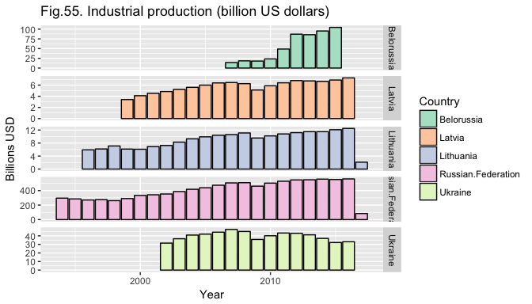

***Индустриальное производство (млрд дол. США)***

## Year Belorussia Latvia Lithuania Russian.Federation Ukraine  
## 1 1991 NA NA NA NA NA  
## 2 1992 NA NA NA NA NA  
## 3 1993 NA NA NA NA NA  
## 4 1994 NA NA NA 296.0 NA  
## 5 1995 NA NA NA 285.0 NA  
## 6 1996 NA NA 5.91 270.0 NA  
## 7 1997 NA NA 6.18 275.0 NA  
## 8 1998 NA NA 7.10 261.0 NA  
## 9 1999 NA 3.41 6.15 290.0 NA  
## 10 2000 NA 4.10 6.10 333.0 NA  
## 11 2001 NA 4.53 6.90 342.0 NA  
## 12 2002 NA 4.85 7.25 353.0 31.5  
## 13 2003 NA 5.23 8.29 387.0 36.6  
## 14 2004 NA 5.60 9.29 418.0 40.9  
## 15 2005 NA 6.00 9.91 439.0 42.0  
## 16 2006 NA 6.39 10.40 474.0 44.3  
## 17 2007 14.17859 6.46 10.60 506.0 47.5  
## 18 2008 18.49323 6.26 11.10 509.0 45.1  
## 19 2009 17.98883 5.12 9.55 461.0 35.8  
## 20 2010 23.56502 5.88 10.20 503.0 40.1  
## 21 2011 48.89190 6.41 10.80 529.0 43.3  
## 22 2012 87.08880 6.81 11.20 547.0 43.0  
## 23 2013 85.67327 6.75 11.50 549.0 41.2  
## 24 2014 95.25254 6.67 11.50 558.0 37.0  
## 25 2015 104.48946 6.91 12.10 553.0 32.2  
## 26 2016 NA 7.29 12.50 561.0 33.1  
## 27 2017 NA NA 2.12 83.6 NA

### Обрабатывающая промышленность

Если же говорить о конкретных объемах производства товаров, то они снизились практически для всех отраслей промышленности.

Так, например, в нефтеперерабатывающей промышленности за период с 1990-го по 2015 год изготовление кокса снизилось в 3 раза. При этом в 2003 году наблюдался небольшой рост производства кокса, общий объем в тот период составил почти 2/3 объема 1990 года. За 2013-2015 гг. производство кокса сократилось еще в 1,5 раза. (см.рис.56).[54].

#### Рис. 56. Производство кокса по годам (млн т)

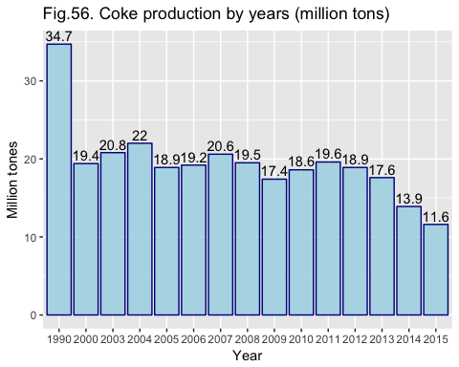

Первичная переработка нефти с 1990-го по 2013 г. сократилась в 17 раз. В 2010 году наблюдалось увеличение количества первичной переработки нефти, когда объем производства составил чуть меньше 20% от объема 1990 года (рис. 56а).

#### Рис. 56а. Первичная переработка нефти по годам (млн т)

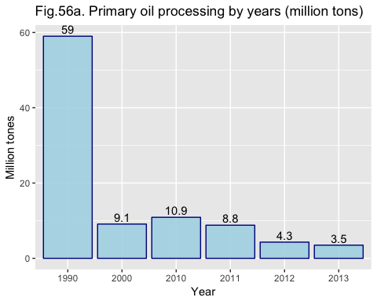

Изготовление битума за 25 лет независимости Украины сократилось в 103 (сто три!) раза. При этом в 2007 году наблюдался небольшой рост количества производства битума, когда было произведено 23% от объема выпуска 1990 года. За 2014-2015 гг. производство битума упало еще в 5 раз (рис. 56б).

#### Рис. 56б. Битум нефтяной, производство (тыс т)

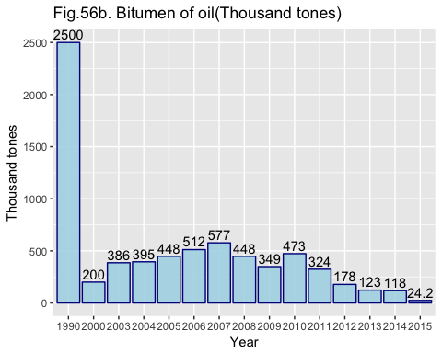

В химической промышленности с 1990 года по 2015 год, например, производство серной кислоты снизилось почти в 10 раз. При этом в 2007 году наблюдался максимальный рост производства, который достиг 33% от объемов 1990 года. При этом только за 2014-2015 гг. производство серной кислоты снизилось в 1,7 раза.

#### Рис. 57. Производство серной кислоты по годам (тыс. т)

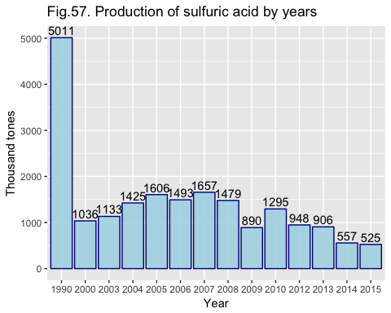

Производство гидроксида натрия за 1990-2013 гг упало в 7 раз, при этом в 2004 году наблюдался рост производства, который почти достиг 50% от объемов 1990 года. К сожалению, за 2014-2015 гг.данные по этому показателю недоступны. Госкомстат ссылается на их исключение из статистики с целью исполнения требований Закона Украины «О государственной статистике»[55], в части сохранения конфиденциальности данных.

#### Рис. 57а. Производство гидроксида натрия по годам (тыс. т)

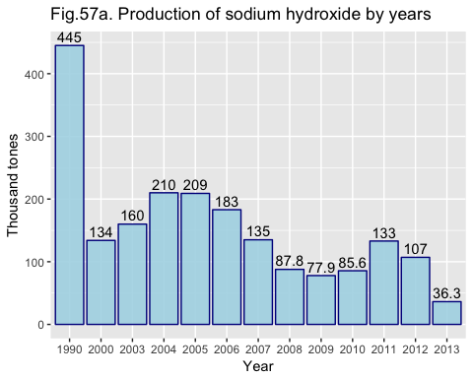

Производство шин резиновых для автобусов, грузовых авто, самолетов, сократилось в 44 раза. Данные за 2000 г. недоступны, опять же, со ссылкой на требования Закона Украины «О государственной статистике», в части сохранения конфиденциальности данных. За период 2014-2015 гг. падение производства по данному виду продукции составило чуть меньше 20%.

#### Рис. 57б. Производство шин резиновых по годам (тыс. шт.)

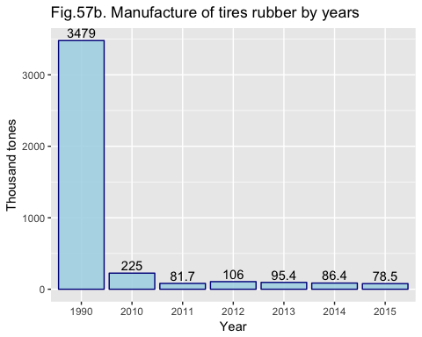

В производстве металлургической продукции, например, производство чугуна снизилось в 2 раза. При этом в 2007 году наблюдался рост, при котором объем производства составил почти 85% от объемов 1990 года – крайне редкое явление для промышленности Украины, в целом не достигшей ни разу за всю историю Независимости объемов производства 1990 года. За 2014-2015 гг. производство чугуна упало на 25% (рис.58).

#### Рис. 58. Производство чугуна по годам (млн т.)

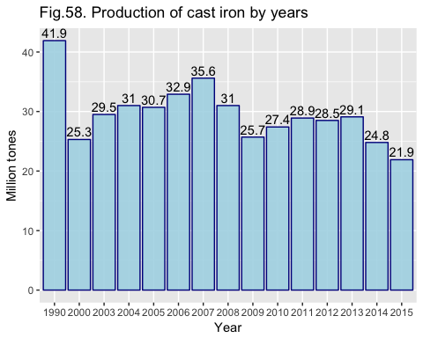

Производство стали за 25 лет Независимости сократилось – в 4,3 раза. Наибольший рост производства стали наблюдался в 2007 году, когда достиг почти 60% объемов производства 1990 года. С 2014-го по 2015 г. производство стали сократилось на 25%.

#### Рис. 58а. Производство стали по годам (млн т.)

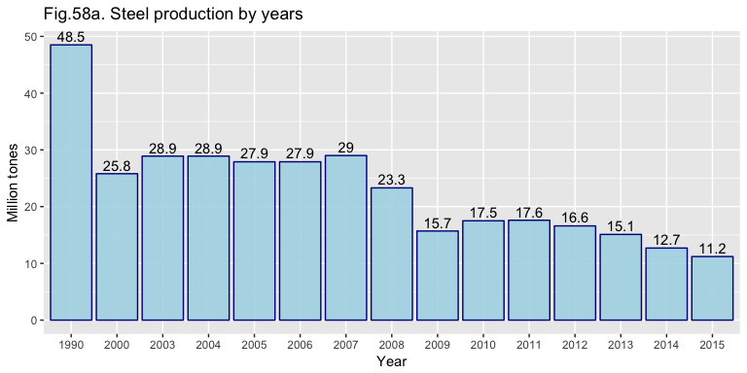

Производство труб, трубок и профилей пустотелых из стали с 1990-го по 2015 г. сократилось в 6,5 раз. Небольшой рост наблюдался в 2007 году, когда объем производства по этому показателю составил 43% от объемов 1990 года. За 2014-15 гг. производство этой продукции сократилось в 1,8 раза.

#### Рис. 58б. Производство труб по годам (тыс. т.)

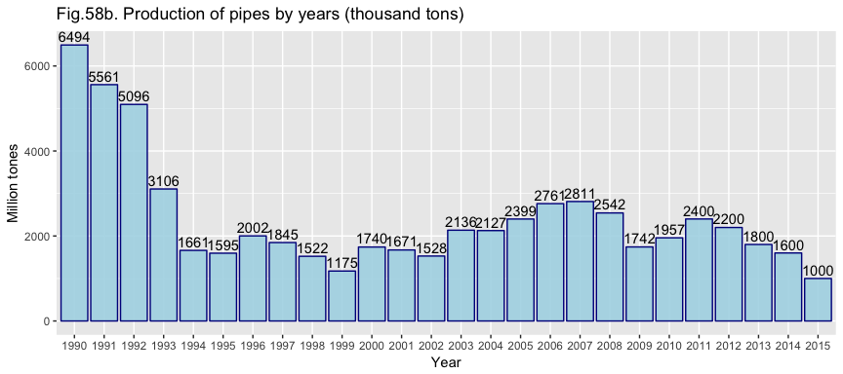

В машиностроении, например, производство тракторов сократилось с 1990-го по 2015 г. в 25 раз. В 2008 году наблюдался небольшой подъем производства, составивший 6% от объема выпуска продукции в 1990 году. За 2013-2015 гг. не наблюдалось существенных изменений в количестве выпускаемой продукции этого вида.

#### Рис. 59. Производство тракторов по годам (шт.)

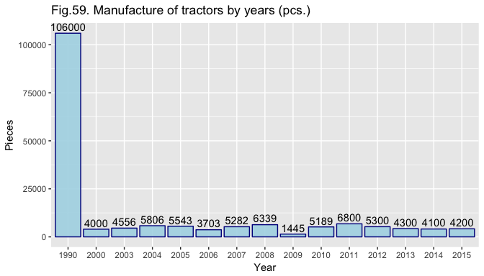

К сожалению, данные по производству экскаваторов были найдены в архивах Госкомстата только за 2003-2015 г. За этот период их производство сократилось почти в 12 раз. За период 2014-2015гг падение составило 33%.

#### Рис. 59а. Производство экскаваторов по годам (шт.)

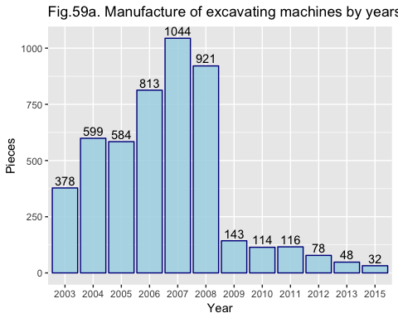

Производство легковых автомобилей с 1990-го по 2015 г. сократилось в 7,5 раз, но рост производства автомобилей, начавшийся в 2005 году, к 2008 году (крайне редкий пример) превысил количество производимых в 1990 году автомобилей в 2 раза. Однако, начавшийся в 2009 году спад привел к тому, что за период с 2010-го по 2014 г. количество производимых автомобилей сократилось почти в 3 раза. Данные за 2015 год исключены, опять же, со ссылкой на требования Закона Украины «О государственной статистике», в части сохранения конфиденциальности данных. Производство автобусов сократилось при этом в 12 раз.

#### Рис. 59б. Производство легковых автомобилей (тыс. шт.)

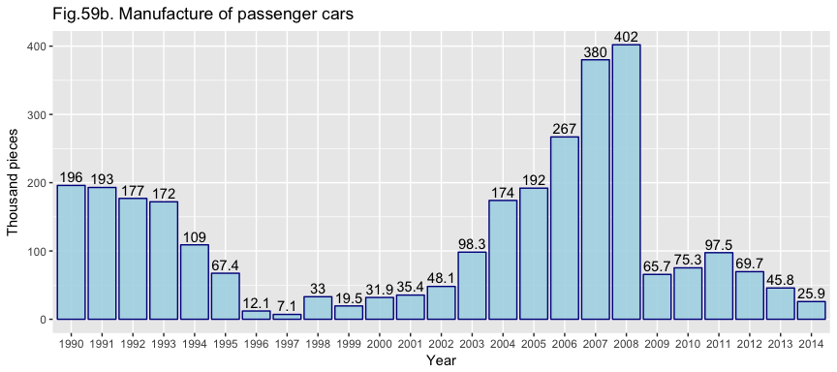

#### Рис. 59в. Производство автобусов (тыс. шт.)

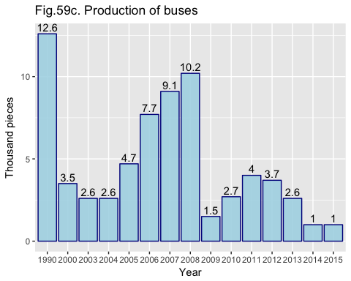

Производство велосипедов за период с 1990 по 2013 год сократилось в 18,5 раза. С 2010 по 2015 гг принципиальных изменений в количестве производства не наблюдается (+- 1% ежегодно).

#### Рис. 59г. Производство велосипедов (тыс.шт.)

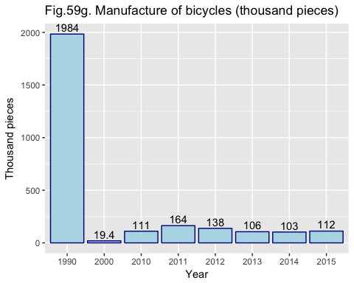

Интересующийся читатель может ознакомиться с более подробной подборкой статистических показателей развития (а точнее упадка) промышленности Украины за этот период. К большому сожалению автора, читатель только убедиться в том, что и в других отраслях промышленности ситуация аналогичная.

Даже такая отрасль, как производство продуктов питания, спрос на товары которой, казалось бы, есть всегда, по многим видам продукции, пусть и не так стремительно, как тяжелая промышленность, но все же сокращает производство. Например, объемы производства сыров жирных упали в 1,5 раза. В 2007 году их производство превышало объемы 1990 года в 1,3 раза, однако уже к 2013 году объемы выпуска продукции начали сокращаться, упав за 2014-2015 гг. на 25%.

#### Рис. 60. Производство сыров жирных по годам (тыс. т.)

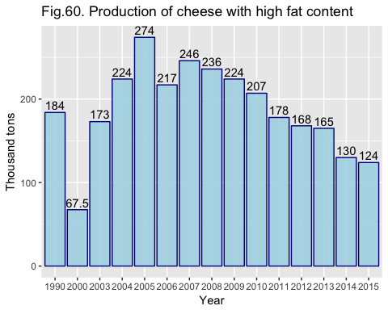

Производство муки с 1990 по 2015 гг. сократилось в 3,5 раза. С 2000 по 2008 год производство держалось на уровне 50% от объемов 1990 года, начав опять снижаться в 2010 году. За 2014-2015 гг производство упало на 15%.

#### Рис.60а. Производство муки по годам (тыс.т.)

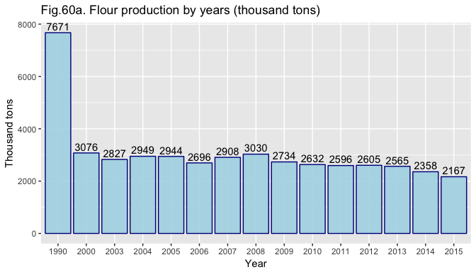

Производство сахара уменьшилось за период с 1990-го по 2015 г. в 4,5 раза. При этом небольшой рост объемов производства наблюдался в 2006 году, когда они составили 38% от объемов 1990 года. В остальные годы существенных изменений не наблюдалось.

#### Рис. 60б. Производство сахара белого по годам (тыс.т.)

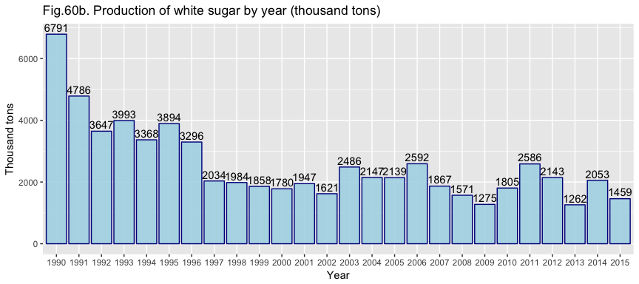

Производство хлеба и хлебобулочных изделий с 1990-го по 2015 г. сократилось почти вдвое, особых изменений в темпах падения не наблюдалось.

#### Рис. 60в. Производство хлеба и хлебобулочных изделий по годам (тыс. т.)

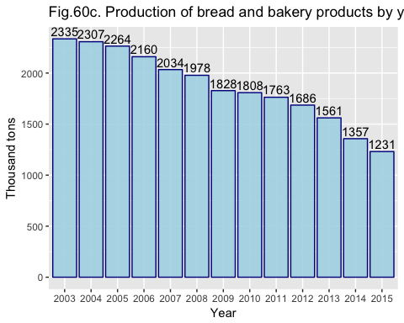

Производство колбасных изделий сократилось в 3,8 раза. В 2008 году производство незначительно возросло, достигнув 37% объемов 1990 года. За 2014-2015 гг производство упало на 20%.

#### Рис.60г. Производство колбасных изделий по годам (тыс.т.)

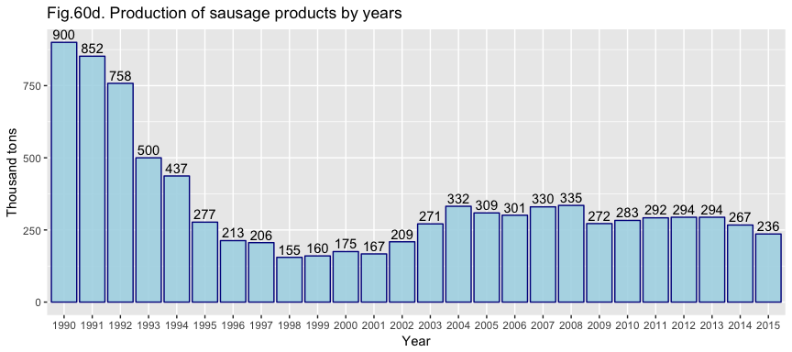

Производство масла сливочного за 1990-2015 гг сократилось в 4,3 раза. Максимальное значение показателя за годы Независимости наблюдалось в 2003 году, когда объем производства составил 30% от объемов 1990 года. За 2013-2015 гг. производство масла сливочного выросло на 8%.

#### Рис. 60д. Производство масла сливочного по годам (тыс. т.)

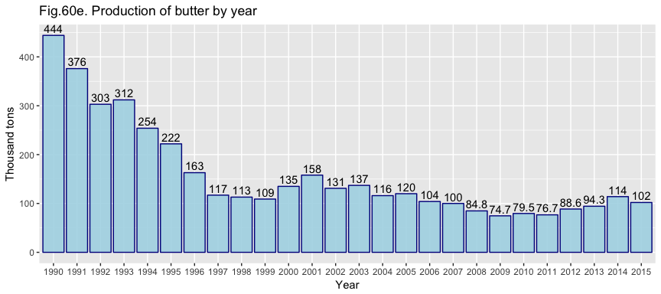

К сожалению, для следующих показателей, доступны данные только начиная с 2003 года, что не позволяет сравнить выпуск продукции этих отраслей с годами начала Независимости Украины. Но, к сожалению, сравнение сегодняшнего состояния этих отраслей даже с далеко не лучшим в украинской промышленности 2003 годом позволяет сделать ряд выводов о темпах падения промышленного производства.

Кроме того, катастрофическое падение производства, например, в станкостроении, говорит и о том, что отрасли, «инструментарий» для обеспечения работы которых производило станкостроение, также находятся в бедственном положении. Так, например, по сравнению с 2003 годом в 2015-м году производство прессов и ковальных машин упало в 37 раз, производство станков для обработки дерева сократилось в 3 раза, токарных и фрезерных – в 10 раз.

#### Рис. 61. Производство прессов и ковальных машин по годам (шт.)

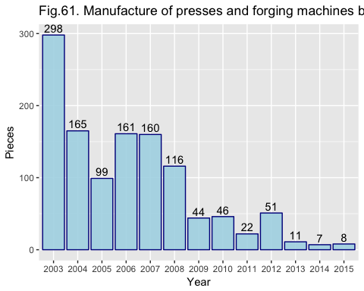

#### Рис. 61а. Производство деревообрабатывающих станков по годам (шт.)

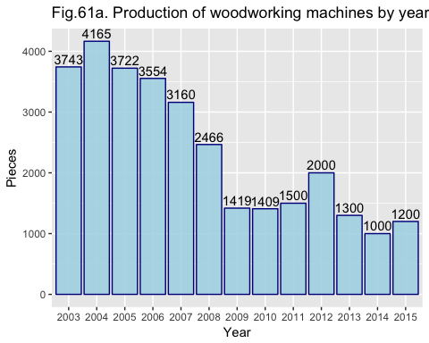

#### Рис. 61б. Производство станков токарных, фрезеровальных по годам (шт.)

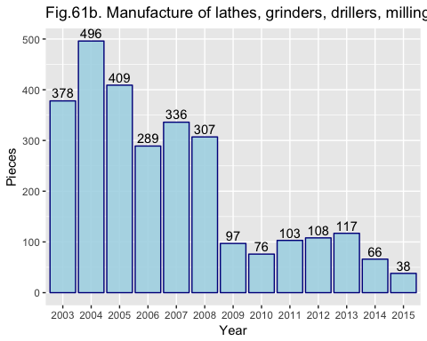

Падение производства различных комплектующих для электронных приборов так же свидетельствует о плачевном положении дел в целой отрасли. Так, производство автоматической аппаратуры регулирования и управления с 2003-го по 2015 г. снизилось почти в 43 раза, при том, что в 2007 году выпуск этих товаров был значительно увеличен – их произвели почти в 6 раз больше, чем в 2003.

#### Рис. 62. Производство аппаратуры автоматического регулирования и управления (тыс. шт.)

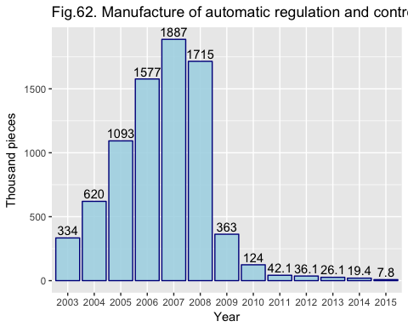

Производство электродвигателей и генераторов универсальных также сократилось значительно – в 3,6 раза (с 2003-го по 2005 г.). Ламп электрических стали производить почти в 3 раза меньше (с 1990-го по 2013 г.) , телеприемников - в 10 раз меньше (с 1990-го по 2013 г.), а бытовых холодильников - в 8 раз (с 1990-го по 2010 г.).

#### Рис. 62а. Производство электродвигателей и генераторов универсалных (тыс. шт.)

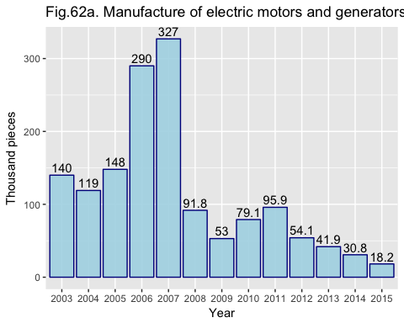

#### Рис. 62б. Производство ламп электрических (млн шт.)

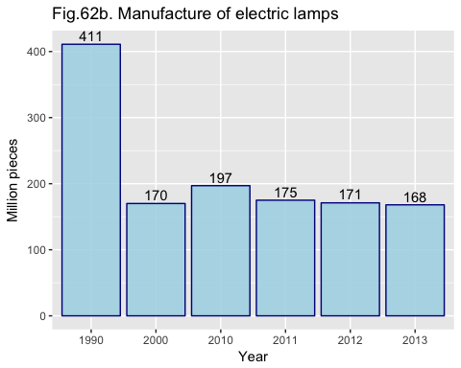

#### Рис. 62в. Производство телеприемников (тыс. шт.)

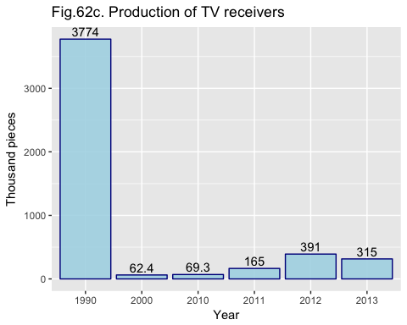

#### Рис. 62г. Производство холодильников (тыс. шт.)

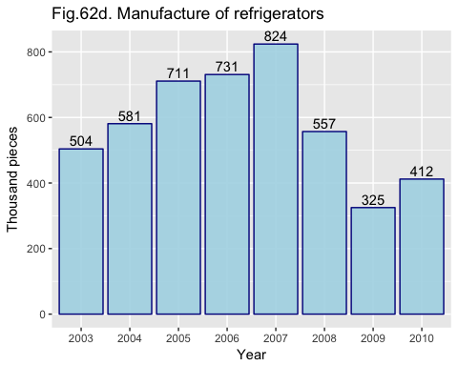

### Добывающая промышленность

К сожалению, для добывающей промышленности данные за 1990 год доступны только по нескольким позициям. По этому провести объективный анализ с начала Независимости Украины практически невозможно. Если же сравнивать 2013 год с 2000-м, то практически все по всем добываемым ископаемым вплоть до 2013 года наблюдался стабильный рост объемов добычи. Однако, с 2013 года – когда Украина потеряла территории Крыма и зону проведения АТО - темпы производства добывающей промышленности также резко сократились. Так, добыча каменного угля по сравнению с 2000 годом возросла на 3%, торфа на 20%, природного газа – на 16%. Добыча железорудных концентратов увеличилась больше чем в 1,5 раза, добыча гипса и ангидрида – более чем в 2 раза. Добыча известняка осталась на прежнем уровне, добыча песка возросла на 20% а гальки и гравия – на 30%. Добыча каолина и каолиновой глины увеличилась на 15 процентов, а соли и хлорида натрия – на 22%. [56]. При этом, за 2 года (2014-2015) добыча угля сократилась в 2 раза, добыча природного газа – на 9%, добыча концентратов железорудных агломерированных – на 20%, добыча гипса – на 60%, известняка – в 2,5 раза, песка – на 25%, соли - в 2,7 раза.

#### Рис. 63. Добыча угля каменного по годам (млн т.)

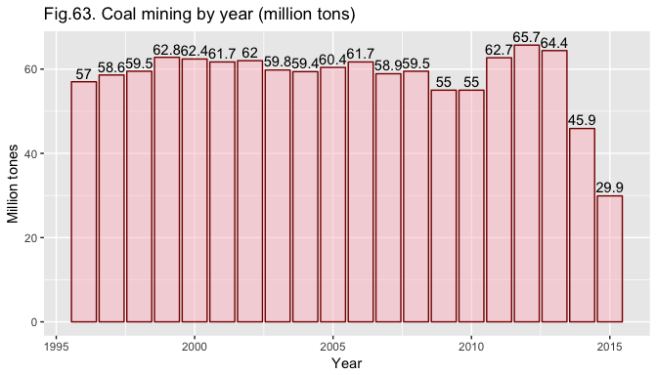

#### Рис. 63а. Добыча торфа неагломерированного топливного (тыс. т.)

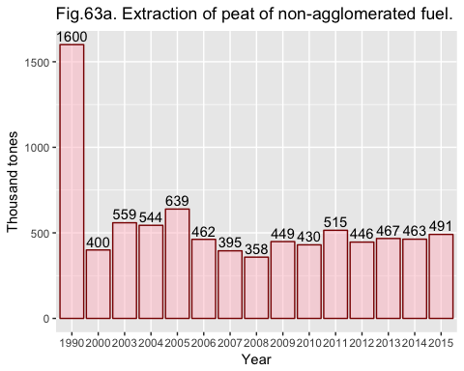

#### Рис. 63б. Добыча природного газа (млрд м куб.)

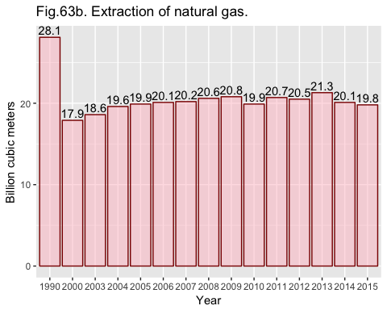

#### Рис. 63в. Добыча концентратов железорудных, неагломерированных (млн т.)

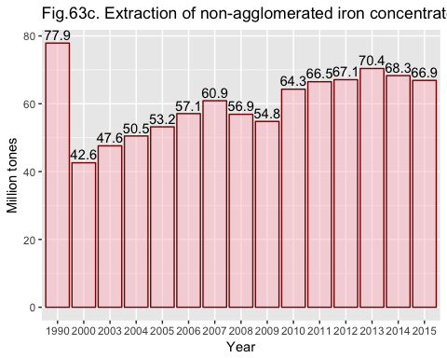

#### Рис. 63г. Добыча концентратов железорудных, агломерированных. (млн т.)

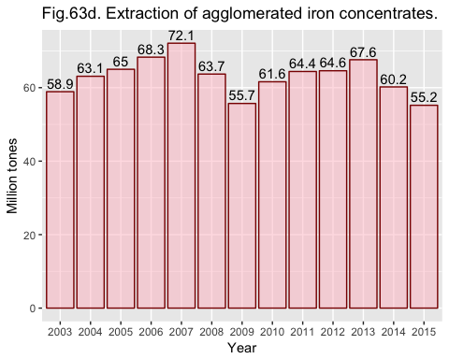

#### Рис. 63д. Добыча гипса и ангидрида (млн т.)

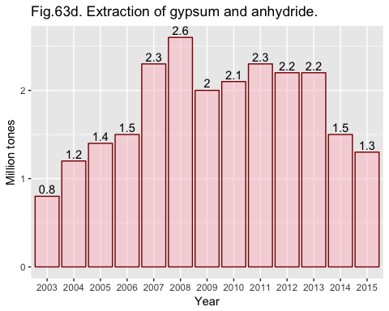

#### Рис. 63е. Добыча известняка (млн т.)

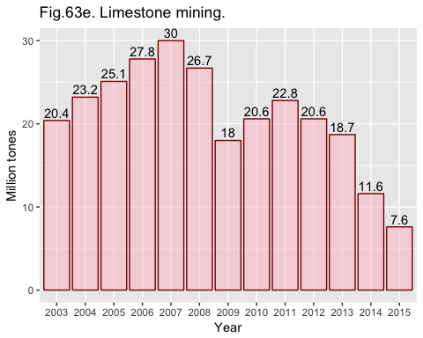

#### Рис. 63ж. Добыча песка (млн м куб.)

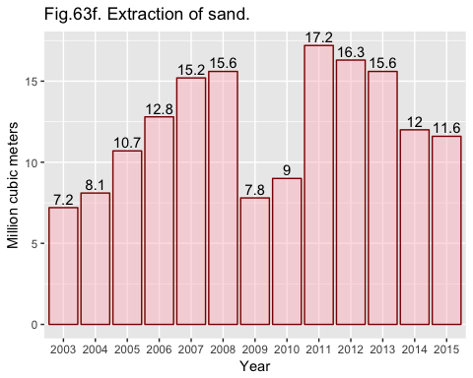

#### Рис. 63з. Добыча коалина и глины каолиновой (тыс. т.)

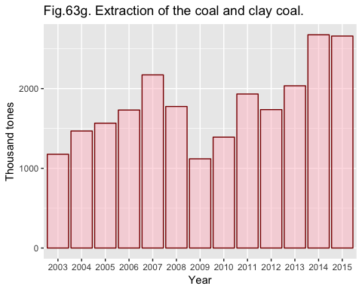

#### Рис. 63и. Добыча соли и хлорида натрия (тыс. т.)

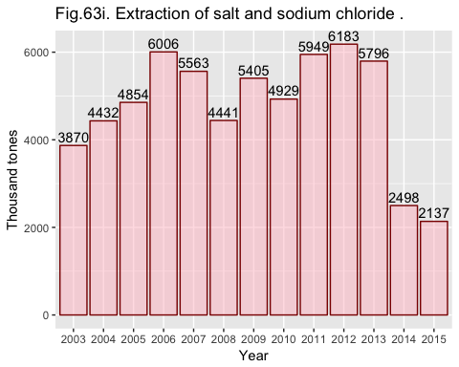

Выводы, которые очевидны из подобной статистики, к сожалению, не новы и неутешительны. Украина быстрыми темпами превращается в сырьевой придаток, если не колонию, более развитых стран мира.

Некоторые косвенные показатели также свидетельствуют о катастрофическом снижении темпов производства. Так, например, потребление топливно-энергетических ресурсов для производственно-эксплуатационных нужд снизилось в 2,2 раза (рис. 47.)[57].

#### Рис. 64. Потребление топливно-энергетических ресурсов для производственно-эксплуатационных нужд по годам (млн т. у. т.)

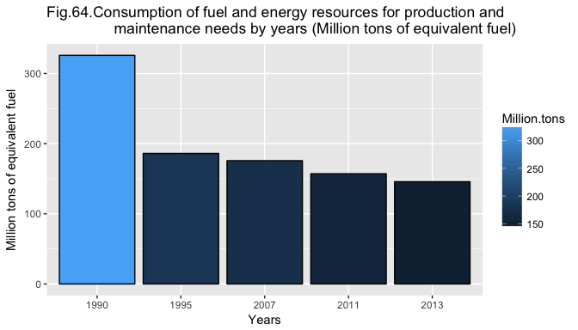

***Потребление топливно-энергетических ресурсов для производственно-эксплуатационных нужд по годам (млн т условного топлива)***

## Million.tons Year  
## 1 325.9 1990  
## 2 186.1 1995  
## 3 175.7 2007  
## 4 157.1 2011  
## 5 145.7 2013

Другим таким косвеным показателем может служить рынок лома. Каждый житель Украины среднего возраста наверняка назовет из своего опыта или информации, запомнившейся из сообщений СМИ, хотя бы один частный пример продажи «на металлолом» некогда прибыльного, работавшего в три смены предприятия. Особенно эта практика была присуща периоду «большой приватизации» (до 2000 года). Некоторым образом, оперируя общими цифрами, эту тенденцию можно отследить и в динамике сокращения экспорта металлолома из Украины после завершения этапа «большой приватизации». Так, с 2006-го по 2016 г. экспорт лома черных металлов снизился почти в 3 раза (рис. 65.)[58].

#### Рис. 65. Экспорт лома черных металлов по годам (тыс. дол. США)

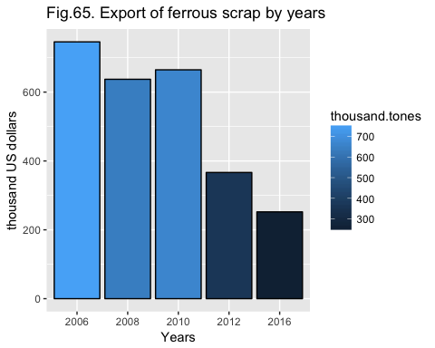

***Экспорт лома черных металлов по годам (тыс. дол. США)***

## thousand.tones Year  
## 1 745.90 2006  
## 2 637.28 2008  
## 3 664.74 2010  
## 4 366.54 2012  
## 5 252.08 2016

Честно говоря, хотелось бы объяснить такое снижение другими, более оптимистичными, причинами – например, увеличением потребления лома металлургической промышленностью Украины за счет ее стремительного развития, но, к сожалению, это не так. Экспорт продуктов металлургии за тот же период упал более чем в 2 раза (Рис. 66)[59].

#### Рис. 66. Экспорт изделий из недрагоценных металлов по годам (млрд дол. США)

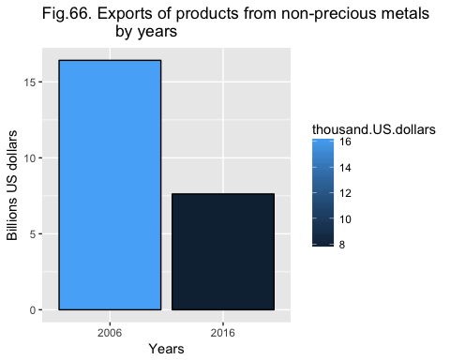

***Экспорт изделий из недрагоценных металлов по годам (млрд дол. США)***

## thousand.US.dollars Year  
## 1 16.420095 2006  
## 2 7.622923 2016

# СУДОСТРОЕНИЕ УКРАИНЫ. КАК УНИЧТОЖИТЬ ОТРАСЛЬ ЗА 25 ЛЕТ.

*К сожалению, отрасль судостроения в целом не представлена в официальных открытых отчетах Госкомстата Украины. По этому автор пользовались некими иллюстративными фактами, демонстрирующими состояние промышленности в целом, взятыми из публикаций СМИ. Тем не менее, те статистические данные, которые удалось собрать, представлены отдельным листом в авторских таблицах раздела Индустриальное производство.*

Судостроение Украины - это самый жестокий, но при этом и самый показательный пример постсоветской деградации промышленности. Это прискорбный пример того, как успешную, прибыльную, наукоемкую, престижную, обладающую колоссальными фондами и потенциалом отрасль можно уничтожить за 25 лет.

В период независимости Украина вошла, унаследовав 30% судостроительных активов СССР[60]. Страна могла проектировать и производить любые корабли: авианосцы, эсминцы, противолодочные корабли, ракетные крейсеры, а также суда торгового флота. Кроме того, это был один из редчайших случаев, когда на территории одной республики СССР, ставшей независимым государством, находился *полный производственно-технологический цикл отрасли*: от разработчиков, через производство (что, опять же крайне важно и крайне редко для постсоветских республик - основанное на локальном сырье и комплектующих), и вплоть до подготовки обслуживающего персонала. Но, поистине, уникальным явлением было то, что кроме производственного цикла Украине достался и вполне дееспособный экономический цикл – производство, вся необходимая *инфраструктура (порты)*, и самое главное, в отличие от многих других отраслей - мощный внутренний *заказчик* на продукцию судостроения в лице 7 судоходных компаний (одна из которых была второй по величине в мире!) также находился в Украине.

Ибо, по формальным законам либеральной экономики, «свалившимся» на молодую Украину после экономики государственного планирования, смерть такой отрасли, как, например, космостроение, не только простительна, а, скорее, неизбежна: внутри страны осталась только часть производственного цикла, только 30% из необходимых комплектующих могли производиться на локальном рынке, полностью отсутствовала инфраструктура (ни одного космодрома), и, самое главное, единственный привычный заказчик, которого обслуживала отрасль – в лице оборонпрома СССР – канул в лету. А вот судостроение, по тем же законам либеральной экономики, наоборот, должно было расцвести, стать главной бюджетообразующей отраслью Украины, вывести ее в «лидеры судостроительной отрасли мира».

Итак, в 1991 году Украина с гордостью могла называться «морской державой», получив «в наследство» от СССР следующее:

**ВНУТРЕННИЙ ГРАЖДАНСКИЙ ЗАКАЗЧИК:**

* 3 крупнейшие судоходные компании: Черноморское морское пароходство (более 300 судов) – крупнейшее в Европе и 2-е в мире (!), Азовское морское пароходство (146 судов), Советское Дунайское пароходство (122 морских судна, 138 речных судов, 116 лихтерных барж и более 600 барж);
* 4 речные судоходные компании, имеющие на своем балансе как речные, так и суда смешанного «река - море» плавания и обеспечивающие перевозку грузов из внутренних портов Украины в порты Черного и Средиземного морей, а также из портов Днепра в порты Дуная.

**ВНУТРЕННИЙ ВОЕННЫЙ ЗАКАЗЧИК:**

* ВМСУ - 43 боевых корабля, 132 обслуживающих суда и катера.

**ПРОИЗВОДСТВО И РЕМОНТ:**

* 11 современных судостроительных заводов с мощнейшими основными фондами и оборудованием международного уровня, которые обеспечивали строительство современных судов всех типов;
* 16 судоремонтных модернизированных заводов с плавучими доками, опытным инженерно-техническим персоналом и высококвалифицированными рабочими кадрами, обеспечивающими качественный ремонт морских судов.

**ЛОКАЛЬНЫЕ КОМПЛЕКТУЮЩИЕ И ОБОРУДОВАНИЕ:**

* 7 предприятий судового машиностроения, на которых производилось около 20% изделий судового машиностроения, включая корабельные газотурбинные установки. Это были ведущие предприятия машиностроительной отрасли Украины;
* 11 предприятий морского приборостроения, поставляющих для судостроительной промышленности электро- и радионавигационное оборудование и приборы.

**ИНФРАСТРУКТУРА:**

* 23 современных морских торговых и рыбных порта, обеспечивающих круглогодичную навигацию и прием судов различных типов и грузоподъемности. Важно отметить высокую пропускную способность железнодорожной транспортной системы и автомобильных дорог;
* 10 речных торговых портов, обеспечивающих доставку, перевалку и переработку грузов внутри страны;
* 2 паромные переправы;
* 2 современных лихтеровозных комплекса: Дунай – Море и лихтеровозная система Черноморского морского пароходства Одесса – Юго-Восточная Азия, обеспечивающая перевозку грузов между портами Черного моря – Юго-Восточной Азии;
* 3 крупнейших в СССР морских зерновых элеватора в портах Одесса, Николаев и Херсон;
* 3 нефтегавани в портах Одесса и Феодосия, а также аммиачный терминал в порту Южный;
* 15 морских и речных пассажирских вокзала, способных принимать как крупнейшие морские, так и речные круизные лайнеры;
* 4 мощнейших холодильника для хранения морепродуктов, импортного мяса, фруктов и консервной продукции;
* 4 управления рыбного хозяйства: 3 – океанического рыболовства и транспортно-рефрижераторная компания. Кроме этого, разветвленная береговая инфраструктура по приему и переработке морепродуктов.

**ИССЛЕДОВАНИЯ, ПРОЕКТИРОВАНИЕ И РАЗРАБОТКИ:**

* 27 отдельных научно-исследовательских институтов и конструкторских бюро с огромными наработками по проектированию самых современных судов всех типов.

**ПОДГОТОВКА ПЕРСОНАЛА:**

* 4 высших учебных заведения;
* 7 морских средних технических учебных заведений (мореходные училища);
* Разветвленная сеть технических училищ и мореходных школ;
* Опытнейший профессорско-преподавательский состав, научная база, современные лаборатории и тренажерные центры[61].

Мировая практика показывает, что тяжелые отрасли промышленности, такие как, например, судостроение или авиационная и космическая промышленность, развиваются только в тех странах, где существует сильный внутренний заказчик – обычно в лице государства - создающий спрос на продукцию этих отраслей на внутреннем рынке и проводящий политику поддержки внутреннего производителя. Другим инструментом поддержки внутреннего производителя являются кредитные институты, которые создают привлекательные финансовые предложения для внешних покупателей на отечественную продукцию. И действительно, окончательная деградация украинского судостроения началась именно с разорения судоходных компаний Украины, плачевного состояния ВМСУ как и всей Армии в целом, а также созданием новой денежно-кредитной системы.

Так, по данным общественной организации ветеранов флота Черноморского морского пароходства, в 1990 году компания владела 300 судами различных типов общим дедвейтом 5 млн т. На 1991 г. цена ЧМП составляла $7 млрд, флот насчитывал 295 судов и 1100 единиц вспомогательных судов. Суда списывались как устаревшие, передавались в оффшорные компании в управление, арестовывались в заграничных портах «за долги». На начало 1998 г. на балансе пароходства оставалось уже 15 судов, а в 2004 г. - всего 6[62]. Вторая по величине в мире(!) судоходная компания практически перестала существовать. (см. рис. 67.).

#### Рис. 67. Динамика изменения количества судов во владении Черноморского морского пароходства (ед.).

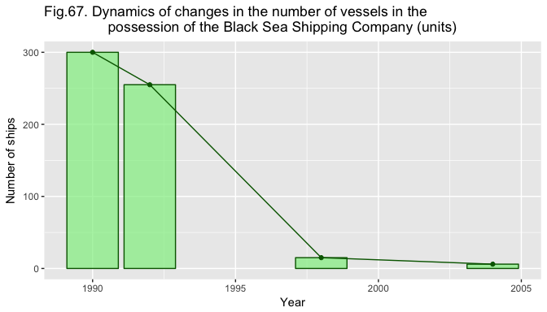

***Динамика изменения количества судов во владении Черноморского морского пароходства (ед.).***

## Year Number.of.ships  
## 1 1990 300  
## 2 1992 255  
## 3 1998 15  
## 4 2004 6

Азовское морское пароходство – шестая по величине компания, входящая в состав Министерства морского флота СССР. Это было одно из самых обновленных морских пароходств страны. В состав флота на 24 августа 1991 г. входило 146 судов: сухогрузы, балкеры, контейнеровозы, танкеры дедвейтом от 3000 до 30 000 т. Кроме коммерческих судов АМП располагало мощными ледоколами и буксирами, судами портового флота. Собственный парк морских контейнеров (международного стандарта) позволял компании надежно перекрывать потребности пяти контейнерных линий.

1993 г. предопределил судьбу АМП. Фонд госимущества Украины подписал договор аренды с организацией арендаторов АМП. С этого времени началось повальное создание совместных предприятий за рубежом, там же создавались финансово-расчетные центры. Флот старел, не обновлялся, закупка новых судов не велась. 24 января 2003 г. решением Донецкого регионального фонда госимущества Украины по согласованию с Министерством транспорта и Антимонопольным комитетом Украины был досрочно прекращен договор аренды госимущества и организации аренды Азовского морского пароходства. На момент прекращения действия договора аренды в составе флота АМП числилось всего 33 действующих судна. Однако ни одно из этих 33 судов не было в прямом управлении пароходства. Пароходство было некредитоспособно, долги по зарплате, закупке бункера, снабжения, продовольствия, воды продолжали расти. Суда арестовывались в зарубежных портах и продавались.

24 сентября 2003 г. было создано ООО «Торговый флот Донбасса», которому было передано 33 судна бывшего АМП, возраст которых составлял 26-28 лет. Это все, что осталось от цветущей компании и ее современного флота (рис. 68)[63].

#### Рис. 68. Динамика изменения количества судов во владении Азовского морского пароходства (ед.)

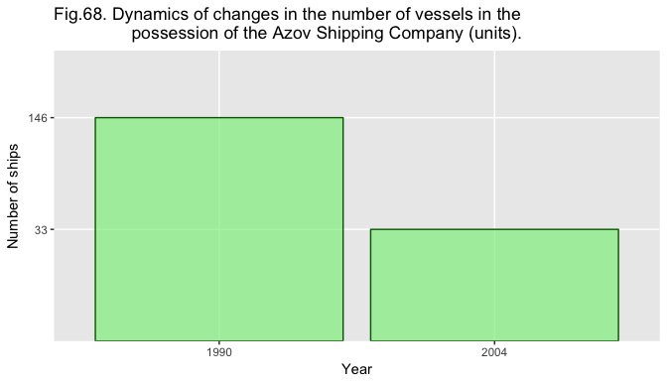

***Динамика изменения количества судов во владении Азовского морского пароходства (ед.)***

## Year Number.of.ships  
## 1 1990 146  
## 2 2004 33

В период 1992—1997 гг. ВМСУ фактически не существовали в качестве самостоятельного компонента Вооруженных сил Украины. Корабли бывшего КЧФ ВМФ СССР формально осуществляли свою боевую службу под совместным командованием России и Украины. После подписания 28 мая 1997 года «Соглашения между Российской Федерацией и Украиной о параметрах раздела Черноморского флота» был осуществлён окончательный раздел Черноморского флота СССР. В соответствии с договором, ВМС Украины были переданы 43 боевых корабля, 132 судов и катеров[64]. В 2012 году в составе ВМСУ уже осталось только 25 кораблей и 54 обслуживающих судов. Плачевное состояние, в котором остались ВМС Украины после крымского кризиса еще менее утешительно – общий итог – всего около 50 единиц флота (рис. 69).

#### Рис.69. ВМС Украины. Количество единиц флота по годам (ед.)

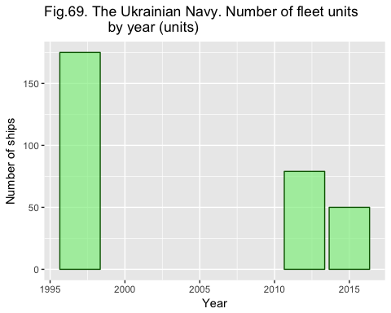

***ВМС Украины. Количество единиц флота по годам (ед.)***

## Year Number.of.ships  
## 1 1997 175  
## 2 2012 79  
## 3 2015 50

Итак, первый важнейший компонент успешного развития отрасли – наличие внутреннего заказчика, т.е. спроса на продукцию - был уничтожен. Гражданский заказчик в лице пароходств практически прекратил свое существование к 2004-2005 гг., военный заказчик фактически так и не появился. На этом, по большому счету, можно было бы и закончить, поскольку в стране, где нет мощного флота, не может быть развитого судостроения. Но мы все же сделаем попытку отследить дальнейшую судьбу отрасли.

К сожалению, отрасль судостроения в целом не представлена в официальных открытых отчетах Госкомстата Украины. По этому автору придется пользоваться некими иллюстративными фактами, демонстрирующими состояние судостроительных заводов Украины, взятыми из открытых источников.

Так, предприятия знаменитого николаевского судостроительного треугольника (Черноморский судостроительный завод, Завод им. 61 коммунара и завод «Океан») перед распадом СССР насчитывали более 65 тыс.чел. персонала. За время независимости количество работников заводов сократилось в 38 раз, и на сегодняшний день составляет 1700 человек. По информации официального сайта сегодняшнего владельца ЧСЗ, Smart Maritime Group, только ЧСЗ сократил персонал с 40000 до 2000 чел в 2005 году[65]. А к 2015 году, по оценке Игоря Овдиенко, бывшего директором Завода им. 61 коммунара с 1993 по 1996 гг., ЧСЗ насчитывал уже 800 человек, Завод им. 61 коммунара сократил количество персонала за время независимости Украины с 13000 до 700, завод «Океан» - с 12000 до 200. (рис. 70)[66].

#### Рис.70. Количество сотрудников трех кораблестроительных заводов Николаева по годам (чел.)

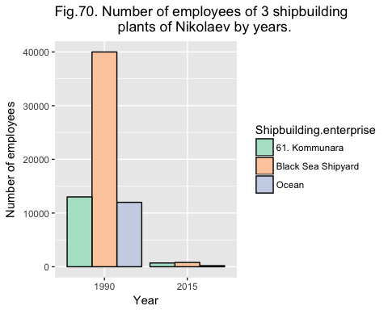

***Количество сотрудников трех кораблестроительных заводов Николаева по годам***

## Shipbuilding.enterprise 1990 2015  
## 1 61. Kommunara 13000 700  
## 2 Black Sea Shipyard 40000 800  
## 3 Ocean 12000 200

Необходимо отметить, что эти три предприятия принадлежат к разным формам собственности, и что даже гос. собственность в условиях глобализации не может быть эффективной на фоне западных ТНК, основным преимуществом которых есть западные рынки и гос. заказы, куда компании "новых" демократий попасть не имеют шанса. Старейшая верфь Николаева – Государственный завод имени 61 коммунара - остался государственным и ныне находится в ведении Укроборонпрома. В советские времена на заводе строили эсминцы, противолодочные корабли пр.1134Б типа «Николаев» и ракетные крейсеры пр. 1164 типа «Слава», которые, по заключению зарубежных экспертов, были лучшими в мире в своем классе в то время[67]. Сейчас же завод продолжает накапливать долги и провоцировать недовольство немногочисленного персонала, который периодически напоминает о себе, выходя на акции протеста с перекрытием дорог и требованием выплатить долги по зарплате[68]. При этом завод иногда выполняет единичные заказы по профилю, и с гордостью осваивает производство «буржуек» для воинов АТО[69].

ЧСЗ, принадлежащий Публичному акционерному обществу «Смарт Мэритайм Груп» также выполняет единичные заказы по профилю, и уже «соптимизировав» количество сотрудников до 540 человек, под модным названием «Индустриальный парк»[70] открывает пункт перевалки грузов.

А самый технологически новый судостроительный завод города Николаева – «Океан» - уже несколько лет находится в перманентном процессе банкротства (сумма требований кредиторов составляет 1 млрд 813,15 млн грн)[71] а также не вылезает из скандальных рейдерских захватов и судебных разбирательств, о которых так любят писать в СМИ.

Возвращаясь к общим цифрам, нужно отметить, что к моменту распада СССР кадровый потенциал кораблестроительной отрасли Украины составлял более 200 тыс. чел.[72], в 2010 году – порядка 50 тыс. чел., а в 2016 году - всего 12 тыс. чел[73], т.е. сократился почти в 17 раз. (рис.54).

#### Рис.71. Кадровый потенциал отрасли судостроения Украины по годам (чел.)

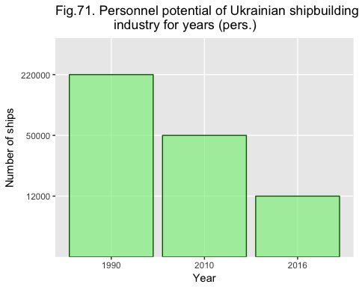

***Кадровый потенциал судостроительной отрасли Украины по годам***

## Year Number.of.people  
## 1 1990 220000  
## 2 2010 50000  
## 3 2016 12000

Катастрофически сократились, конечно же, и объемы производства отрасли - с 2 млрд дол. США[74] в 1988 году до 300 млн дол. США (в 15 раз) в 2006 г. (рис. 55)[75], и до 150 млн дол. США (в 30 раз по сравнению с 1988 г), в 2015 году.

#### Рис. 72. Объемы производства судостроительной отрасли Украины (млн ном. дол. США)

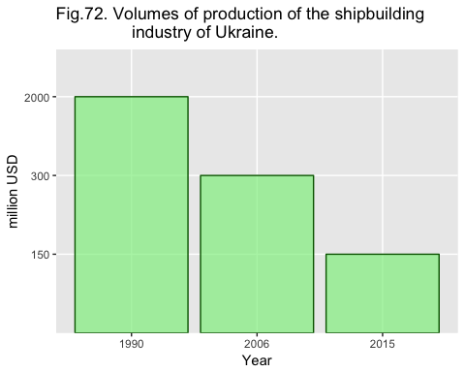

***Объемы производства судостроительной отрасли Украины (млн.ном.дол.США)***

## Year Volumes.of.production.million.USD.  
## 1 1990 2000  
## 2 2006 300  
## 3 2015 150

Все эти цифры тем более прискорбно осознавать с учетом того, что, как отмечает Алексей Котлубай, профессор, заместитель директора Института проблем рынка и экономико-экологических исследований НАН Украины, при грамотном использовании потенциала «морской державы», полученного Украиной в День Независимости, только доля морских перевозок составляла бы более 15 процентов сегодняшнего ВВП страны, а судостроение и ремонт составили бы еще 10 процентов ВВП[76].

# МОНОПОЛИЗАЦИЯ РЫНКОВ В УКРАИНЕ

*Данные, проанализированные в этом разделе, взяты из официального ежегодного отчета Антимонопольного комитета Украины за 2015 год, который на момент последней редакции данной работы был опубликован на сайте АМКУ в разделе «Отчеты и публикации», и был доступен для скачивания по ссылке* [*http://www.amc.gov.ua/amku/doccatalog/document?id=122547&schema=main*](http://www.amc.gov.ua/amku/doccatalog/document?id=122547&schema=main) *.*

Для более глубокого понимания сегодняшнего процесса приватизации, необходимо понимать общую структуру хозяйства Украины и уровень конкурентности каждого из рынков, после чего возможно будет оценить последствия такой приватизации.

В начале 2015 года в Украине на рынках с конкурентной структурой реализовывалось всего 42,7% общего объема продукции. Это самый низкий показатель за последние 15 лет (с 2000 года), когда рынки с конкурентной структурой в Украине составляли больше половины (почти 54%). За эти же 15 лет вырос объем рынка с признаками коллективного доминирования или олигопольных рынков (на которых доля трех крупнейших хозяйствующих субъектов превышала 50 процентов) – с 11,6 до 16,7%. Рынки с признаками единоличного доминирования (на которых доля крупнейшего предприятия составляла более 35 процентов) также возросли на 8% (с 22,7 до 30,8). Доля монополизированных рынков (на которых доля крупнейшего предприятия составляла более 90 процентов) незначительно снизилась (с 11,8 до 9,8% соответственно). См. рис.73 и рис.74[77].

#### Рис. 73. Монополизация рынка Украины в 2015 г. (%)

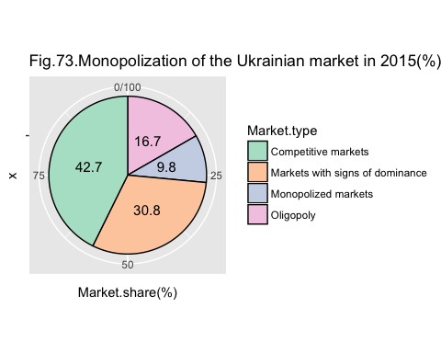

***Монополизация рынка Украины в 2015 г. (%)***

## Market.type Year Market.share(%)  
## 1 Competitive markets 2015 42.7  
## 2 Oligopoly 2015 16.7  
## 3 Markets with signs of dominance 2015 30.8  
## 4 Monopolized markets 2015 9.8

#### Рис. 74. Динамика монополизации рынка Украины по годам (%)

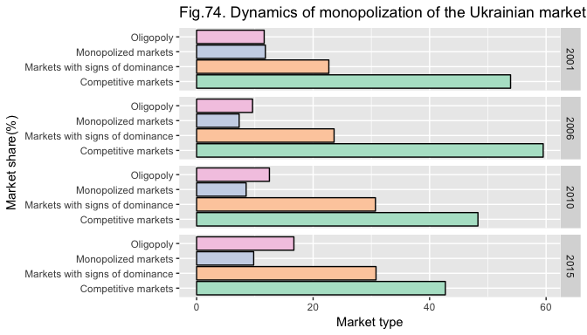

***Динамика монополизации рынка Украины по годам (%)***

## Market.type Year Market.share(%)  
## 1 Competitive markets 2015 42.7  
## 2 Oligopoly 2015 16.7  
## 3 Markets with signs of dominance 2015 30.8  
## 4 Monopolized markets 2015 9.8

Изучая условия конкуренции на рынках Украины в разрезе видов экономической деятельности, можно прийти к следующим результатам. По состоянию на 2015 год, наибольшая доля рынка с конкурентной структурой принадлежала отрасли сельского хозяйства – 95,67%. Также более чем половина рынка имела конкурентную структуру для операций с недвижимостью (80,94%), финансов и страхования (71,39%), оптовой и розничной торговли (66,48%), перерабатывающей промышленности (50,74%). От 50 до 30% товаров и услуг реализовывались в конкурентной среде в строительстве (49,3%), администрировании (40,73%), информации и телекоммуникации (33,91%). От 30 до 10 процентов рынка с конкурентной структурой были в деятельности отелей и ресторанов (28,27%), профессиональной, научной и технической деятельности (25,65), а также транспорта (19,02). В наименьшей мере конкурентная структура рынка была в сфере культуры, спорта и досуга (3,08%), а также в добывающей промышленности – всего 0,9%. В сфере водоснабжения, водоотведения и обращения с отходами, а так же в поставке электроэнергии, газа, пара, и др. – конкурентная структура отсутствовала вовсе – 0% (Рис.75)[78].

#### Рис. 75. Конкурентная структура рынков по видам экономической деятельности в 2015 г. (%)

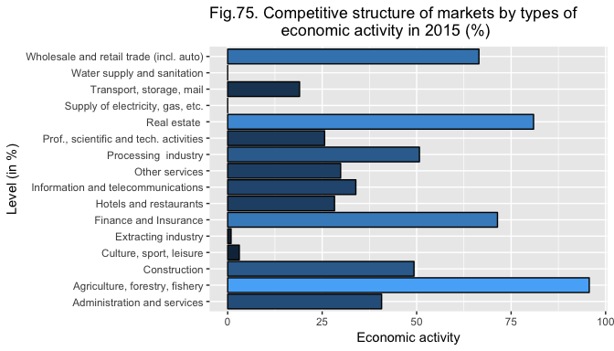

***Конкурентная структура рынков по видам экономической деятельности в 2015 г. (%)***

## Economic.activity Type.of.the.market %  
## 1 Agriculture, forestry, fishery Competitive markets 95.67  
## 2 Real estate Competitive markets 80.94  
## 3 Finance and Insurance Competitive markets 71.39  
## 4 Wholesale and retail trade (incl. auto) Competitive markets 66.48  
## 5 Processing industry Competitive markets 50.74  
## 6 Construction Competitive markets 49.30  
## 7 Administration and services Competitive markets 40.73  
## 8 Information and telecommunications Competitive markets 33.91  
## 9 Other services Competitive markets 29.89  
## 10 Hotels and restaurants Competitive markets 28.27  
## 11 Prof., scientific and tech. activities Competitive markets 25.65  
## 12 Transport, storage, mail Competitive markets 19.02  
## 13 Culture, sport, leisure Competitive markets 3.08  
## 14 Extracting industry Competitive markets 0.90  
## 15 Supply of electricity, gas, etc. Competitive markets 0.00  
## 16 Water supply and sanitation Competitive markets 0.00

Рынки с признаками коллективного доминирования или олигопольные рынки (на которых доля трех крупнейших хозяйствующих субъектов превышала 50 процентов) были наиболее характерны для добывающей (50,54%) и перерабатывающей промышленности (22,94%), сферы финансов и страхования (19,78%), а так же строительства (18,05%) (рис.76)[79].

#### Рис. 76. Рынки с коллективным доминированием (олигополии) по видам экономической деятельности в 2015 г. (%)

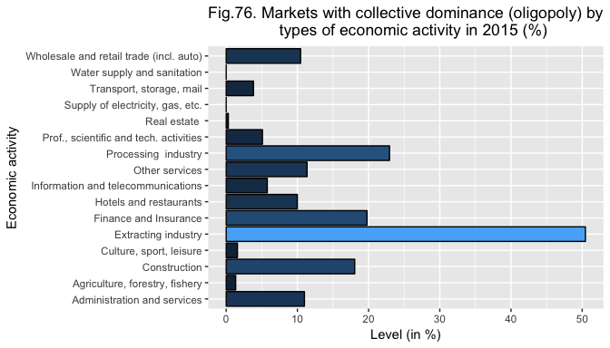

***Конкурентная структура рынков по видам экономической деятельности в 2015 г. (%)***

## Economic.activity Type.of.the.market %  
## 1 Extracting industry Oligopoly 50.45  
## 2 Processing industry Oligopoly 22.94  
## 3 Finance and Insurance Oligopoly 19.78  
## 4 Construction Oligopoly 18.05  
## 5 Other services Oligopoly 11.36  
## 6 Administration and services Oligopoly 10.99  
## 7 Wholesale and retail trade (incl. auto) Oligopoly 10.45  
## 8 Hotels and restaurants Oligopoly 9.99  
## 9 Information and telecommunications Oligopoly 5.77  
## 10 Prof., scientific and tech. activities Oligopoly 5.09  
## 11 Transport, storage, mail Oligopoly 3.83  
## 12 Culture, sport, leisure Oligopoly 1.58  
## 13 Agriculture, forestry, fishery Oligopoly 1.33  
## 14 Real estate Oligopoly 0.30  
## 15 Supply of electricity, gas, etc. Oligopoly 0.00  
## 16 Water supply and sanitation Oligopoly 0.00

Рынки с признаками единоличного доминирования (на которых доля крупнейшего предприятия составляла более 35 процентов) были наиболее характерны для сферы культуры, спорта и досуга (91,5%), поставки электроэнергии, газа, пара, и др. (69,52%), отельного и ресторанного бизнеса (61,6%), информации и телекоммуникаций (60,15%) а так же добывающей промышленности (47,44%) (рис.60)[80].

#### Рис. 77. Рынки с признаками единоличного доминирования по видам экономической деятельности в 2015 г. (%)

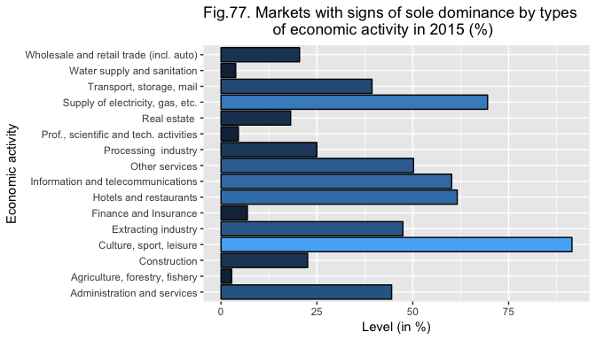

***Рынки с признаками единоличного доминирования по видам экономической деятельности в 2015 г. (%)***

## Economic.activity Type.of.the.market %  
## 1 Culture, sport, leisure With signs of dominance 91.52  
## 2 Supply of electricity, gas, etc. With signs of dominance 69.52  
## 3 Hotels and restaurants With signs of dominance 61.60  
## 4 Information and telecommunications With signs of dominance 60.15  
## 5 Other services With signs of dominance 50.20  
## 6 Extracting industry With signs of dominance 47.44  
## 7 Administration and services With signs of dominance 44.50  
## 8 Transport, storage, mail With signs of dominance 39.38  
## 9 Processing industry With signs of dominance 25.00  
## 10 Construction With signs of dominance 22.60  
## 11 Wholesale and retail trade (incl. auto) With signs of dominance 20.49  
## 12 Real estate With signs of dominance 18.16  
## 13 Finance and Insurance With signs of dominance 6.88  
## 14 Prof., scientific and tech. activities With signs of dominance 4.54  
## 15 Water supply and sanitation With signs of dominance 3.84  
## 16 Agriculture, forestry, fishery With signs of dominance 2.77

И, наконец, монополии (рынки, на которых доля крупнейшего предприятия составляла более 90 процентов) по видам экономической деятельности были представлены следующим образом. Самые монополизированные рынки в Украине - в сфере водоснабжения, водоотведения и обращения с отходами (96,16%), научная, техническая и профессиональная деятельность (64,72%), транспорт, складское хозяйствование, почта и курьерская доставка (33,7%) а также поставка электроэнергии, газа, пара и др. (30,48%) (рис. 78)[81].

#### Рис. 78. Монополии по видам экономической деятельности в 2015 г. (%)

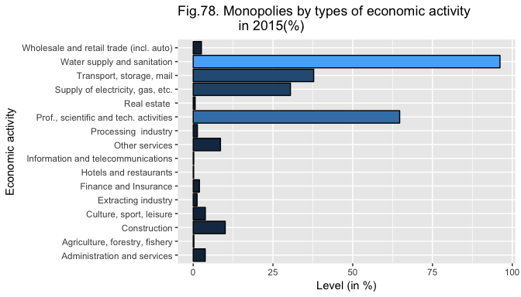

***Монополии по видам экономической деятельности в 2015 г. (%)***

## Economic.activity Type.of.the.market %  
## 1 Water supply and sanitation Monopolized markets 96.16  
## 2 Prof., scientific and tech. activities Monopolized markets 64.72  
## 3 Transport, storage, mail Monopolized markets 37.77  
## 4 Supply of electricity, gas, etc. Monopolized markets 30.48  
## 5 Construction Monopolized markets 10.04  
## 6 Other services Monopolized markets 8.55  
## 7 Culture, sport, leisure Monopolized markets 3.81  
## 8 Administration and services Monopolized markets 3.77  
## 9 Wholesale and retail trade (incl. auto) Monopolized markets 2.58  
## 10 Finance and Insurance Monopolized markets 1.95  
## 11 Processing industry Monopolized markets 1.32  
## 12 Extracting industry Monopolized markets 1.22  
## 13 Real estate Monopolized markets 0.61  
## 14 Agriculture, forestry, fishery Monopolized markets 0.22  
## 15 Information and telecommunications Monopolized markets 0.18  
## 16 Hotels and restaurants Monopolized markets 0.15

По отраслям национальной экономики конкурентные условия рынка выглядят следующим образом (рис.79-84)[82].

#### Рис. 79. Топливно-энергетический комплекс

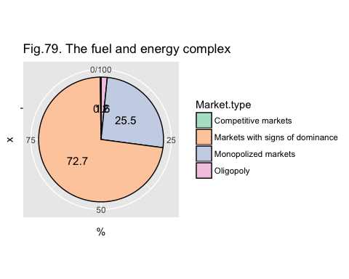

***Топливно-энергетический комплекс***

## Market.type Branch %  
## 1 Markets with signs of dominance Fuel and energy complex 72.7  
## 2 Monopolized markets Fuel and energy complex 25.5  
## 3 Oligopoly Fuel and energy complex 1.6  
## 4 Competitive markets Fuel and energy complex 0.2

#### Рис. 80. Аграрно-промышленный комплекс

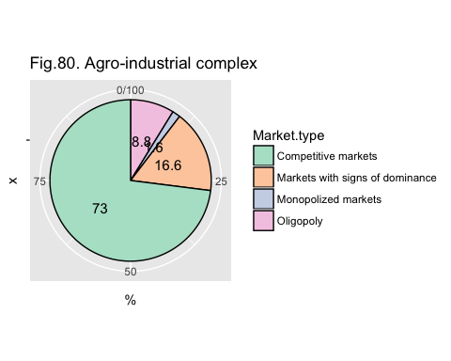

***Аграрно-промышленный комплекс***

## Market.type Branch %  
## 1 Competitive markets Agrarian and industrial complex 73.0  
## 2 Markets with signs of dominance Agrarian and industrial complex 16.6  
## 3 Oligopoly Agrarian and industrial complex 8.8  
## 4 Monopolized markets Agrarian and industrial complex 1.6

#### Рис. 81. Горно-металлургический комплекс

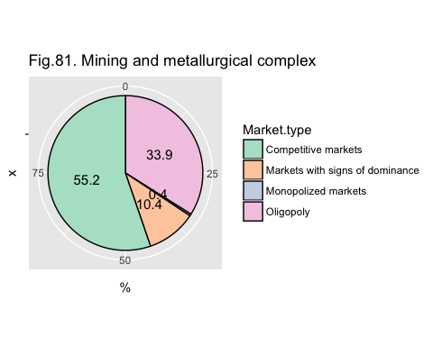

***Горно-металлургический комплекс***

## Market.type Branch %  
## 1 Competitive markets Mining and metallurgical complex 55.2  
## 2 Oligopoly Mining and metallurgical complex 33.9  
## 3 Markets with signs of dominance Mining and metallurgical complex 10.4  
## 4 Monopolized markets Mining and metallurgical complex 0.4

#### Рис. 82. Транспорт и связь

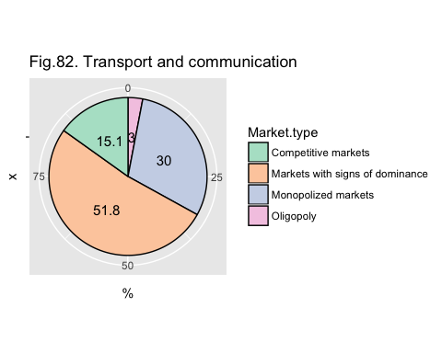

***Транспорт и связь***

## Market.type Branch %  
## 1 Markets with signs of dominance Transport and communication 51.8  
## 2 Monopolized markets Transport and communication 30.0  
## 3 Competitive markets Transport and communication 15.1  
## 4 Oligopoly Transport and communication 3.0

#### Рис. 83. Строительство

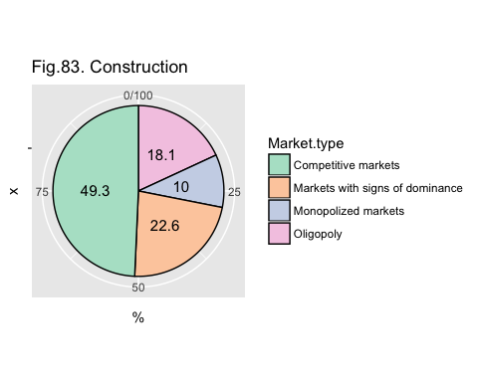

***Строительство***

## Market.type Branch %  
## 1 Competitive markets Construction 49.3  
## 2 Markets with signs of dominance Construction 22.6  
## 3 Oligopoly Construction 18.1  
## 4 Monopolized markets Construction 10.0

#### Рис. 84. Торговля

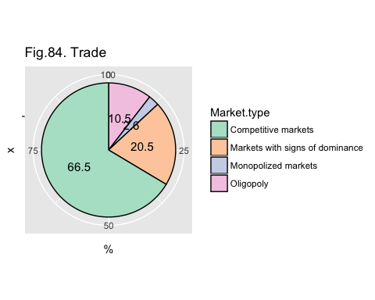

***Торговля***

## Market.type Branch %  
## 1 Competitive markets Trade 66.5  
## 2 Markets with signs of dominance Trade 20.5  
## 3 Oligopoly Trade 10.5  
## 4 Monopolized markets Trade 2.6

Если наложить рассмотренные нами данные на объекты приватизации, мы можем увидеть, что часть предприятий, планируемых к продаже, формируют монополии в сферах работы с широкими слоями населения, такие как например энергогенерация и распределение. Результатом этого будет бесконтрольное повышение тарифов, ухудшение качества обслуживания и массовые увольнения. Последствия инфраструктурной приватизации и работы таких монополий мы рассмотрим ниже на примере Англии и США.

Другим примером может быть продажа всей портовой инфраструктуры, от которой зависит современная экспортная экономика Украины. Находящаяся в частных руках портовая инфраструктура дает возможность создания картеля, который сможет контролировать весь экспорт и внутренних производителей.

# ЧТО БЫЛО ОБЪЕКТОМ ИНВЕСТИРОВАНИЯ В УКРАИНЕ?

*Данные для построения графиков 85-86, а так же 91 были взяты из архива ежегодно публикуемых на сайте Госкомстата соответствующих показателей (на момент последней редакции работы активные ссылки на данные показатели были, соответственно,* [*http://www.ukrstat.gov.ua/operativ/menu/menu_u/ioz.htm*](http://www.ukrstat.gov.ua/operativ/menu/menu_u/ioz.htm) *и* [*http://www.ukrstat.gov.ua/operativ/operativ2016/zd/ivu/ivu_u/ivu0116.html*](http://www.ukrstat.gov.ua/operativ/operativ2016/zd/ivu/ivu_u/ivu0116.html)*).*

*Данные для рисунка 73 – из глобальной базы данных World Bank - <http://data.worldbank.org/indicator/BX.KLT.DINV.CD.WD>. Кроме того, авторские таблицы, сформированные из этих данных, доступны для скачивания на нашем сайте [https://github.com/i2alex/Privatization-in-Ukraine.-1992-2015/blob/master/Data/investments%20in%20the%20fixed%20assets.xlsx.*](https://github.com/i2alex/Privatization-in-Ukraine.-1992-2015/blob/master/Data/investments%20in%20the%20fixed%20assets.xlsx.*)

*Данные для графиков 87-89 взяты из Статистического ежегодника Украины за 2013 г. (на момент последней редакции работы его можно было загрузить по ссылке library.oneu.edu.ua/files/StatSchorichnyk_Ukrainy_2013.pdf.*

*Данные графиков 92 и 93 формировались на основе показателей глобальной базы данных NationMaster <http://www.nationmaster.com/country-info/stats/Economy/Foreign-direct-investment> и статьи [http://eucham.eu/charts/153-2015-03-foreign-direct-investment-per-capita-in-europehttp://eucham.eu/charts/153-2015-03-foreign-direct-investment-per-capita-in-europe.*](http://eucham.eu/charts/153-2015-03-foreign-direct-investment-per-capita-in-europehttp://eucham.eu/charts/153-2015-03-foreign-direct-investment-per-capita-in-europe.*)

*Данные для построения графа 94 взяты из глобальной международной базы данных World Bank. На момент последней редакции данной работы, эти и другие данные были доступны по ссылке [http://data.worldbank.org/indicator/NE.GDI.TOTL.ZS.*](http://data.worldbank.org/indicator/NE.GDI.TOTL.ZS.*)

*Данные для графиков 95 и 96 формировались из показателей глобальной базы данных Мирового Банка. Исходные таблицы в разных форматах, в том числе и excel, можно загрузить по ссылкам* [*http://data.worldbank.org/indicator/BX.KLT.DINV.CD.WD*](http://data.worldbank.org/indicator/BX.KLT.DINV.CD.WD) *и* [*http://data.worldbank.org/indicator/NY.GSR.NFCY.CD*](http://data.worldbank.org/indicator/NY.GSR.NFCY.CD) *(на момент последней редакции работы).*

С 2004 по 2015 инвестиции в основные фонды предприятий Украины составили более 262 млрд дол. США. Если посмотреть на график вложения капиталов в основные фонды по годам, то его пики вполне соответствуют росту и кризисам мировой экономики (резкое падение в 2008-2009 гг.), падению гривны, а так же значительному уменьшению уровня инвестиций начиная с 2013 г (начало политической нестабильности в Украине). А 2015 год, когда в статистику уже не попадали данные по Крыму, а курс гривны «провалился» как никогда ранее – вообще показал итог в два раза ниже 2004 года (см. рис. 85)[83].

#### Рис. 85. Инвестиции в основные фонды предприятий Украины по годам (млн ном. дол. США)

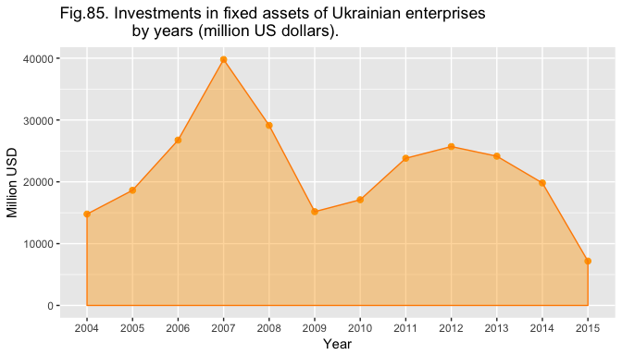

В разрезе видов экономической деятельности основным бенефициаром инвестиций стала промышленность Украины, в основные фонды которой было вложено более 94 млрд ном. дол. США или 36% от общих инвестиций в основные фонды страны. На втором месте операции с недвижимостью и аренда - 40 млрд дол. США или 15% общих инвестиций, на третьем месте транспорт, что включает в себя так же и услуги по логистике, перевозкам и склады - 31 млрд дол. США или 12% общих инвестиций. Далее с небольшим разрывом следуют строительство (порядка 20 млрд.дол.США) и сельское хозяйство (17 млрд дол. США),. «Почта и связь», которые с 2013 года именуются уже «телекоммуникация и связь» на седьмом месте с объемом привлеченных инвестиций в 13,6 млрд дол. США. Государственное управление, категория, которая с 2013 года включает в себя также и оборону, и обязательное страхование, составило 4,1 млрд, или 1,6%. Здравоохранение и образование на предпоследнем и последнем месте, с показателями 3,2 млрд и 2,09 млрд (1,3% и 0,8%) соответственно.

#### Рис. 86. Инвестиции в основные фонды предприятий по видам экономической деятельности по накопительному итогу с 2004 по 2015 гг. (млн ном. дол. США)

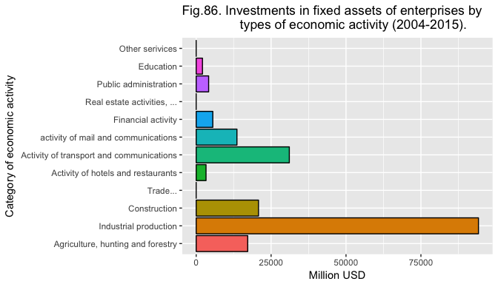

С 2013 года как отдельный вид экономической деятельности выносится «профессиональная, научная и техническая деятельность» с показателем инвестиций по накопительному итогу за 3 года в 737 млн дол. США. К сожалению, неизвестно, в каких отраслях экономики данный крайне интересный для анализа показатель находился ранее, и отследить его динамику за более длительный период не представляется возможным. Однако, если анализировать только три года (с 2013-го по 2015 г.), то инвестиции в данный показатель составили бы почти 1,5% общего объема инвестиций, заняв 3-е место с конца после здравоохранения и образования.

При этом интересно сравнить данный «рейтинг» с динамикой роста износа основных средств украинских предприятий. Так, в целом по всем предприятиям, износ основных средств с 2000 по 2012 г. возрос с 47,3 в 2000 году до 76,7% в 2012. (рис. 87)

#### Рис. 87. Степень износа основных средств украинских предприятий по годам (%).

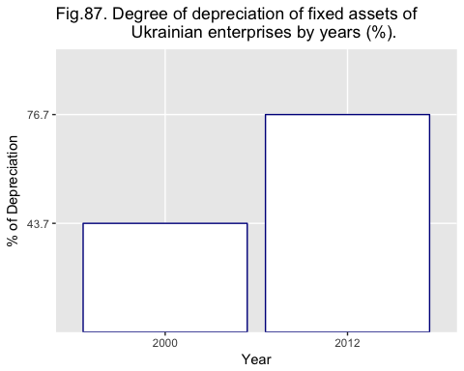

**_Степень износа основных средств украинских предприятий по годам (%)**

## Year Depreciation.of.fixed.assets  
## 25 2000 43.7  
## 26 2012 76.7

Просто катастрофический износ средств наблюдался в транспортной инфраструктуре и перевозках грузов – 96%. На втором месте находилась промышленность (57,3%) а также строительство (55,1%), получающие на протяжении тех же лет практически в два раза больше инвестиций в основные фонды. Оптовая и розничная торговля, отели и рестораны выглядят самыми «обновленными» - 42% и 33,4% износа соответственно. Отдельно необходимо отметить, что сельское хозяйство - единственная отрасль, за указанный период уменьшила износ основных средств 43,7% до 34,6% (рис. 88).

#### Рис. 88. Рейтинг степени износа основных средств по видам экономической деятельности 2012 г (%).

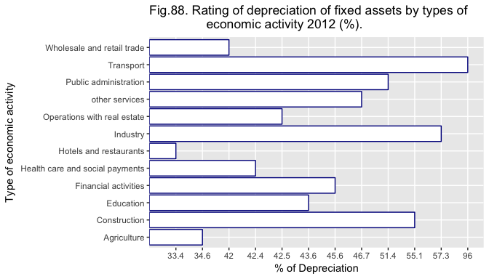

***Рейтинг степени износа основных средств по видам экономической деятельности 2012 г (%)***

## Economic.activity Year Depreciation.of.fixed.assets  
## 1 Agriculture 2012 34.6  
## 2 Industry 2012 57.3  
## 3 Construction 2012 55.1  
## 4 Wholesale and retail trade 2012 42  
## 5 Hotels and restaurants 2012 33.4  
## 6 Transport 2012 96  
## 7 Financial activities 2012 45.6  
## 8 Operations with real estate 2012 42.5  
## 9 Public administration 2012 51.4  
## 10 Education 2012 43.6  
## 11 Health care and social payments 2012 42.4  
## 12 other services 2012 46.7

#### Рис. 89. Степень износа основных средств по видам экономической деятельности по годам (%).

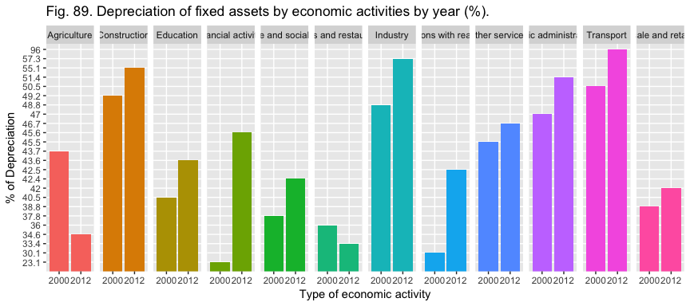

***Степень износа основных средств по видам экономической деятельности по годам (%)***

## Economic.activity 2000 2012  
## 1 Agriculture 43.7 34.6  
## 2 Construction 49.2 55.1  
## 3 Education 40.5 43.6  
## 4 Financial activities 23.1 45.6  
## 5 Health care and social payments 37.8 42.4  
## 6 Hotels and restaurants 36 33.4  
## 7 Industry 48.8 57.3  
## 8 Operations with real estate 30.1 42.5  
## 9 other services 45.5 46.7  
## 10 Public administration 47 51.4  
## 11 Transport 50.5 96  
## 12 Wholesale and retail trade 38.8 42

Официальная статистика степени износа основных средств Украины по видам экономической деятельности выступает в качестве дополнительного аргумента превращения Украины, в условиях неолиберальной экономической модели, в аграрный придаток глобального рынка. Это единственный сектор экономики, который получает инвестиции на свое обновление и развитие. Не удивительно, почему МВФ настаивает на скором создании рынка земли. Но если не развивать собственные замкнутые производственные цепи, выводя на рынок конечный продукт, то всегда будешь лишь звеном чужой цепи. Именно такой результат предполагает структура инвестиций последних десятилетий в экономику Украину. Окончательное закрепление за Украиной статуса сырьевого поставщика в структуре глобальных цепочек стоимости, где основные «сливки» снимаются на уровне конечного продукта.

# ИНОСТРАННЫЕ ИНВЕСТИЦИИ – ПАНАЦЕЯ ЛИ?

Иностранные инвестиции в Украину Государственный комитет статистики публикует «по накопительному итогу». С 1994 года, когда этот показатель стал учитываться Госкомитетом статистики Украины, общие иностранные инвестиции к 2013 году составили 58,15 млрд дол. США[84]. После того, как в 2014 году из статистики были исключены территории Крыма и зоны проведения АТО, этот показатель к концу 2015 году уменьшился до 43,37 млрд дол. США[85]. Т.е. только с точки зрения потери вложенных прямых иностранных инвестиций утрата этих регионов «стоила» экономике Украины почти 15 млрд дол. США.

Иностранные инвестиции в Украине имели явную тенденцию к росту, о чем свидетельствует линия тренда графика на рисунке 90. Конечно же, инвестиции крайне чувствительны к общемировым кризисам, поэтому мы наблюдаем резкое падение уровня инвестиций в Украине в 2009 г., что, очевидно, объясняется общемировым финансовым кризисом того периода.

#### Рис. 90. Прямые иностранные инвестиции в Украину по годам (млн дол. США)

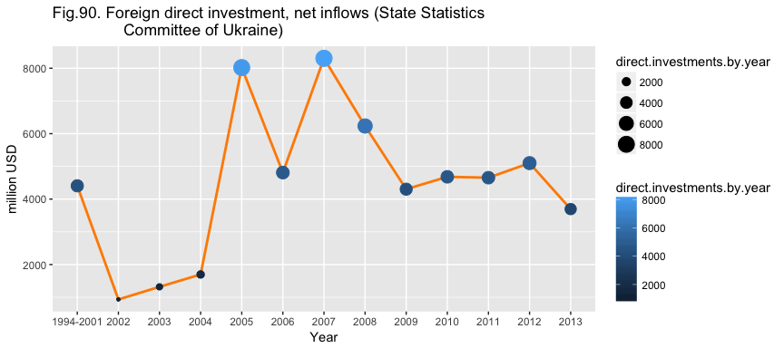

***Прямые иностранные инвестиции в Украину по годам (млрд дол. США)***

## year direct.investments.by.year  
## 1 1994-2001 4406.2  
## 2 2002 932.8  
## 3 2003 1318.6  
## 4 2004 1696.3  
## 5 2005 8021.3  
## 6 2006 4810.8  
## 7 2007 8303.4  
## 8 2008 6234.0  
## 9 2009 4303.4  
## 10 2010 4681.2  
## 11 2011 4654.3  
## 12 2012 5100.1  
## 13 2013 3694.5

При этом отдельно стоит отметить, что по данным Мирового банка, который учитывает иностранные инвестиции в Украину начиная с 1992 года, к концу 2015 общий объем иностранных инвестиций составил почти 78 млрд дол. США[86], что в 1,8 раза больше, чем инвестиции «учтенные» Госкомстатом Украины.

#### Рис. 90a. Прямые иностранные инвестиции в Украину по данным разных источников за период 1994-2013 гг. (млн дол. США)

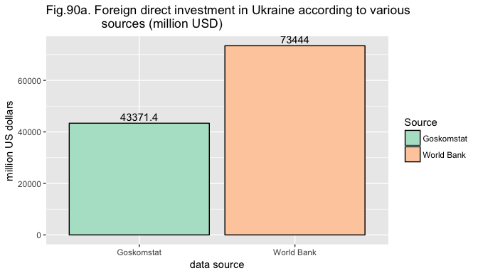

Если сравнить данные Мирового банка и Госкомстата по годам (выбраны годы, по которым доступно сравнение – 1994-2013 гг), то видно, что с 1994-го по 2005-й год Госкомстат «насчитывал» чуть больше иностранных инвестиций в Украину, чем Мировой банк. А вот начиная с 2006 года и по 2013 год инвестиции в Украину по данным Мирового банка отличаются уже в сторону увеличения, причем существенно. В этот период то ли Госкомстат «недосчитывал» от 20 до 70% иностранных инвестиций ежегодно, то ли Мировой банк приукрашивал достижения новых «демократических» властей Киева.

#### Рис. 85б. Прямые иностранные инвестиции в Украину по данным разных источников по годам (млн дол. США)

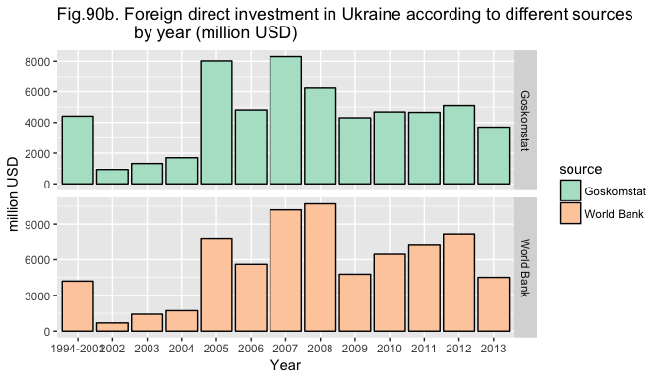

***Прямые иностранные инвестиции в Украину по данным разных источников по годам (млн дол. США)***

## date Goskomstat World Bank  
## 1 1994-2001 4406.2 4196  
## 2 2002 932.8 693  
## 3 2003 1318.6 1424  
## 4 2004 1696.3 1715  
## 5 2005 8021.3 7808  
## 6 2006 4810.8 5604  
## 7 2007 8303.4 10193  
## 8 2008 6234.0 10700  
## 9 2009 4303.4 4769  
## 10 2010 4681.2 6451  
## 11 2011 4654.3 7207  
## 12 2012 5100.1 8175  
## 13 2013 3694.5 4509

Необходимо так же отметить, что за последние 10 лет в среднем 30% от общего объема так называемых прямых иностранных инвестиций в Украину - это инвестиции из таких стран как Кипр, Белиз, Виргинские острова – оффшорных зон, т.е. это кругооборот денег, которые выходят из Украины через трансфертное ценообразование и заходят назад как прямые иностранные инвестиции (рис. 91).

#### Рис. 91. Доля оффшорных стран в прямых иностранных инвестициях в Украину по годам (%)[87].

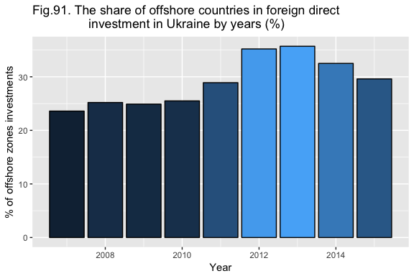

***Доля оффшорных стран в прямых иностранных инвестициях в Украину по годам (%)***

## Year % of offshore zones investments  
## 1 2007 23.6  
## 2 2008 25.2  
## 3 2009 24.9  
## 4 2010 25.5  
## 5 2011 28.9  
## 6 2012 35.2  
## 7 2013 35.7  
## 8 2014 32.5  
## 9 2015 29.6

А если к инвестициям из оффшорных зон добавить также и инвестиции из Нидерландов (страны, крайне популярной для регистрации холдингов), то цифра получится еще больше – в среднем почти 40% ежегодно.

#### Рис.91a. Доля оффшорных стран и Нидерландов в прямых иностранных инвестициях в Украину по годам (%)[88].

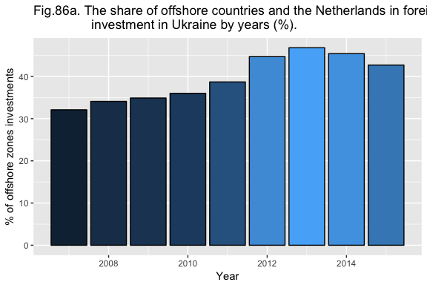

***Доля оффшорных стран и Нидерландов в прямых иностранных инвестициях в Украину по годам (%)***

## Year % of offshore zones investments  
## 1 2007 32.1  
## 2 2008 34.1  
## 3 2009 34.9  
## 4 2010 36.0  
## 5 2011 38.7  
## 6 2012 44.7  
## 7 2013 46.8  
## 8 2014 45.4  
## 9 2015 42.7

#### Рис. 92. Общий объем инвестиций как % от ВВП[89].

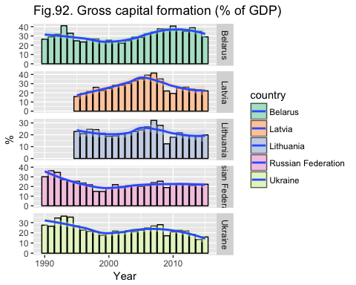

***Общий объем инвестиций как % от ВВП***

## date Belarus Latvia Lithuania Russian Federation Ukraine  
## 1 1990 26.51270 NA NA 30.13039 27.46365  
## 2 1991 29.04707 NA NA 36.26743 26.34919  
## 3 1992 31.79124 NA NA 34.61336 34.45234  
## 4 1993 41.03033 NA NA 27.00717 36.29251  
## 5 1994 32.93631 NA NA 25.53745 35.33145  
## 6 1995 24.75020 15.89954 22.74039 25.43927 26.68321  
## 7 1996 23.51902 19.17034 21.05712 23.66770 22.67079  
## 8 1997 26.83681 21.33397 24.57444 21.97652 21.44594  
## 9 1998 26.71202 25.97014 24.33564 14.96425 20.81721  
## 10 1999 23.70677 22.40230 21.34312 14.83040 17.51295  
## 11 2000 25.39867 24.72434 18.75880 18.69388 19.63015  
## 12 2001 23.76086 28.18177 19.01976 21.94977 21.76404  
## 13 2002 22.17685 28.25328 20.63295 20.05057 20.14880  
## 14 2003 24.95433 30.18296 21.80111 20.85896 21.97020  
## 15 2004 28.66730 33.04518 22.68149 20.90128 21.13424  
## 16 2005 28.46047 35.20175 24.05369 20.07750 22.58479  
## 17 2006 32.18414 39.22785 26.72534 21.17159 24.76142  
## 18 2007 34.09190 41.53843 32.10931 24.16452 26.65363  
## 19 2008 37.64165 35.09006 27.88716 25.50125 27.93959  
## 20 2009 37.27429 21.98608 12.37117 18.92638 17.05982  
## 21 2010 40.65637 19.31859 17.99990 22.61507 20.87338  
## 22 2011 37.21760 25.17279 21.71620 23.08632 22.43692  
## 23 2012 35.09427 26.17621 19.37390 22.94116 21.71551  
## 24 2013 38.79803 23.94047 19.29946 21.13094 18.48863  
## 25 2014 34.84103 23.17596 18.70351 22.24075 13.39650  
## 26 2015 29.03470 22.10007 19.88970 22.37356 15.93332

Из телевизионных выступлений, статей в прессе, других информационных потоков, говорящих о том, что «ЕС выделяет финансирование», «МВФ подтвердило очередной транш», «США готовы инвестировать в…», и так далее, у многих формируется ощущение, что «богатые» страны в каком то роде помогают «бедным». Давайте рассмотрим инвестиции в разрезе уровня дохода стран, куда они попадают.

И так, по классификации Мирового банка[90] к группе с «высоким уровнем дохода» относятся 79 стран мира, население которых составляет 1,2 млрд человек. В группе с уровнем дохода «выше среднего» - 56 стран, общая численность населения которых - 2,6 млрд человек. И в группах с уровнем дохода «низкий» и «ниже среднего» - 83 страны , общей численностью населения 3,6 млрд.

Если принять как гипотезу, что «богатые» страны охотно инвестируют в «бедные», и сравнить инвестиционные потоки по этим группам, то, исходя из указанных цифр, прямые иностранные инвестиции должны в большей степени поступать в страны с низким и ниже среднего уровнем дохода. Однако, как свидетельствует статистика того же Мирового банка[91], на самом деле, все на оборот. Так, в 2015 году, инвестиции в страны с высоким уровнем дохода (79 стран, 1,2 млрд.чел. население) больше чем в 10 раз (!!!) превышали инвестиции в страны с уровнем дохода «низкий и ниже среднего» (83 страны, 3,6 млрд.чел. населения). И подобная динамика наблюдалась и 10 и 20 лет назад.

#### Рис. 93. Инвестиции по уровню дохода стран 1990-2015 гг. (млрд дол. США)

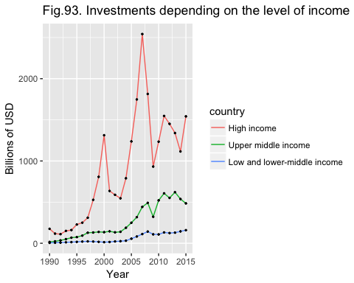

***Инвестиции по уровню дохода стран 1990-2015 гг. (млрд дол. США)***

## date High income Upper middle income Low and lower-middle income  
## 1 1990 175.4130 16.19245 4.709422  
## 2 1991 117.1839 23.39583 6.428800  
## 3 1992 110.8541 34.72857 7.665555  
## 4 1993 150.2085 49.97583 11.563329  
## 5 1994 160.2385 67.86425 13.753739  
## 6 1995 228.0910 75.03903 16.770345  
## 7 1996 249.8889 93.03371 20.652939  
## 8 1997 310.2136 128.07436 22.980386  
## 9 1998 527.6885 130.87500 20.744153  
## 10 1999 807.0802 138.00173 16.816386  
## 11 2000 1312.7632 134.88304 13.366462  
## 12 2001 635.7714 144.97275 15.498009  
## 13 2002 588.8553 133.04409 22.226522  
## 14 2003 545.8938 139.47461 25.206493  
## 15 2004 789.6680 188.09019 31.224912  
## 16 2005 1237.9837 249.32079 55.447110  
## 17 2006 1747.6753 317.27663 82.277535  
## 18 2007 2542.2163 441.85005 111.868385  
## 19 2008 1814.5089 490.89729 142.198072  
## 20 2009 932.0518 321.71201 108.483587  
## 21 2010 1234.3785 521.36352 107.690584  
## 22 2011 1547.3745 606.77843 131.687750  
## 23 2012 1450.9937 551.08670 123.934374  
## 24 2013 1339.4948 620.77283 129.074545  
## 25 2014 1115.7405 537.76907 144.457117  
## 26 2015 1541.9134 484.66648 159.141971

Кроме того, благодаря тем же информационным потокам, мы в какой-то мере начинаем считать «инвестиции» дружеской помощью, совершенно забывая о том, что «инвестор» и «благотворитель» - это совершенно разные понятия. Задача инвестора не в том, что бы помочь деньгами нуждающемуся, а в том, что бы вернуть вложенные средства, как можно быстрее и с как можно большим доходом.

По этому, говоря о растущем уровне иностранных инвестиций, крайне важно упоминать и такой, мало принятый в Украине, но популярный в мировой статистической практике показатель как чистый иностранный доход (Net income from abroad). Чистый иностранный доход это разница между общим значением дохода, полученного неризедентами из страны и выплаченного нерезидентами для страны[92]. Он включает в себя все доходы от трудовой деятельности, доходы от имущества и предпринимательский доход (что покрывает, собственно, инвестиционные доходы), а также доходы от нефинансовой собственности (патенты, авторские права и т.д.). Этот показатель может быть как положительным, так и отрицательным. Его отрицательная величина означает, что «изъятых» нерезидентами из страны денег больше, чем «вложенных» в нее. Если говорить об Украине, то за все годы ее независимости, этот показатель всегда был отрицательным. Другими словами, не смотря на положительную динамику иностранных инвестиций, нерезидентами «изымается» из страны больше, чем вкладывается. Так, начиная с 1993 года из Украины было выведено на 32 млрд долларов больше, чем «вложено» иностранным капиталом. В среднем, ежегодно «изымается» на 1,4 млрд. долларов больше, чем вкладывается. (см.Рис 94)

#### Рис. 94. Чистый иностранный доход (Net Foreign Income) Украины 1992-2015 гг. (млн дол. США)

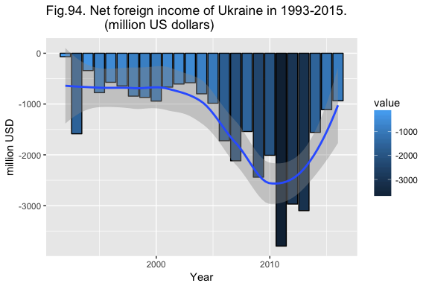

***Чистый иностранный доход Украины 1992-2015 гг (млн дол. США)***

## value date  
## 1 -936.42 2016  
## 2 -1110.72 2015  
## 3 -1558.47 2014  
## 4 -3098.21 2013  
## 5 -2968.34 2012  
## 6 -3796.00 2011  
## 7 -2009.00 2010  
## 8 -2440.00 2009  
## 9 -1540.00 2008  
## 10 -2117.00 2007  
## 11 -1722.00 2006  
## 12 -985.00 2005  
## 13 -798.76 2004  
## 14 -581.00 2003  
## 15 -606.00 2002  
## 16 -667.00 2001  
## 17 -942.00 2000  
## 18 -869.00 1999  
## 19 -844.66 1998  
## 20 -644.04 1997  
## 21 -572.29 1996  
## 22 -775.73 1995  
## 23 -341.07 1994  
## 24 -1585.50 1993  
## 25 -69.05 1992

Аналогичная ситуация наблюдается не только в отношении Украины и других стран бывшего СССР, но и в отношении «новых демократий» стран Европейского Союза. Например в 2015 году для Венгрии этот показатель составил минус 5,5 млрд долларов, а для Польши - минус 16,5 млрд.долларов. Из 28 стран ЕС, только 9 имеют положительный показатель чистого иностранного дохода (суммарный показатель 10 лет). Стоит ли удивляться, что для таких стран, как, например, Франция и Германия – этот показатель положительный, и что только на эти две страны приходится 73% положительного иностранного дохода всей Еврозоны? (см. рис. 95). За последние 10 лет (2005–2015 гг.) от работы с иностранными инвесторами или в качестве такого инвестора, суммарные убытки или доходы для экономик стран ЕС и некоторых стран бывшего СССР выглядят следующим образом.

#### Рис.95. Чистый иностранный доход стран ЕС и некоторых стран бывшего СССР (суммарно за 10 лет, с 2005-го по 2015 г.) (млрд дол. США)

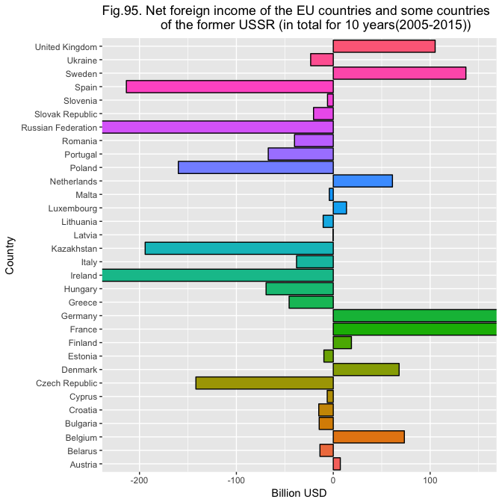

***Чистый иностранный доход стран ЕС и некоторых стран бывшего СССР (суммарно за 10 лет, с 2005-го по 2015 г.) (млрд дол. США)***

## country value  
## 1 Germany 735.32  
## 2 France 525.22  
## 3 Sweden 136.88  
## 4 United Kingdom 105.13  
## 5 Belgium 73.37  
## 6 Denmark 67.96  
## 7 Netherlands 61.07  
## 8 Finland 18.74  
## 9 Luxembourg 13.62  
## 10 Austria 7.26  
## 11 Latvia -0.31  
## 12 Malta -4.09  
## 13 Slovenia -5.95  
## 14 Cyprus -6.26  
## 15 Estonia -9.69  
## 16 Lithuania -10.44  
## 17 Belarus -13.76  
## 18 Bulgaria -14.55  
## 19 Croatia -14.98  
## 20 Slovak Republic -20.37  
## 21 Ukraine -23.34  
## 22 Italy -37.92  
## 23 Romania -40.01  
## 24 Greece -45.57  
## 25 Portugal -67.11  
## 26 Hungary -69.36  
## 27 Czech Republic -141.79  
## 28 Poland -159.93  
## 29 Kazakhstan -194.15  
## 30 Spain -213.55  
## 31 Ireland -422.99  
## 32 Russian Federation -521.65

Если для бывшего СССР отрицательные значения чистого иностранного дохода (NFI) в основном, как мы это упоминали ранее, объясняются выводом национальным крупным бизнесом капиталов в офшоры, то для стран ЕС — это явление иного характера. На Рис. 95а мы видим, что положительные значения этого показателя только у стран Западной Европы, а основными инвесторами и выгодополучателями в ЕС является его ядро - Германия и Франция. Оставшаяся же часть ЕС, к которой относятся 19 стран, выступают в качестве актива для ядра ЕС, и приносит ему постоянный денежный приток. Напомним, что чистый иностранный доход - это разница дохода, полученного от собственности за рубежом и выплаченной иностранным инвесторам. Все страны с отрицательным значением этого показателя являются собственностью тех стран куда эти деньги уходят, или если быть точне - собственностью корпораций (крупного капитала) тех стран, куда эти деньги перетекают.

Если рассмотреть более обширный показатель, отражающий все международные трансферты - счет текущих операций, который также включает в себя торговый баланс, то ситуация для этих 19 стран будет выглядеть еще хуже. Причина тому - ликвидация собственных производственных сил, которые не способны были конкурировать с таковыми стран Западной Европы при их вступлении в общий рынок ЕС.

#### Рис. 95a. Чистый иностранный доход стран ЕС и некоторых стран бывшего СССР (суммарно за 10 лет, с 2005-го по 2015 г.) (млрд дол. США)

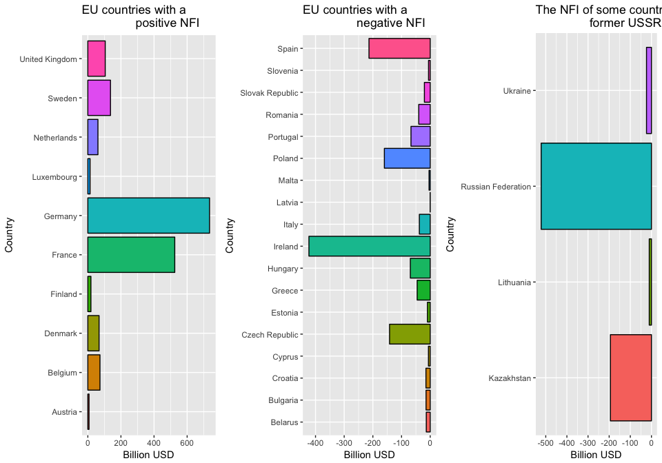

# УРОКИ ПРИВАТИЗАЦИИ

К сожалению, анализируя список объектов приватизации 2016-2017 годов, и журналисты, и эксперты, и политики, спорят в основном о том, к какой олигархической группе перейдет та или иная отрасль, перейдет ли, как, сорвут, или на оборот ускорят торги, и т.д. Из поля зрения выпадают главные смыслы приватизации. Государство лишится постоянного денежного дохода и контроля над экономикой, что не позволит ему и далее отыгрывать свою главную функцию – защиты и обеспечения достойного уровня жизни для всех слоев населения. Главная функция неолиберального государства – ночной сторож частной собственности капиталистов. Все остальные государственные функции (частично или полностью) переходят в руки частного капитала, так-как государство не имеет более средств на их реализацию. Для стабильности социальной сферы совершенно не важно, к какому именно частному капиталу попадет та или иная государственная функция, поскольку контроль над ней государство утрачивает автоматически, вместе с передачей права собственности на инструмент, с помощью которого государство ее реализовывало.

И так, анализируя список объектов приватизации с точки зрения передачи функции государства в частные руки, с реализацией приватизационной программы 2016-2017 годов, полностью или частично исчезли такие функции:

|  |  |
| --- | --- |
| Отрасль | Функция |
| Предприятия агропромышленного комплекса и рыбные хозяйства | Обеспечение продовольственной безопасности страны. Обеспечение социальной стабильности |
| --- | --- |
| Добывающая и энергетическая отрасли | Обеспечение энергетической безопасности страны. Обеспечение социальной стабильности. Предупреждение техногенных аварий |
| --- | --- |
| Транспорт | Контроль безопасности одной из систем жизнеобеспечения страны. Обеспечение социальной стабильности. Предупреждение техногенных аварий |
| --- | --- |
| Метрология, сертификация, стандартизация | Контроль качества |
| --- | --- |
| Здравоохранение | Профилактика заболеваемости |
| --- | --- |
| Наука | Инновационное развитие промышленности |
| --- | --- |

Последствия таких шагов, уже наблюдают по своему опыту многие страны, на которые предпочитает равняться в своих действиях Украина и под давлением которых идет на такие, непопулярные шаги (например, Великобритания, США). Ведь многие либеральные экономики, чьи представители нынче выступают международными экспертами для Украины, прошли путь приватизации, и имеют свой, весьма неоднозначный опыт в этом вопросе. Учитывая, что в этом году Украина планирует перейти к приватизации инфраструктурных объектов (порты) и в некотором роде объектов, оказывающих услуги широким слоям населения (энергетический комплекс), и другим объектам, выполняющим социальную функцию, крайне важно ознакомиться с точкой зрения международных экспертов, когда они оценивают подобные реформы в своих странах, а не дают советы другим.

Приватизация в Великобритании, впервые провозглашенная еще Маргарет Тэтчер в 1970 году, предсказывала, что конкуренция на рынке позволит повысить экономическую эффективность, увеличить свободу потребителей в выборе и обеспечить интеграцию при предоставлении муниципальных услуг. В своей статье «Приватизация и муниципальное управление: продолжающийся вызов эффективности, свободе выбора и интеграции» Уорнер М.Е.[93] рассматривает эти обещания приватизационных реформ и анализирует последствия фактических результатов приватизации для местного управления.

***Эффективность***

Первое обещание приватизации состояло в том, чтобы повысить эффективность предоставления услуг за счет конкуренции. Контракт на предоставление общественных услуг, таких как транспорт или водоснабжение, от частных поставщиков, должен был идеально обеспечить и конкурентное развитие рынка, и экономию бюджетных денег из-за снижения стоимости благодаря свободной конкуренции. Однако Уорнер, анализируя эмпирические данные, показывает, что приватизация обычно не способствует ни развитию конкурентного рынка, и не снижает затраты, по крайней мере, в долгосрочной перспективе.

Так, в исследовании, проведенном в 2012 году, Уорнер и Хефец (Warner & Hefetz) обнаружили, что только 1/3 из 67 муниципальных услуг, предоставляемых по контракту, имели на тендере уровень конкуренции, превышающий 2 предложения, что полностью нивелировало потенциал экономии на затратах благодаря конкуренции. Фактически, Уорнер утверждает, что трансакционные издержки на заключение контрактов на самом деле крайне высоки, особенно когда городские управленцы вынуждены «гоняться за контрактами» на этих приватизированных рынках с несколькими предложениями. Таким образом, приватизация не только не стимулирует развитие рынка в сфере предоставления услуг, но также не позволяет сократить расходы, как было обещано.

Уорнер утверждает, что это сильнее всего ощущается на местном уровне, где решения, принимаемые городскими управленцами, продиктованы здравым смыслом, а не национальной или международной политической идеологией, например приватизацией. Исследования показывают, что естественный гражданский контроль и подотчетность на местном уровне, заставляют управленцев в конечном счете отказываться от приватизационных реформ, продвигаемых на национальном или международном уровне, поскольку эти реформы не обеспечивают надлежащих услуг местному населению, что, собственно, сейчас и наблюдается в Великобритании.

***Свобода выбора***

Второе преимущество, обещанное приватизацией, это увеличение свободы выбора для потребителя: возможность выбора количества, времени и способа получения предоставляемых услуг. Предполагалось, что диверсифицированные провайдеры рынка должны лучше обеспечивать потребности различных сообществ.

Тем не менее, исследования, проанализированные Уорнером, показывают, что на самом деле, это справедливо только частично, причем, исключительно для жителей больших городов. Для жителей пригородов и небольших городов и поселений (которых большинство!), все «с точностью до наоборот». Малая клиентская база и территориальная «рассредоточенность» делают эти поселения непривлекательными с точки зрения доходности для частных компаний, поэтому они не стремятся предоставлять услуги на региональном рынке небольших городов. Соответственно, там выбор потребителя не только не увеличивается, а скорее уменьшается, ставя под угрозу доступность получения услуги в принципе.

***Экономия на масштабе и интеграция услуг***

Третье обещание приватизации состояло в том, чтобы содействовать интеграции услуг, давая возможность использовать преимущества экономии за счет увеличения масштаба. Однако исследования показывают, что частные фирмы чаще всего интегрируют услуги и консолидируются в больших городских районах, чем в малонаселенных или фрагментированных районах, для которых, собственно и была необходима интеграция. Все это приводит к социальной напряженности и неравномерному предоставлению основных общественных услуг.

*Уорнер отмечает, что приватизация в Великобритании не выполнила ни одного из своих обещаний: ни в части повышения эффективности, ни в части увеличения свободы выбора, ни в части интеграции услуг.*

Сейчас в Британии активно обсуждается третий этап приватизации (после коммерческих предприятий - 1-й этап и инфраструктурных объектов - 2-й этап) – приватизация объектов здравоохранения и образования. Пройдя первые два этапа, и воочию увидев их результат, многие британские эксперты крайне негативно относятся к продолжению приватизации в стране.

Так, известный британский общественный деятель Мэтт Урек (Matt Wrack) в предисловии к работе «Реальная цена приватизации» пишет: «Приватизация - это бич современной политической экономии. Она является неотъемлемой частью неолиберального проекта, который доминирует в политике правительств по всему миру более чем три десятилетия. Она является частью введения рынка вглубь сфер общества, ранее изолированных от бизнеса. Ее цель – чтобы частные фирмы, их владельцы и топ-менеджеры получали прибыль от услуг, которые должны предоставляться публично на основании необходимости»[94].

В этой же работе, подготовленной Координационной группой профсоюзов Великобритании, эксперты, проанализировав 40-летний опыт своей страны на пути приватизации, приходят к следующим выводам:

* приватизация делает государственные услуги хуже – все, что, получают простые люди от приватизации – это ухудшение обслуживания;
* приватизация делает расходы работающих людей больше - тарифы и сборы растут, субсидии из государственного бюджета нет, значит, работающие люди теперь платят гораздо больше за услуги, которые им нужны;
* приватизация - это огромное легально прикрытое мошенничество - бизнес делает миллиарды, выкачивая сверх прибыли;
* приватизация поглощает инвестиции - средства, которые можно было бы инвестировать, чтобы постоянно улучшать количество и качество государственных услуг тратятся частным собственником на поддержание роскоши;
* приватизация плоха для безопасности и социальной защищенности - как для потребителей услуг отрасли, так и для работников этой отрасли;
* приватизация плоха для работников – она всегда означает меньше рабочих мест, больше напряжения на тех, кто остался на работе, оплата и условия труда становятся хуже.

Соединенные Штаты Америки сейчас тоже активно пожинают плоды этапа приватизации инфраструктуры (включая объекты предоставления коммунальных услуг), столкнувшись пока с единичными примерами приватизации в социальной сфере (образование, здравоохранение). Не смотря на то, что частная собственность даже в таких сферах как здравоохранение и образование вполне традиционна для этой страны, общественность и эксперты уже выражают свою тревогу и опасения наметившимися тенденциями. Так, в частности, политический обозреватель Мэтт Столлер (Matt Stoller) в своей статье «За приватизацию платит общественность» пишет: «Америка раньше была страной созидающей вещи для своих граждан - с помощью государственных и частных ресурсов. Большие инвестиции в инфраструктуру и рабочие места вернулись невероятными дивидендами. Немыслимо себе представить современную экономику без огромных инвестиций в инфраструктуру, сделанных предыдущими поколениями – это все, от электрификации сельских районов и до развития сети Интернет. Теперь же наш основной тренд – не строить новое, но приватизировать построенное ранее.

Приватизация принимает на себя по своей сути государственные функции - все, начиная от национальной обороны до общественного транспорта и дорог - и передает их в контроль частным субъектам, чья цель состоит в том, чтобы извлечь максимальный доход, вложив как можно меньше. И когда запрос инвесторов на высокие доходы еще и сочетается с естественными монополиями бывших государственных активов, это чаще всего приводит к тому, что граждане оказываются обременены высокими тарифами и плохим обслуживанием»[95].

Американские политологи–экономисты Джон Б. Годман и Гарри В. Ловман (John B. Goodman и Gary W. Loveman) в своей работе «Служит ли приватизация общественным интересам?»[96], рассматривают проблему с точки зрения как критиков, так и сторонников приватизации.

Критики повсеместной приватизации утверждают, что частная собственность не обязательно приводит к повышению эффективности. При этом эффективность для государства – обычно одна из многих целей. В то время как, например, для частного владельца эффективность – это все. По этому частные владельцы вовсе не обязаны быть совестливыми и вправе принимать прибыльные стратегии или корпоративные практики, которые, например, делают важные услуги недоступными или малодоступными для широких слоев населения. Если это не выгодно, они не обязаны заботиться о рабочих местах или оказывать медицинскую помощь малоимущим, или обучать детей-инвалидов. А создание условий, при которых это выгодно, все равно будет означать реинтродукцию постоянного вмешательства государства «после факта» приватизации. И результат для общества и государства, в том числе и финансовый, может быть гораздо менее привлекательным, чем если бы правительство просто продолжало предоставлять услуги само, как и раньше.

Есть и другая точка зрения по поводу надлежащей роли государства в капиталистической экономике. Инициаторы повсеместной приватизации смотрят на государство как на ненужную, ничего не умеющую и дорогостоящую помеху единственно эффективной системе, и считают, что все что нужно – это что бы государство отошло в сторону;

Существует и третья категория экспертов, которые считают, что речь идет не просто о том, частная ли это собственность или государственная. Они считают, что главный вопрос, при каких условиях управленцы будут более склонны действовать в интересах общественности и форма собственности при этом второстепенна.

В результате анализа опыта США и других стран автор приходит к таким выводам:

* Вид собственности сам по себе не гарантирует ничего. Не всегда и государственные управленцы успешно справляются со своими обязанностями, и частные управленцы не всегда добывают доход для своих акционеров.
* Приватизация будет эффективна только тогда, когда частные собственники наравне с собственной прибылью будут иметь стимулы действовать в интересах общества которые включают в себя эффективность, но не ограничиваютсятолько ею.
* Баланс между прибылью и учетом общественных интересов выдерживается только тогда, когда приватизированные услуги или активы попадают на конкурентный рынок. По этому, например, естественные монополии не будут дружественны к общественности, если перейдут в частные руки.
* Когда эти условия не выполняются, постоянное участие правительства в регулировании и управлении все равно будет необходимо, что бы избежать общественного напряжения.
* Простая передача собственности от государства в частные руки сама по себе не приведет ни к снижению стоимости, ни к повышению качества услуг.

Памела Байзас[97], аудитор департамента энергетики США, в своей работе «Приватизация: действительно ли на благо общества?», на основе своего опыта анализирует риски приватизации в секторе предоставления общественных услуг (приватизацию инфраструктурных и коммунальных объектов).

Когда правительство решает передать на аутсорсинг или перепродать частной компании функцию или услугу, это не лишено риска. В большом количестве случаев возникает риск коррупции или мошенничества. Согласно In Public Interest, некоммерческой организации, которая отслеживает приватизацию и заключение контрактов, компании, которые получают прибыльные контракты, в большинстве случаев вовсе не являются лучшими претендентами, но имеют большее инсайдерское влияние.

В дополнение к рискам коррупции и мошенничества приватизация и аутсорсинг подразумевают отказ от контроля со стороны правительства и опору на частные компании. Это потенциально может привести к трате большого количества денег вместо экономии. Ответственная приватизация требует значительных административных ресурсов для контроля и надзора за контрактами. Если правительства не имеют адекватного контроля или надзора, они рискуют получить плохое качество работы подрядчика и чрезвычайные ситуации, ликвидация которых будет крайне затратной. На сейчас большинство муниципалитетов не могут подтвердить, что приватизация и аутсорсинг позволили им сэкономить бюджетные деньги.

Прежде чем муниципалитет примет решение о приватизации или аутсорсинге, первый шаг, который необходимо предпринять, это провести тщательный анализ затрат и выгод, чтобы убедиться, что третья сторона действительно сможет эффективно предоставлять услуги лучше и дешевле. Часто самая низкая ставка не всегда является наилучшим вариантом. В конкурентной борьбе конкуренция снижает цены и часто выигрывает самая низкая. Однако затем возникают проблемы, когда экономия средств нереалистична и не реализуется в сочетании с перерасходом средств, недостаточной эффективностью и неадекватным контролем и надзором. И тогда приватизация и аутсорсинг обходятся дороже, чем оказание услуги самим муниципалитетом.

Несмотря на проблемы, часто рассказывают и о положительных примерах приватизации, основанных на некоторой экономии государственных бюджетов. Однако главный подводный камень таких расчетов в том, действительно ли экономятся деньги? Например, если одно правительственное агентство сэкономит некоторые деньги за счет увольнения государственных служащих и аутсорсинга услуги, выполняющей их функции, то тогда другие правительственные агентства будут вынуждены потратить больше средств на борьбу с бедностью, трудоустройство уволенных, пособия по безработице, продовольственные талоны или программы здравоохранения для тех, кто потерял работу. Итак, действительно ли приватизация снижает затраты, или она скорее просто «переключает» расходы с одной статьи бюджета на другие?

Сторонники приватизации утверждают, что частный сектор может обеспечить экономию затрат, повысить эффективность и повысить качество обслуживания. С другой стороны, противники приватизации выражают свою озабоченность по поводу главного мотива - прибыли, увеличения издержек, потери прозрачности и подотчетности, неадекватного мониторинга и надзора, коррупции и рисков мошенничества и др. И пока продолжаются публичные политические дебаты о плюсах и минусах частной и государственной собственности, автор предлагает задуматься над главным вопросом: существует большой конфликт интересов между этими двумя видами собственности, потому что мотив «общественная польза» и мотив «прибыль» не сочетаются. Когда услуги приватизируются, общественные интересы ущемляются в пользу извлечения прибыли. По мнению авторов, пришло время для правительств всех уровней в США оценить результаты приватизации за прошедшие годы и спросить, была ли она успешной, и возможно, самый большой вопрос, который следует задать, заключается в том, действительно ли приватизация отвечала общественным интересам.

На данном этапе, когда Украина планирует переходить от приватизации промышленности к приватизации объектов инфраструктуры и предоставления коммунальных услуг, крайне интересна так же и работа экспертов из США «Приватизация водоснабжения в фактах и цифрах»[98], детально изучивших последствия приватизации в США объектов водоснабжения и водоотведения.

Приватизация водоснабжения и водоотведения - это процедура, когда частные корпорации покупают или берут в эксплуатацию коммунальные предприятия водоснабжения, что часто предлагается в качестве решения проблем городского бюджета и стареющих систем водоснабжения. Но, к сожалению, это чаще приводит к обратным результатам: городские сообщества получают более высокие тарифы, ухудшение обслуживания, ухудшение качества воды, потерю рабочих мест, и другие негативные социально-экономическими явления.

Исследователи выявляют следующие системные проблемы, возникающие в следствие приватизации систем водоснабжения и водоотведения:

### 1.ПОТЕРЯ КОНТРОЛЯ

* Приватизация безответственна. Приватизируя водопроводные и канализационные системы, местные власти отказываются от контроля над жизненно важным общественным ресурсом.
* Приватизация ограничивает ответственность перед населением. Национальные водные корпорации в первую очередь подотчетны своим акционерам, а не людям, которым они предоставляют услуги.
* Приватизация приводит к потере общественного воздействия. Поскольку водоснабжение является естественной монополией, в которой отсутствует настоящий рынок, когда объекты водоснабжения не приватизированы, потребители осуществляют свой выбор избирательным бюллетенем во время выбора должностных лиц, контролируя их полезность. Обладая общественной собственностью, жители могут посещать своих избранных должностных лиц и напрямую выражать свое мнение об эксплуатации водных систем. Если чиновники не справляются с проблемами, сообщество может проголосовать против них. Но, когда объекты коммунальной сферы приватизированы – никто из жителей не имеет права голоса в корпоративном зале заседаний совета директоров национальной корпорации. Общественности не хватает механизмов, аналогичных механизмам влияния на избираемые в муниципалитете должности, для решения своих проблем с частными предприятиями и назначенными государственными регуляторами, а долгосрочные сложные контракты вообще связывают руки и местным органам власти и потребителям.
* Приватизация приводит к потере прозрачности. Частные операторы обычно ограничивают доступ общественности к информации и не имеют, и главное, не обязаны иметь такой же уровень открытости, как государственный сектор.
* Цели деятельности компании, извлекающей прибыль, часто противоречат общественным интересам. Поскольку у водохозяйственной корпорации и у муниципалитета разные цели, она будет принимать свои решения с использованием совершено другого набора критериев, часто ограничивающегося одним – прибыльностью. Это может приводить к конфликтам:

1. Частные водохозяйственные компании вряд ли примут те же критерии, что и муниципалитеты, решая, где предоставлять услуги. Они склонны к «урожайным местам» и стараются избежать обслуживания общин с низким доходом, где низкое потребление воды и частые проблемы сбора оплаты могут повредить корпоративной прибыли.
2. Способствование бесконтрольному разрастанию. Местные органы власти часто используют услуги водоснабжения и водоотведения для содействия разумному развитию города, в то время как водные компании часто сотрудничают с частными застройщиками без учета интересов городского планирования.
3. Лишение права человека на воду. В результате повышения цен, прекращения обслуживания, неадекватных инвестиций и других пагубных экономических последствий, приватизация водоснабжения часто препятствует осуществлению права человека на доступ к воде в принципе.

### 2.ПОВЫШЕНИЕ ТАРИФОВ

* Частные компании в США, предоставляющие услуги водоснабжения, в среднем устанавливают тариф на 60% выше, чем предприятия муниципальной собственности.
* Частные компании в США, предоставляющие услуги водоотведения в среднем устанавливают тариф на 63% выше, чем предприятия муниципальной собственности (от 7% в Западной Виргинии до 154% в Техасе).
* Изучив историю приватизации 10 крупнейших в США компаний водоснабжения за 10 лет с момента их приватизации, выяснили, что тарифы на услуги почти утроились, интенсивность повышения тарифов опережала уровень инфляции более чем в 3 раза.

### 3.БОЛЕЕ ВЫСОКИЕ ЭКСПЛУАТАЦИОННЫЕ РАСХОДЫ

* Частный оператор не является более эффективным. Эмпирические данные показывают, что между государственным и частным водоснабжением нет существенной разницы в эффективности.
* Отсутствие конкуренции. Теоретически конкуренция должна привести к заключению более дешевых контрактов, но на практике исследователи установили, что водный рынок «редко конкурентоспособен». Единственная конкуренция, которая может существовать, - это конкуренция за контракт на продажу (или долгосрочное управление), и обычно только две компании участвуют в торгах, чтобы взять на себя муниципальные системы водоснабжения. Как только определяется контрактер, выигрывающая компания получает монополию. Отсутствие конкуренции как раз и приводит к избыточной прибыли и коррупции в частном управлении.
* Приватизация часто увеличивает операционные расходы. Корпоративные прибыли, дивиденды и налоги на прибыль могут увеличить расходы на эксплуатацию и техническое обслуживание на 20-30%, а отсутствие конкуренции приводит к удорожанию контрактов.
* Государственное управление экономит деньги. Изучение практик муниципалитетов США, которые завершили свои контракты с частными компаниями, показал, что государственное управление в среднем на 21 процент дешевле, чем частная эксплуатация водопроводных и канализационных служб.

### 4.ДРУГИЕ ЗАТРАТЫ

* Приватизация – сама по себе дорогостоящая процедура. Процесс приватизации сложный, дорогостоящий и трудоемкий. В целом мониторинг и администрирование контрактов, перераспределение трудовых ресурсов, незапланированные работы, использование аутсорсинга, и т.д. достигают 25 процентов общей суммы контракта. Другие скрытые расходы могут еще больше повысить эту цифру.
* Приватизация увеличивает стоимость финансирования водного проекта на 50-150 процентов. Местные органы власти обычно используют муниципальные облигации для финансирования водохозяйственных проектов. Эти облигации имеют среднюю процентную ставку около 4 процентов. Частные компании водоснабжения используют сочетание собственного капитала и корпоративного долга со средней стоимостью в диапазоне от 7,5% до 14% или выше. Таким образом, в общей сложности за 30 лет частное финансирование почти в 1,5-2,5 раза дороже, чем государственное финансирование, что добавляет 0,8-2,5 млн дол. США к общей стоимости каждой инвестиции в размере 1 млн дол. США.

### 5.КАЧЕСТВО УСЛУГ

* Приватизация ухудшает качество обслуживания. Существует множество доказательств того, что за приватизацией часто следуют увеличение частоты поломок, увеличение потерь питьевой воды, разливы сточных вод и ухудшение качества обслуживания. Фактически низкая эффективность является основной причиной, по которой органы местного самоуправления отменяют решение о приватизации и возобновляют муниципальное управление по ранее заключенным контрактам передачи в управление водных предприятий городов.
* Частные операторы «срезают углы». Все частные операторы пытаются сократить расходы, и часто применяемые ими методы приводят к ухудшению качества обслуживания. Они используют некачественные строительные материалы, задерживают проведение необходимого технического обслуживания, сокращают численность персонала, что снижает качество обслуживания клиентов и замедляет реагирование на чрезвычайные ситуации.
* Приватизация обычно приводит к потере одного из трех рабочих мест. Исследование показало, что после принятия в собственность или управление системы водохозяйственные компании сокращают рабочую силу в среднем на 34 процента. Не удивительно, что качество обслуживания часто страдает.
* Приватизация приводит к более быстрому старению систем. Повышение интенсивности эксплуатации и пренебрежение регламентным обслуживанием ускоряет старение оборудования и ухудшает состояние водных ресурсов.

Хочу заметить, что несмотря на то, что государственный и частный секторы могут взаимовыгодно сотрудничать в других областях, частные предприятия не должны эксплуатировать, управлять или владеть системами предоставления коммунальных услуг, в частности водоснабжения и водоотведения. Сюда же можно отнести энергогенерацию и остаток энергораспределения, которые власти Украины планируют распродать. Эти функции и обязанности несомненно должны относиться к компетенции местных органов власти, которые несут ответственность за обеспечение безопасного и доступного обслуживания для всех.

В качестве решения для действительного снижения операционных затрат, повышения эффективности, доступности услуг, автор вместо государственно-частного партнерства предлагает государственно-государственное партнерство, т. е. межмуниципальное сотрудничество. Межрегиональные соглашения и консорциумы для оптовых закупок могут улучшить коммунальные услуги и сократить расходы, позволяя общинам сохранять местный контроль и избежать всех негативных социально-экономических последствий приватизации, получая, тем не менее, обещанные ей блага.

Также хочется отметить, что в условиях глобального кризиса сильное государство является единственным инструментом для его преодоления. Многие страны, понимая это, перешли к аккумулированию средств в руках государственных компаний, для реализации новых масштабных проектов, которые позволят перейти на новый виток экономического роста. Тренд на увеличение государственного присутсвия в экономике, и постоянный рост его доли подтверждает целый ряд международных исследований.

Так, группа международных экспертов-экономистов Центра исследований общественного сектора – Сара Лиде, Ян Стурессон, Линус Оуман (Швеция), Ник Си Джонс, (Великобритания), Эгон де Хаас (Нидерланды), Мэтт Либерти и Скотт Макинтайр (США) – в своем исследовании «Государственные предприятия - катализаторы для создания общественных ценностей?» приходят к выводу, что государственные предприятия являются влиятельной и растущей силой в глобальном масштабе. Например, доля государственных предприятий среди рейтинга Fortune Global 500[99] выросла с 9% в 2005 году до 23% в 2014 году[100]. (см.Рис.96)

#### Рис.96. Доля государственных предприятий в рейтинге Fortune Global 500 по годам (%).

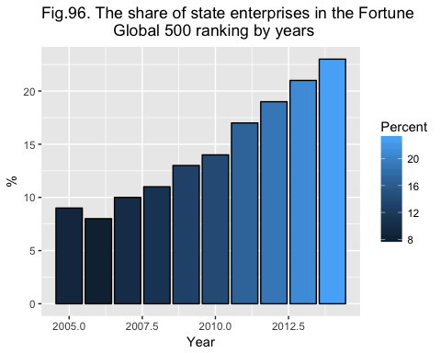

***Доля государственных предприятий в рейтинге Fortune Global 500 по годам (%).***

## Year Percent  
## 1 2005 9  
## 2 2006 8  
## 3 2007 10  
## 4 2008 11  
## 5 2009 13  
## 6 2010 14  
## 7 2011 17  
## 8 2012 19  
## 9 2013 21  
## 10 2014 23

Эти же исследователи отмечают, что государственные предприятия становятся важнейшим инструментом для правительства любой страны не только для создания общественных ценностей. С учетом правильного контекста, сотрудничая с другими заинтересованными сторонами в «пента-спирали» (частными компаниями, некоммерческими организациями, академическими кругами, общественным и гражданским сектором), страны все чаще обращаются к государственным предприятиям как к инструменту позиционирования себя в будущем мировой экономики, что позволяет успешнее реагировать на вызовы все возрастающей глобальной конкуренции за финансы, таланты и ресурсы[101].

Как отмечают эксперты-экономисты Организации экономического сотрудничества и развития (ОЭСР, Organisation for Economic Co-operation and Development, OECD), в своем исследовании «Государственные предприятия: влияние торговли и последствия для политики»[102], с ростом интеграции через торговлю и инвестиции государственные предприятия (ГП), которые традиционно ориентированы на внутренние рынки, все в большей степени конкурируют с частными компаниями и на мировом рынке. Существует несколько причин, по которым государственные предприятия все шире распространятся на внешние рынки, причем некоторые из них касаются государственной политики как таковой, а некоторые – объективных рыночных факторов, а также динамики рынков, на которых работают государственные предприятия. Во-первых, некоторые страны используют ГП в качестве средства для достижения некоммерческих или стратегических целей, что, однако, не исключает их финансовой прибыльности.

Кроме того, в некоторых странах активное продвижение на международном рынке ГП является своего рода компенсацией от государства за обязательства, выполняемые ГП внутри страны по льготному обслуживанию населения или другим социально значимым вопросам.

И, конечно же, поддержка государственных предприятий в достижении эффекта масштаба на глобальном рынке оправдана и общеэкономическими соображениями.

Все эти задачи государственные предприятия осуществляют при поддержке государств, которые они могут получать через предоставление преимуществ и привилегий, таких как прямые субсидии, льготное финансирование, государственные гарантии, льготные налоговые режимы, и т.д. Каждое из этих преимуществ может рассматриваться как имеющее прямой или косвенный эффект субсидирования сокращения постоянных или временных затрат на производство. Благодаря этому многие государственные предприятия, пользующиеся такими преимуществами, получают конкурентные преимущества перед иностранными (и отечественными) частными конкурентами на внутреннем или международном рынках. Какие именно страны активно поддерживают свои государственные предприятия, наглядно видно из следующей статистики.

Так, в рейтинге Форбс Глобал 2000[103], в который входят 2000 крупнейших компаний мира, в 2011 году, например, из 6 польских компаний, попавших в список – все 6 (100%), были государственными. Также государственными оказались 60% компаний Китая и Индонезии, 39% компаний РФ. И даже среди традиционно либеральных экономик довольно значительное количество госпредприятий вошло в список самых успешных компаний мира – для Греции - 25%, Швейцарии – 14%, Бельгии – 13%, Австрии – 10%[104] (см. рис. 97).

#### Рис. 97. Доля ГП в общем количестве компаний страны, вошедших в рейтинг Форбс Глобал 2000 (2011 г.).

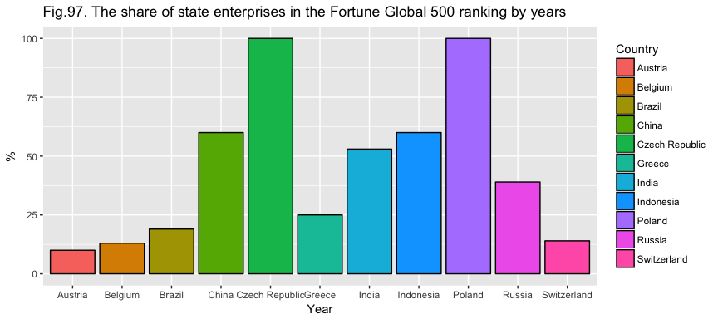

***Доля ГП в общем количестве компаний страны, вошедших в рейтинг Форбс Глобал 2000 (2011 г.).***

## Country Percent  
## 1 Austria 10  
## 2 Belgium 13  
## 3 Brazil 19  
## 4 Greece 25  
## 5 India 53  
## 6 Indonesia 60  
## 7 China 60  
## 8 Poland 100  
## 9 Russia 39  
## 10 Czech Republic 100  
## 11 Switzerland 14

Кроме того, международные аналитики-экономисты Макс Бюге, Матиас Эгеланд, Пшемыслав Ковальски, Моника Штаеровская в своем исследовании «Государственные предприятия в глобальной экономике» рассмотрели 10 крупнейших предприятий в некоторых странах, изучили их форму собственности.

Для оценки того, какие страны имеют самое высокое государственное присутствие среди ведущих компаний страны и для обеспечения сопоставимости, исследователи использовали одинаковое средневзвешенное количество акций государственных предприятий на объем продаж, активы и рыночную стоимость десяти ведущих компаний страны (Рис.98). В пятерку стран лидеров вошли Китай (96%), Объединенные Арабские Эмираты (88%), Россия (81%), Индонезия (69%) и Малайзия (68%). Однако, хотя государственная собственность, как представляется, доминирует в развивающихся экономиках, она вовсе не ограничивается ими. Так, среди либеральных экономик высокий процент ГП в топ-10 компаний страны имеет Норвегия (48%), Франция (23%), Ирландия (17%), Греция (15%), Финляндия (13%), Германия (11%)[105].

#### Рис. 98. Доля ГП в топ-10 компаний страны (2013 г.).

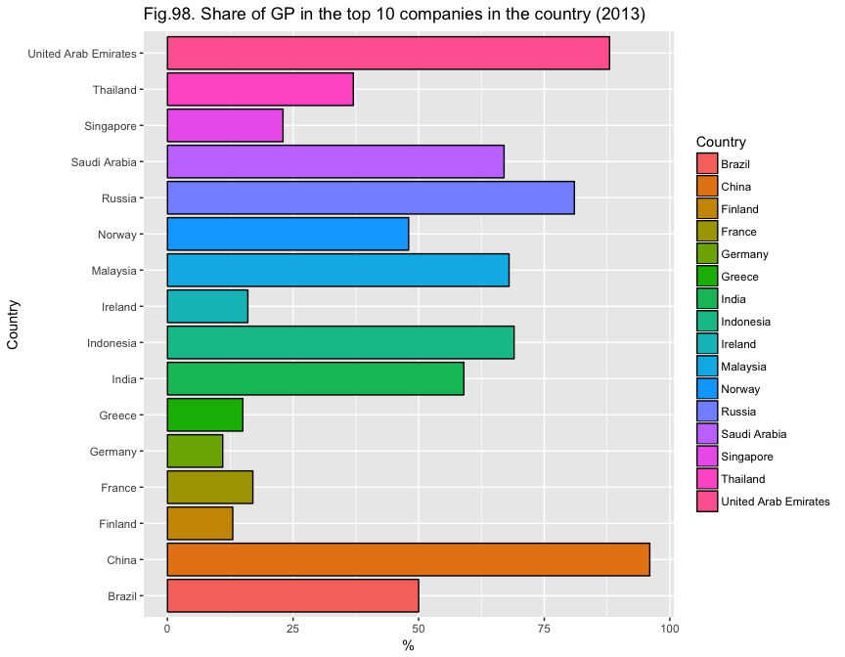

***Доля ГП в топ-10 компаний страны (2013 г.).***

## Country Percent  
## 1 Germany 11  
## 2 Finland 13  
## 3 Greece 15  
## 4 Ireland 16  
## 5 France 17  
## 6 Singapore 23  
## 7 Thailand 37  
## 8 Norway 48  
## 9 Brazil 50  
## 10 India 59  
## 11 Saudi Arabia 67  
## 12 Malaysia 68  
## 13 Indonesia 69  
## 14 Russia 81  
## 15 United Arab Emirates 88  
## 16 China 96

Используя аналогичный подход, аналитики выявили и отрасли экономики, где преобладают успешные государственные предприятия. Неудивительно, что секторы с самым высоким соотношением ГП - между 20% и 40% - относятся к добыче или обработке природных ресурсов, энергетике, строительству, телекоммуникациям, транспорту, финансам. Тем не менее, в некоторых секторах услуг доля государственных предприятий также превышает 10%.

#### Рис. 99. Доля ГП по секторам экономической деятельности среди компаний Форбс Глобал 2000 (2011 г.).

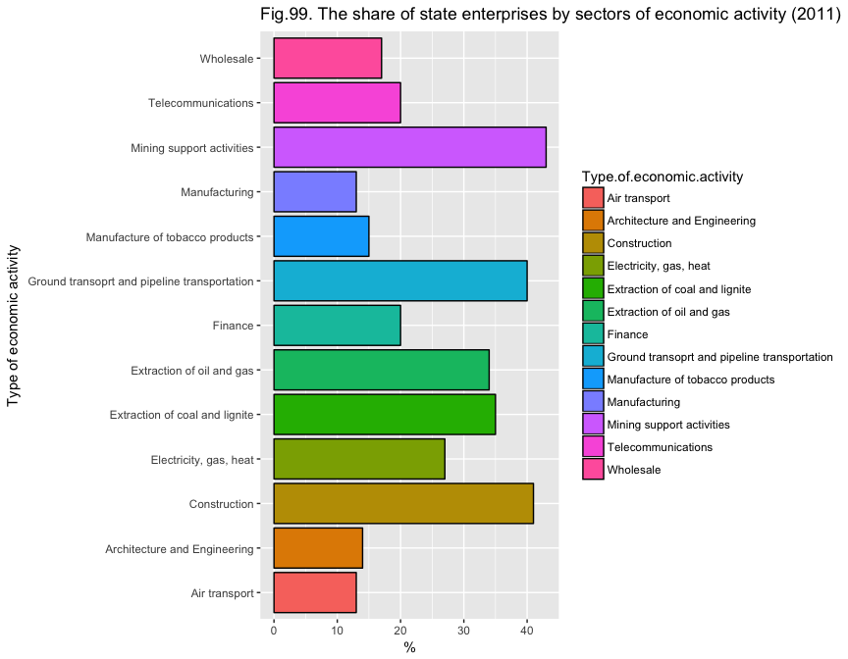

***Доля ГП по секторам экономической деятельности среди компаний Форбс Глобал 2000 (2011 г.).***

## Type.of.economic.activity Percent  
## 1 Manufacturing 13  
## 2 Air transport 13  
## 3 Architecture and Engineering 14  
## 4 Manufacture of tobacco products 15  
## 5 Wholesale 17  
## 6 Finance 20  
## 7 Telecommunications 20  
## 8 Electricity, gas, heat 27  
## 9 Extraction of oil and gas 34  
## 10 Extraction of coal and lignite 35  
## 11 Ground transoprt and pipeline transportation 40  
## 12 Construction 41  
## 13 Mining support activities 43

Подводя итоги исследования, касающиеся роста доли участия государственных предприятий в глобальном рынке, эксперты Центра исследований общественного сектора приходят к выводу что сдвиг в экономической мощи государственных предприятий на глобальном рынке становится одной из мегатенденций, которые мы наблюдаем, наряду с другими, такими как быстрая урбанизация, демографические и социальные изменения, технологические прорывы, изменение климата и дефицит ресурсов[106].

С ними согласны и эксперты исследования «Государственные предприятия в глобальной экономике», которые утверждают, что доля ГП в международной торговле и инвестициях будет продолжать расти по мере того, как страны со значительными государственными секторами предпринимательства растут и становятся более интернационализированными, а также благодаря преимуществам, которыми обладают государственные предприятия. И сдержать эту тенденцию, крайне неблагоприятную для частных глобальных игроков, могут только программы приватизации в этих странах[107].

Единственное что не раскрывают перечисленные нами исследования, это первичные причины роста государственных компаний (ГК). Что это явление является реакцией на рост и укрупнение частных компаний, которые согласно основным принципам капитализма должны постоянно расширятся. В условиях когда весь мир стал капиталистическим, и расширятся более некуда, у частного капитала остается только один вариант роста, за счет перераспределение. Путем слияний и поглощений крупные международные корпорации становятся ультрамонополиями – одна отрасль – одна компания. Рост ГК является единственным инструментом в рамках капиталистической модели экономики для выживания отдельных государств. Приватизация, как противоположность укрупнению Государства, есть укрупнение частного капитала, причем зачастую международного, хотя для Государства и его жителей этот факт не играет особо никакой роли.

# ИТОГИ УКРАИНСКОЙ ПРИВАТИЗАЦИИ.

Любая социальная организованность (человек, семья, группа, народ…) создает пространства своей жизнедеятельности. Укрупненно предметами формирования этого пространства можно считать: землю, на которой живет народ, средства производства, обеспечивающие его жизнедеятельность и среду обитания жилой и инфраструктурный фонды. Поэтому отношения собственности человека, группы, народа к земле, средствам производства, жилому и инфраструктурным фондам есть ключ к сущностному пониманию всех идеологических, экономических и социокультурных моделей прожитых нашей цивилизации (здесь понятие цивилизации употребляется в наиболее общем виде как история человечества).

ХХ столетие проходило в атмосфере идеологического, экономического, социокультурного противостояния двух стран, представлявших две противоположные системы жизнеустройства и претендующих на мировое господство. США как лидер Западного мира олицетворяли собой либеральную модель социальной организации, во главе которой находится частный собственник на производственный и финансовый капитал. СССР как лидер альтернативного Западу мира, будучи системным антикапитализмом, представлял по факту модель государственного или общественного владения всеми предметами жизнеустроения.

В этом глобальном противостоянии СССР потерпел сокрушительное поражение и распался на страны по национальному признаку. В данной работе автор не ставит задачи проанализировать причины этого поражения. Отметим лишь то, что победитель приложил все усилия к изменению ключа социального обустроения побежденной стороны – изменения отношений собственности в новых независимых государствах, образовавшихся после распада СССР.

Такая настойчивость была обусловлена желанием: - принципиального уничтожения возможности возрождения СССР, его идеологии, обеспечение необратимости процесса его разрушения; - расширение собственной капиталистической системы за счет новых территорий, включая их в периферийное окружение (сырьевые придатки) западного мира; - обеспечение принятия побежденной стороной стратегий догоняющего развития (т.е. закрепления отставания навсегда).

В рамках этого доклада автором был раскрыт целый ряд важных составляющих приватизационного процесса, который пережила Украина за 25 лет своей независимости. Мы увидели, чем это обернулась для ее экономики, а также социальные последствия. Результатом стали потери экономические, производственные, человеческие и территориальные.

Главное, на что хочется обратить внимание, это то, что принятие решения о приватизации или не приватизации государственных активов - это в первую очередь выбор экономической модели, подчиненной определенной политико-экономической идеологии. То, что наши власти решились на распродажу наиболее значимых государственных активов, указывает на продолжение политико-экономической линии, которой шла Украина все годы независимости встраивая себя в неолиберальный капиталистический мир, в качестве его сырьевого придатка. Последствия такой политики, можно рассматривать в плоскостях экономической, социальной и политической.

#### Экономический аспект:

1. Закрепление неолиберальной политико-экономической модели развития общества.

В 1991 году выбор был сделан в пользу неолиберальной политико-экономической модели, которая вышла победительницей в холодной войне, наивно предполагая, что эта модель сделает молодые республики такими же успешными как западные.

История деградации всех сфер жизнедеятельности государства последних 25 лет доказывает обратное, но люди взявшие через "революцию" власть, продолжают следовать этим путем.

В период с 1992-2000 гг. (8 лет) было приватизировано 2/3 всех предприятий, более 50% малых предприятий, а также 97% всех крупных и стратегических предприятий. В разрезе крупных и стратегических предприятий приватизация коснулась в основном предприятий машиностроения (1418), строительства (1355), пищевой промышленности (1167) и транспортной промышленности (1092). Поступления в бюджет от раздачи целых отраслей в частные руки в период до 2000 года составили всего 1,06 млрд дол. США., а в период с 2000 по 2015 – 9,5 млрд. Всего было выручено около 10,5 млрд долларов США, чуть меньше чем капитализация бизнеса только одного, хоть и самого богатого человека довоенной Украины.

Новая приватизация является продолжением предыдущей. Украина - теряет стратегические отрасли, власти - зарабатывают на коррупционных схемах, капитал - в этот раз иностранный - получает почти даром Украину в собственность.

1. Государство теряет экономическую мощь, и контроль над экономикой.

В условиях приватизации крупных предприятий и монополий, государство теряет постоянный положительный денежный поток, получая при этом единоразовый платеж. Бюджетные возможности государства падают, и у него нет более возможностей заниматься развитием национальной экономики, требующим крупных инвестиций в новые высокотехнологические отрасли. Контроль над экономикой получают крупные корпорации, которые делят мир на ядро и периферию, где роль периферии сводится к поставкам сырья и ресурсов. Изменить такое положение дел слабое государство не способно. Государство без собственности, в текущих условиях мирохозяйства - это государство-донор, либо, согласно привычной терминологии - колония.

Сегодня, когда мир переходит на новую экономическую волну 6 технологического уклада, у стран периферии может быть только один основной инвестор в науку и технологии - это государство. Национальный частный капитал таким инвестором быть не сможет, так-как риски возврата инвестиций слишком высоки. Более того, национальный частный капитал слишком слаб и уязвим по отношению к странам – ядра, а транснациональный капитал в таких услугах периферии не нуждается. Государство без собственности, не имеет возможности аккумулирования достаточного количества средств, для нового рывка и новой индустриализации.

1. Осуществлена успешная деиндустриализация страны.

На примере бывших стран СССР, которые из цивилизационного ядра в новых условиях Западноцентричного мира превратились в его ресурсную периферию, видно, что производственные силы стран Западного цивилизационного ядра в конкурентах не нужнаются, и создаются все условия для их уничтожения или поглощения. В этих странах были выведены из строя и порезаны на металлолом десятки тысяч предприятий, остаток работающих предприятий путем приватизации меняют собственника и конечного выгодополучателя их деятельности.

Пример судостроения вопиет. Создание такой отрасли с замкнутым циклом производства (добыча сырья, производство комплектующих, сборка, сбыт, порты, подготовка кадров, НИИ и КБ) – это вложение колоссального интеллектуального капитала советской эпохи. Способен ли кто-то в современной Украине спроектировать хотя бы 10% такого производства? Судостроение как государство образующая отрасль увязывало не только производство, но и образование (начиная от средней школы), науку и сферу услуг. Такая отрасль как сложная машина, слаженную и эффективную работу которой никто не замечает, но сбои и поломки ощущают все.

1. Развеяны мифы о выгодах приватизации.

Мифы о «бюджетных поступлениях» от приватизации, которые позволяют государству существовать с этих средств, об «инвестициях и развитии» приватизированных предприятий и об «эффективном частном собственнике», с которым государство в управление не может сравниться, реальная статистика опровергает.

* В среднем за период с 2000-го по 2015 г. поступления от приватизации в государственный бюджет составляют 0,9% от общих поступлений&
* БОльшая часть приватизированных предприятий не то, что не получили дополнительных инвестиций, а наоборот были уничтожены. При этом, оставшиеся «в живых», в виде инвестиций получили только около 2,7 млрд долларов за все 25 лет Независимости. Учитывая сверхприбыли некоторых крупных металлургических, химических, энергетических и предприятий других отраслей, эти инвестиции можно воспринимать только как малую часть реинвестированной прибыли, полученной на этих же предприятиях.
* Государственный сектор экономики Украины, при наличии собственности в количестве всего 0,02% предприятий от общего количества, генерирует 40% ВВП

#### Социальный аспект.

1. Приватизация привела к огромным потерям рабочих мест и изменения структуры занятости населения.

Цели частного собственника и государства расходятся во многих аспектах, и в частности, в отношении создания и сохранения рабочих мест.

У первого главной целью, задачей и результатом его экономической деятельности является прибыль и ее постоянная максимизация. У государства главной целью является благополучие граждан. На примере рабочих мест можно увидеть как эффективное государство (неолиберальное таковым быть не может) всегда стремится создать рабочие места для не занятой части населения, тогда как частный бизнес нанимает людей только в случае необходимости. Когда такая необходимость отсутствует, например, когда бизнесу выгодно перенести часть трудового ресурса в офшор, либо часть труда подвергнуть автоматизации с целью минимизации расходов, он это делает и увольняет «лишних».

В 1990 году занятого трудовой деятельностью населения в Украине было 24,5 миллиона из 30,3 миллионов лиц трудоспособного возраста. Сегодня занято 8,3 миллиона из 26,6 миллионов. За годы независимости Украина потеряла около 17 миллионов рабочих мест, при том, что общая численность населения Украины сократилась на 9 млн человек, а численность населения трудоспособного возраста – всего на 4 млн. И если потерю 4 млн кадрового потенциала объясняют естественные причины (выход на пенсию, общее сокращение численности населения), то оставшиеся 13 млн человек - это граждане, которые перешли в нерегламентированную и нелегальную занятость, выехали на заработки за границу, или пополнили ряды безработных.

Промышленность Украины за 25 лет потеряла более 5 млн специалистов (это почти 70% по сравнению с 1990 годом), и 4,36 млн специалистов (87% по сравнению с 1990 годом) потеряло сельское хозяйство.

Кроме потери рабочих мест внутри страны и социальной напряженности, следующей за этим, государство не получает даже краткосрочного положительного финансового эффекта. Общие затраты государства на безработных, проходящих через систему социальной защиты, как прямые (выплаты пособий, переобучение, и.т.д.) так и косвенные (зарплаты социальных работников, содержание офисов центров занятости, и т.д.), за последние 5 лет привысили доход от приватизации за тот-же период примерно на 20%. Государство потратило примерно 2,5 млрд евро, а «заработало» на приватизации всего 2,134 млрд.

1. Наше общество стремительно поляризуется.

Осуществленная приватизация является одной из основных причин поляризации общества, которое стремится к разделу на 1% сверхбогатых и 99% бедных. Это тенденция, которой движется весь развитый мир. Доля среднего класса ежегодно сокращается, стремясь к полному своему исчезновению, создавая при этом новые социальные слои. По Г. Стэндингу мир будет состоять из сверхбогатых, небольшого процента рабочих, имеющую стабильную работу и соц. обеспечение (салариат), рабочих по временному контракту (прекариат) и нищих. В последние две группы будет входить бОльшая часть мирового населения XXI века.

Как частный капитал влияет на увеличение расслоения общества объяснил французский экономист Т. Пикетти в книге «Капитал в XXI веке». Когда капитал растет быстрее экономики в целом (исторически это происходило практически всегда) то разница между ростом экономики и ростом капитала добавляется за счет простого перераспределения богатств «снизу в верх», то есть «богатые богатеют, а бедные беднеют».

Когда часть этого капитала находится в руках государства (в общественной собственности), то прибыль, полученную им, возможно возвращать обратно в экономику в виде растущих пенсий, субсидий, зарплат учителей, врачей, а также инвестиций в новые развивающиеся экономические отрасли. В противном случае он накапливается на банковских счетах крупных капиталистов.

Другими словами, государственная собственность является одним из основных инструментов более равномерного распределения общественных благ внутри социума.

1. Одним из основных свойств капитала является укрупнение у создание монополий, в начале локальных и далее глобальных.

В начале 2015 года в Украине на рынках с конкурентной структурой реализовывалось всего 42,7 % общего объема продукции. Это самый низкий показатель за последние 15 лет (с 2000 года), когда рынки с конкурентной структурой в Украине составляли больше половины (почти 54%). С одной стороны, это означает что мелкий и средний бизнес за этот период времени сильно сжался, и остался только крупный монополистический либо олигополистический. С другой стороны, как это планируется сегодня, при выходе государства из части своей собственности, такой как генерация и поставка электричества, газо- и водоснабжение, а также других монополий работающих с широкими слоями населения, это закроет украинским гражданам возможность возврата к нормальной тарификации этих услуг при смене власти. У граждан нет никакого влияния на частного собственника-монополиста (кроме национализации).

В случае всеобщей автоматизации производственного и сервисного секторов экономики, куда стремится современная высокотехнологическая экономика, где все меньше и меньше будет использоваться человеческий труд, государственное имущество должно будет отыгрывать основную роль в решении проблем поляризации общества.

#### Политический аспект.

1. Долговая яма и как итог внешнее управление.

Государство без собственности и средств существования, нуждается в постоянной финансовой подпитке, в результате чего попадает в политическую зависимость от внешнего кредитора, такого как например МВФ.

Мы уже сегодня наблюдаем как МВФ использует кредитный рычаг давления на Украину, и вносит требования для выдачи очередного кредитного транша, которым возможно будет рассчитаться по предыдущим обязательствам. Среди прочих требований МВФ:

1. Законодательно сократить перечень компаний, запрещенных к приватизации
2. Удалить из списка запрещенных к приватизации компаний морские порты и сельскохозяйственные государственные предприятия, внести их в план приватизации
3. Обеспечить участие иностранных компаний (консультантов) в оценке имущества, готовящегося к приватизации
4. Обеспечить обязательное участие иностранных компаний в торгах
5. Включить в список приватизации именно те компании, которые даже при сегодняшнем неэффективном управлении остаются прибыльными (например, ПАО «Турбоатом», облэнерго).
6. Создания рынка земли, для реализации заветной для ТНК мечты - скупка дешевой, плодородной, находящейся в центре Европы земли Украины.
7. Сужения возможностей проведения государством социально ориентированной политики

Частные монополии (в первую очередь энергетические) диктуют свои условия правительству и населению. Например, если сегодня в Украине уменьшить стоимость энергоносителей и коммунальных услуг для населения возможно при смене власти, то в условиях частной собственности на распределительные сети и генерирующие компании это сделать будет невозможно. Весь мировой опыт доказывает, что частные монополии всегда повышают цены на свои услуги с целью максимизации прибыли.

Приватизация - эта одна из составляющих общего плана построения неолиберальной формы экономики, где государство слабое и зависимое, или в идеальном варианте его нет совсем. Контроль над экономикой, а соответственно над выборной властью, ресурсами и населением получают крупные ТНК, которые оперируют на данной территории, контролируя при этом в том числе и все социальные аспекты государства, от медицины до образования.

Приватизация — это не только потеря контроля над экономикой и невозможность ее планового развития, а также и передача огромного количества государственных функций в частные руки. Это губительно как для стабильности социальной сферы, так и для национальной безопасности. Если образование, воспитание, энергетика, земля, инфраструктура, а далее за этим медицина и полиция принадлежат крупному монополистическому транснациональному бизнесу, в таких условиях, как это и предполагает неолиберальная доктрина, государство действительно прекращает свое существование, а люди, заселяющие ту или иную территорию, живут в интересах корпораций и их акционеров, которые всем этим владеют.

1. Приватизация как фактор «олигархизации» политического пространства Крупному собственнику в современном информационном обществе объективно необходимы медиа и политический ресурсы для обслуживания и удержания быстро накопленного капитала (ПР-компании, медиа, аналитические структуры, а в период политической нестабильности - вплоть до частных армий), что бурно проросло в современной Украине. К примеру, все 25 лет в медиа пространстве активно поддерживался миф о совковом прошлом, из которого и пришли приватизируемые объекты (а с ними обременительные для частного собственника системы здравоохранения, образования, научные институты). Практически все ведущие СМИ, политические партии – суть проекты олигархов. Приватизация и как следствие обнищание народа приводят к увеличению социальной напряженности, на которой выгодно играть, бросая популистские «детские» лозунги, плодя технических кандидатов и партии, забалтывая информационное пространство, в котором не слышны голоса здравомыслящих.

1. <http://zakon3.rada.gov.ua/laws/show/588-2016-%D0%BF/print1464781644492714> . Для удобства читателя таблица в формате эксель может быть так же загружена по ссылке <https://github.com/i2alex/Privatization-in-Ukraine.-1992-2015/blob/master/Data/provatization_list_16-17years.xlsx>
2. Ukraine: Letter of Intent, Memorandum of Economic and Financial Policies, and Technical Memorandum of Understanding стр. 38-39 <https://www.imf.org/external/np/loi/2016/ukr/090116.pdf>
3. <http://gazeta.zn.ua/privatizatsiia/igor-bilous-my-hotim-priumnozhat-grustnuyu-statistiku-ili-rabotat-nad-investklimatom-_.html>
4. Ukraine: Letter of Intent, Memorandum of Economic and Financial Policies, and Technical Memorandum of Understanding стр. 38-39 <https://www.imf.org/external/np/loi/2016/ukr/090116.pdf>
5. Ринок землі, пенсійна реформа, скасування "спрощенки". Чого чекає МВФ від України в 2017 ПОНЕДІЛОК, 16 СІЧНЯ 2017, 08:55 - ГАЛИНА КАЛАЧОВА <http://www.epravda.com.ua/publications/2017/01/16/617683/>
6. <http://zakon3.rada.gov.ua/laws/show/588-2016-%D0%BF/print1464781644492714> . Для удобства читателя таблица в формате эксель может быть так же загружена на нашем сайте
7. На эту тему будет подготовлен отдельный доклад
8. Рада хочет приватизировать спиртозаводы, конезаводы и еще сотни объектов. Полный список <https://strana.ua/articles/analysis/13299-na-chto-pojdet-vlast-radi-transha-mvf.html>
9. <https://www.epravda.com.ua/news/2016/12/14/614424/>
10. <http://smoly.com.ua>
11. В классификации объектов приватизации «группа Б» существовала только до 1998 года включительно. Эти объекты идентичны объектам группы В, и отличались только тем, что приватизировались за приватизационные бумаги и сертификаты. После окончания действия приватизационных сертификатов (1998 г), соответственно, не стало и объектов группы Б. Их учет ведется в категории «крупные и стратегически важные предприятия» - вместе с предприятиями групп В и Г соответственно. Изменения, принятые в 1999 году к Закону Украины «О приватизации государственного имущества» от 04.03.1992 № 2163-XII, статья 5. «Классификация объектов приватизации» (<http://zakon2.rada.gov.ua/laws/show/2163-12>)
12. Официальные ответ ФГИУ от 24.03.2017 № 10.23.6001 на запрос № Ш-00191/17 від 27.02.2017 и ответ ФГИУ от 03.05.2017 №10.23.7724 на запросы № Ш-0000312 та № ПІ-0000313 от 04.04.2017
13. По данным ежегодных отчетов Фонда государственного имущества Украины <http://www.spfu.gov.ua/ru/documents/docs-list/spf-reports.html> . Авторская таблица <https://github.com/i2alex/Privatization-in-Ukraine.-1992-2015/blob/master/Data/privatization_ua.xlsx>
14. Группы объектов приватизации: A - небольшие объекты, B, Г - большие и стратегические предприятия, Д - объекты незавершенного строительства, E - акции и доли, принадлежащие государству в уставном капитале хозяйственных обществ, Ж - социально-культурные объекты (образование, здравоохранение, научно-исследовательские компании).Более детально см.приложение 1.
15. Отчет Фонда государственного имущества Украины за 2004 г. Приложение 5. (к сожалению, нумерация страниц в приложениях данного отчета отсутствует) <http://www.spfu.gov.ua/ru/documents/docs-list/spf-reports.html>
16. УМОВИ ЗАВЕРШЕННЯ ПРИВАТИЗАЦІЇ В УКРАЇНІ. Аналітичний звіт та рекомендації для Державної програми приватизації. Володимир Дубровський, Олександр Пасхавер, Лідія Верховодова, Барбара Блащик. Варшава, Київ - грудень 2007
17. “Статистичний щорічник України за 2013 рік”. ДЕРЖАВНА СЛУЖБА СТАТИСТИКИ УКРАЇНИ. За редакцією О.Г.Осауленка. Відповідальний за випуск. О.А. Вишневська. 2013. library.oneu.edu.ua/files/StatSchorichnyk_Ukrainy_2013.pdf. Авторская таблица доступна по ссылке <https://github.com/i2alex/Privatization-in-Ukraine.-1992-2015/blob/master/Data/number_of_enterprices_%20by_ownership_ua.xlsx>
18. <http://www.ebrd.com/what-we-do/economic-research-and-data/data/forecasts-macro-data-transition-indicators.html>
19. По данным ежегодных отчетов Фонда государственного имущества Украины <http://www.spfu.gov.ua/ru/documents/docs-list/spf-reports.html>. Авторская таблица доступна по ссылке <https://github.com/i2alex/Privatization-in-Ukraine.-1992-2015/blob/master/Data/ukr_budget_receipt_comulative_total.xlsx>
20. Авторская таблица доступна по ссылке <https://github.com/i2alex/Privatization-in-Ukraine.-1992-2015/blob/master/Data/ukr_budget_receipt_per_year.xlsx>
21. Данные финансового портала МинФин <http://index.minfin.com.ua/budget/> Данные авторской таблицы можно загрузить <https://github.com/i2alex/Privatization-in-Ukraine.-1992-2015/blob/master/Data/privatization_receipts_in_total_ukr_budget_receipts_per_year.xlsx>
22. <http://voxukraine.org/2015/01/23/outsourcing-privatization-attracting-capital-while-raising-efficiency/>
23. Авторская таблица, составленная по данным отчета Фонда государственного имущества Украины за 2015 год доступна по ссылке <https://github.com/i2alex/Privatization-in-Ukraine.-1992-2015/blob/master/Data/privatization_contracts_over_control.xlsx>
24. Авторская таблица с данными доступна по ссылке <https://github.com/i2alex/Privatization-in-Ukraine.-1992-2015/blob/master/Data/violations_in_%20the_%20contracts_over_control.xlsx>
25. Авторская таблица с данными доступна по ссылке <https://github.com/i2alex/Privatization-in-Ukraine.-1992-2015/blob/master/Data/penalties_per_violation_in_the_contracts_over_control.xlsx>
26. Автор хотел бы проанализировать все показатели (в первую очередь, сохранение основных видов деятельности и сохранение объемов производства.), но, к сожалению, подробная открытая статистика для этих показателей в нашей стране отсутствует. Данные, и то не полные (не все года), автор смог собрать из тех же отчетов Фонда госимущества только по приведенным в этой работе показателям: объем привлеченных инвестиций, количество предприятий, взявших обязательства касательно рабочих мест, вновь созданные рабочие места).
27. Авторская таблица, составленная на основе данных отчета Фонда государственного имущества Украины за 2015 год доступна по ссылке <https://github.com/i2alex/Privatization-in-Ukraine.-1992-2015/blob/master/Data/investments_in_privatized_companies.xlsx>
28. Авторская таблица, составленная на основе данных отчета Фонда государственного имущества Украины за 2015 год доступна по ссылке <https://github.com/i2alex/Privatization-in-Ukraine.-1992-2015/blob/master/Data/investments_in_privatized_companies.xlsx>
29. <http://ua.censor.net.ua/news/405508/u_slujbi_zayinyatosti_na_obliku_stoyit_na_10_menshe_lyudeyi_nij_mynulogo_roku_rozenko>
30. Официальные ответ ФГИУ от 24.03.2017 № 10.23.6001 на запрос № Ш-00191/17 від 27.02.2017 и ответ ФГИУ от 03.05.2017 №10.23.7724 на запросы № Ш-0000312 та № ПІ-0000313 от 04.04.2017 (<https://github.com/i2alex/Privatization-in-Ukraine.-1992-2015/tree/master/FDM>)
31. <https://usr.minjust.gov.ua/ua/freesearch>
32. Полный перечень ликвидированных приватизированных предприятий - <https://github.com/i2alex/Privatization-in-Ukraine.-1992-2015/blob/master/Data/privatized-liquidated.xlsx>
33. <http://data.worldbank.org/indicator/NY.GDP.PCAP.CD>
34. <http://data.worldbank.org/indicator/NY.GDP.PCAP.CD>
35. <http://data.worldbank.org/indicator/NV.IND.TOTL.ZS>
36. <http://data.worldbank.org/indicator/NV.AGR.TOTL.ZS>
37. <http://data.worldbank.org/indicator/NV.SRV.TETC.ZS>
38. <http://data.worldbank.org/indicator/GC.DOD.TOTL.GD.ZS>
39. <http://www.ebrd.com/what-we-do/economic-research-and-data/data/forecasts-macro-data-transition-indicators.html>. Авторская таблица доступна для скачивания <https://github.com/i2alex/Privatization-in-Ukraine.-1992-2015/blob/master/Data/GDP_by_private_companies_ua_by_year.xlsx>
40. <http://www.ukrstat.gov.ua/>
41. <https://ukrstat.org/uk/operativ/operativ2013/fin/kp_ed/kp_ed_u/arh_kzp_ed_u.htm>
42. <http://buklib.net/books/31118/> . Авторская таблица доступна для скачивания по ссылке <https://github.com/i2alex/Privatization-in-Ukraine.-1992-2015/blob/master/Data/labour.xlsx>
43. Данные Государственного комитета статистики Украины за соответствующий год <http://www.ukrstat.gov.ua/>. Авторская таблица доступна для скачивания на сайте - <https://github.com/i2alex/Privatization-in-Ukraine.-1992-2015/blob/master/Data/employed_in_economic_activity.xlsx>
44. Сайт государственного комитета статистики Украины <http://www.ukrstat.gov.ua/> (Публикации/рынок труда/ Праця України 2015/) (Разделы 6 и 7) <http://www.ukrstat.gov.ua/druk/publicat/kat_u/publ11_u.htm> . Авторская таблица доступна для скачивания на сайте - <https://github.com/i2alex/Privatization-in-Ukraine.-1992-2015/blob/master/Data/labour%20force%20by%20economic%20activity.xlsx>
45. Данные Мирового Банка - <http://data.worldbank.org/indicator/SL.IND.EMPL.ZS>
46. Данные Мирового Банка - <http://data.worldbank.org/indicator/SL.AGR.EMPL.ZS>
47. Данные Мирового Банка - <http://data.worldbank.org/indicator/SL.SRV.EMPL.ZS>
48. Данные Мирового Банка - <http://data.worldbank.org/indicator/SL.UEM.TOTL.ZS>
49. <http://www.nationmaster.com/country-info/stats/Labor/Salaries-and-benefits/Monthly-minimum-wage>
50. Данные глобальной базы данных NationMaster <http://www.nationmaster.com/country-info/stats/Cost-of-living/Average-monthly-disposable-salary/After-tax> .Хочется отметить, что средняя заработная плата в Украине после смены власти в 2014 году, в долларовом эквиваленте уменьшилась более чем в 2,5 раза.
51. Праця України 2015/ (Раздел 7) <http://www.ukrstat.gov.ua/druk/publicat/kat_u/publ11_u.htm>
52. <https://www.statbureau.org/ru/united-states/inflation-charts-yearly>
53. <https://www.quandl.com/data/WORLDBANK/BLR_IPTOTSAKD-Belarus-Industrial-Production-constant-US-seas-adj> - для данных по Беларуси, и <http://databank.worldbank.org/data/download/GemDataEXTR.zip> - для данных по другим странам.
54. Статистичний щорічник України за 2013 рік. ДЕРЖАВНА СЛУЖБА СТАТИСТИКИ УКРАЇНИ. За редакцією О.Г.Осауленка. Відповідальний за випуск О.А. Вишневська. 2013 library.oneu.edu.ua/files/StatSchorichnyk_Ukrainy_2013.pdf
55. <http://ukrstat.gov.ua/operativ/operativ2006/pr/prm_ric/xls/vov20XX_u.zip>
56. <http://www.ukrstat.gov.ua/operativ/operativ2006/pr/prm_ric/prm_ric_u/vov2004_u.html>
57. Статистичний щорічник України за 2013 рік”. ДЕРЖАВНА СЛУЖБА СТАТИСТИКИ УКРАЇНИ. За редакцією О.Г.Осауленка. Відповідальний за випуск О.А. Вишневська. 2013, стр. 88. library.oneu.edu.ua/files/StatSchorichnyk_Ukrainy_2013.pdf
58. data source: official data of State Statistics Committee of Ukraine  
    2006 year <http://www.ukrstat.gov.ua/operativ/operativ2007/zd/e_iovt/12_2006/15.rar> 2008 year <http://www.ukrstat.gov.ua/operativ/operativ2008/zd/e_iovt/12_2008/15.rar> 2010 year <http://www.ukrstat.gov.ua/operativ/operativ2010/zd/e_iovt/12_2010/15.rar> 2012 year <http://www.ukrstat.gov.ua/operativ/operativ2012/zd/e_iovt/ei_12_2012.rar> 2016 year <http://www.ukrstat.gov.ua/operativ/operativ2016/zd/e_iovt/ei_12_2016.rar>
59. Data source: official data of State Statistics Committee of Ukraine  
    2006 year <http://www.ukrstat.gov.ua/operativ/operativ2007/zd/e_iovt/12_2006/15.rar> 2016 year <http://www.ukrstat.gov.ua/operativ/operativ2016/zd/e_iovt/ei_12_2016.rar>
60. <http://voicesevas.ru/analytics/6994-sudostroenie-ukrainy-ot-avianoscev-k-burzhuykam.html>
61. Судостроение Украины: прошлое и настоящее языком цифр и фактов. Информационно-аналитический журнал Морской флот №2 (2013). <http://morvesti.ru/tems/detail.php?ID=53194>
62. «История ЧМП». Общественная организация ветеранов флота Черноморского морского пароходства <http://flot.od.ua/%D0%B8%D1%81%D1%82%D0%BE%D1%80%D0%B8%D1%8F-%D1%87%D0%B5%D1%80%D0%BD%D0%BE%D0%BC%D0%BE%D1%80%D1%81%D0%BA%D0%BE%D0%B3%D0%BE-%D0%BC%D0%BE%D1%80%D1%81%D0%BA%D0%BE%D0%B3%D0%BE-%D0%BF%D0%B0%D1%80%D0%BE/>
63. Судостроение Украины: прошлое и настоящее языком цифр и фактов. Журнал "Морской флот" №2 (2013). <http://morvesti.ru/tems/detail.php?ID=53194>
64. [Соглашение между Российской Федерацией и Украиной о параметрах раздела Черноморского флота](http://русская-сила.рф/others/srf0.shtml)
65. История ЧСЗ. Официальный сайт нынешнего владельца завода - Smart Maritime Group <http://smart-maritime.com/ru/enterprises/chernomorskiy-sudostroitelnyy-zavod/>
66. Судостроительная отрасль Украины: заводы разграблены, специалистов нет. <http://economics.unian.net/industry/1111210-sudostroitelnaya-otrasl-ukrainyi-zavodyi-razgrablenyi-spetsialistov-net.html>
67. <http://job-sbu.org/sudostroenie-ukrainyi-patsient-skoree-mertv.html>
68. Тупик «Океана». <https://news.pn/ru/politics/169662>
69. Судостроение Украины: от авианосцев к буржуйкам <http://voicesevas.ru/analytics/6994-sudostroenie-ukrainy-ot-avianoscev-k-burzhuykam.html>
70. <http://hubs.ua/business/industrial-ny-j-park-na-baze-chsz-budet-rabotat-kak-biznes-inkubator-82030.html>. Индустриальный парк на базе Черноморского судостроительного завода будет работать как бизнес-инкубатор
71. Николаевский судостроительный завод "Океан" продадут за долги. <http://uc.od.ua/news/traffic/fleet/1184522.html>
72. Судостроение Украины: 20 лет на пути в небытие <http://nikvesti.com/news/politics/23527>
73. Сжались вчетверо: какие перспективы у судостроения Украины. <http://ports.com.ua/articles/szhalis-vchetvero-kakie-perspektivy-u-sudostroeniya-ukrainy>
74. Судостроение Украины: 20 лет на пути в небытие <http://nikvesti.com/news/politics/23527>
75. Судостроение Украины (2007 г.) <http://www.ukrexport.gov.ua/rus/economy/brief/ukr/3013.html>
76. Украина потеряла десятки миллиардов долларов на судоходстве <http://www.segodnya.ua/blogs/kotlubaiblog/blog-kak-spasti-torgovoe-sudohodstvo-ukrainy-605293.html>
77. Отчет Антимонопольного комитета Украины за 2015 год. стр.5 и 7 соответственно <http://www.amc.gov.ua/amku/doccatalog/document?id=122547&schema=main> .
78. Там же, стр.9
79. Там же, стр.9
80. Там же
81. Там же
82. Там же, стр.8
83. <http://www.ukrstat.gov.ua/operativ/menu/menu_u/ioz.htm>. Авторская таблица доступна для скачивания на сайте <https://github.com/i2alex/Privatization-in-Ukraine.-1992-2015/blob/master/Data/investments%20in%20the%20fixed%20assets.xlsx>.
84. <http://ukrstat.org/uk/operativ/operativ2013/zd/ivu/ivu_u/ivu0413.html>
85. <http://ukrstat.org/uk/operativ/operativ2015/zd/ivu/ivu_u/ivu0415.html>
86. <http://data.worldbank.org/indicator/BX.KLT.DINV.CD.WD>
87. <http://www.ukrstat.gov.ua/operativ/operativ2016/zd/ivu/ivu_u/ivu0116.html>. Авторская таблица доступна для скачивания на сайте <https://github.com/i2alex/Privatization-in-Ukraine.-1992-2015/blob/master/Data/offshore%20zones%20investments.xlsx>.
88. <http://www.ukrstat.gov.ua/operativ/operativ2016/zd/ivu/ivu_u/ivu0116.html>. Авторская таблица доступна для скачивания на сайте <https://github.com/i2alex/Privatization-in-Ukraine.-1992-2015/blob/master/Data/offshore%20zones%20%2BNetherlands%20investments.xlsx>.
89. <http://data.worldbank.org/indicator/NE.GDI.TOTL.ZS>
90. См.детальную классификацию стран Мировым Банком <http://blogs.worldbank.org/opendata/new-country-classifications>
91. <http://data.worldbank.org/indicator/BX.KLT.DINV.CD.WD>
92. <http://data.worldbank.org/indicator/NY.GSR.NFCY.CD>
93. Warner, M.E. (2012). Privatization and Urban Governance: The Continuing Challenges of Efficiency, Voice and Integration. Cities 29 (Supplement 2) s38-s43. <http://cms.mildredwarner.org/summaries/warner2012b>
94. Matt Wrack. The Real Cost of Privatisation. стр.2. <http://classonline.org.uk/library/item/the-real-cost-of-privatisation>
95. Matt Stoller. Public pays price for privatization - <http://www.politico.com/story/2011/06/public-pays-price-for-privatization-056525?o=2>
96. John B. Goodman и Gary W. Loveman Does Privatization Serve the Public Interest? <https://hbr.org/1991/11/does-privatization-serve-the-public-interest>
97. <http://patimes.org/privatization-public-interest/> Privatization: Is It Truly In The Public Interest? Dulce Pamela Baizas, MPA, is an auditor with the U.S. Department of Energy.
98. Water Privatization: Facts and Figures. <http://www.foodandwaterwatch.org/insight/water-privatization-facts-and-figures>
99. Fortune Global 500 — рейтинг 500 крупнейших мировых компаний, критерием составления которого служит выручка компании. Список составляется и публикуется ежегодно журналом Fortune. <http://beta.fortune.com/global500>
100. Sarah Lidé (Lead Author), Jan Sturesson, Linus Owman (Sweden), Nick C Jones, UK, Egon de Haas, The Netherlands, Matt Liberty, US, Scott McIntyre, US «State-Owned Enterprises Catalysts for public value creation?» стр.6 <https://www.pwc.com/gx/en/psrc/publications/assets/pwc-state-owned-enterprise-psrc.pdf>
101. Там же, стр.6
102. Kowalski, P. et al. (2013), “State-Owned Enterprises: Trade Effects and Policy Implications”, OECD Trade Policy Papers, No. 147, OECD Publishing, Paris. <http://www.oecd-ilibrary.org/docserver/download/5k4869ckqk7l-en.pdf?expires=1491579102&id=id&accname=guest&checksum=4F235985E8198BB4E5AA71E40246C84F>
103. Forbes 2000 — список 2000 крупнейших публичных компаний мира по версии журнала Forbes. Крупнейшие мировые компании оцениваются по четырём показателям — выручке, чистой прибыли, активам (по отчетности за последние 12 месяцев) и рыночной капитализации компаний.
104. Kowalski, P. et al. (2013), “State-Owned Enterprises: Trade Effects and Policy Implications”, OECD Trade Policy Papers, No. 147, OECD Publishing, Paris. <http://www.oecd-ilibrary.org/docserver/download/5k4869ckqk7l-en.pdf?expires=1491579102&id=id&accname=guest&checksum=4F235985E8198BB4E5AA71E40246C84F>
105. Max Büge, Matias Egeland, Przemyslaw Kowalski, Monika Sztajerowska, State-owned enterprises in the global economy: Reason for concern?. <http://voxeu.org/article/state-owned-enterprises-global-economy-reason-concern>
106. Sarah Lidé (Lead Author), Jan Sturesson, Linus Owman (Sweden), Nick C Jones, UK, Egon de Haas, The Netherlands, Matt Liberty, US, Scott McIntyre, US «State-Owned Enterprises Catalysts for public value creation?» стр.6 <https://www.pwc.com/gx/en/psrc/publications/assets/pwc-state-owned-enterprise-psrc.pdf>
107. Max Büge, Matias Egeland, Przemyslaw Kowalski, Monika Sztajerowska, State-owned enterprises in the global economy: Reason for concern?. <http://voxeu.org/article/state-owned-enterprises-global-economy-reason-concern>